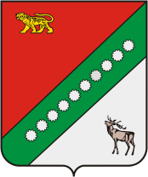

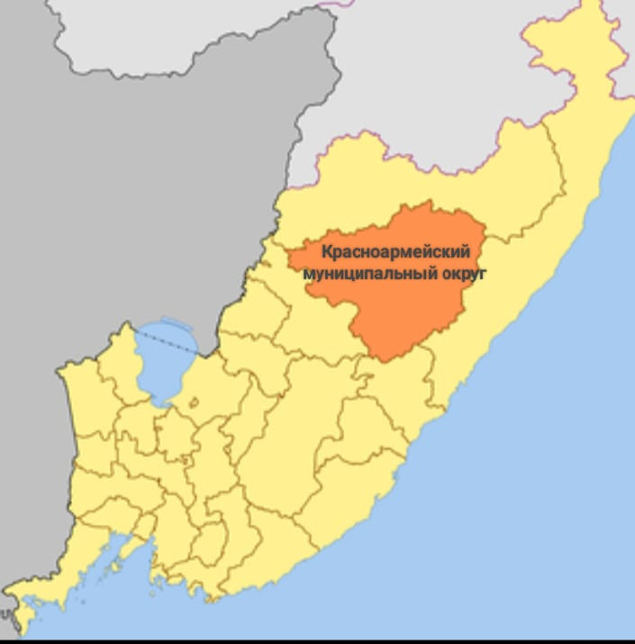
УПРАВЛЕНИЕ ОБРАЗОВАНИЕМ
АДМИНИСТРАЦИИ КРАСНОАРМЕЙСКОГО
МУНИЦИПАЛЬНОГО ОКРУГА ПРИМОРСКОГО КРАЯ
ПУБЛИЧНЫЙ ДОКЛАД
«О состоянии и развитии системы
образования за 2025-2026 учебный год
Новопокровка
2026 год

Введение | 3
Характеристика территории | 3
Демографическая ситуация | 4
Экономическая характеристика | 4
1. Цели и задачи системы образования | 5
1.1. Развитие дошкольного образования | 5
1.2. Развитие общего образования | 6
1.3. Дальнейшее развитие системы оценки качества образования | 7
1.4. Совершенствование содержания и форм внеурочной деятельности обучающихся | 7
2. Доступность образования | 8
2.1. Структура сети образовательных учреждений и динамика её изменений | 8
2.2. Летняя оздоровительная кампания | 12
2.3. Контингент обучающихся | 15
2.4. Обеспечение равного доступа к качественному образованию.  Дошкольное образование  Общее образование  Дополнительное образование | 15  16  20  29
3. Результаты деятельности системы образования | 33
3.1. Учебные результаты сдачи ГИА (ЕГЭ, ОГЭ) | 48
3.2. Внеучебные достижения учащихся | 56
3.3. Социализация детей | 72
3.4. Работа с педагогическими кадрами  3.5. Социально- психологическое тестирование | 74  94
4.Условия обученности и эффективность использования ресурсов | 97
4.1. Финансирование образования | 98
4.2. Оснащённость современным оборудованием, использование современных информационных технологий | 100
4.3. Обеспечение безопасности образовательных учреждений | 102
5. Меры по развитию системы образования | 103
6.Заключение | 106

Введение
Публичный доклад – аналитический публичный документ о состоянии и перспективах развития системы образования, попытка зафиксировать достигнутый результат, чтобы определить точки роста и направления дальнейшего движения.
Публичный доклад подготовлен с целью обеспечения информационной открытости и прозрачности деятельности муниципальной системы образования Красноармейского муниципального округа Приморского края.
В материалах сборника представлены основные характеристики системы образования округа, анализ состояния и результаты деятельности муниципальной системы образования, информация о реализации приоритетных направлений развития образования на среднесрочную перспективу.
Документ является аналитическим описанием современной действительности, его назначение не только привлечь внимание граждан к важной отрасли муниципалитета - образованию, но и способствовать вовлечению широкого круга людей к участию в ее управлении.
Важно своевременно определить приоритеты дальнейшего развития, и сделать это необходимо вместе потому, что результаты движения во многом определят будущее Красноармейского муниципального округа, скажутся на благосостоянии каждого его жителя, повлияют на мировоззрение и жизненные возможности наших детей.
Характеристика территории.
Красноармейский муниципальный округ занимает территорию в северной части Приморского края. Дата образования 23 марта 1935 года. Районный центр - с.Новопокровка. На территории в 20603,4 кв. км находится 27 населенных пунктов. В районе проживают коренные жители удэгейцы, в с.Дерсу - переселенцы- старообрядцы.
Красноармейский муниципальный округ включает: городское территориальное образование - 1; сельских территориальных образований – 7. Расстояние от с. Новопокровки до краевого центра г. Владивостока 525 км.
Наблюдается территориальная разбросанность населенных пунктов, с протяженностью от центра 550 км.

Демографическая ситуация.
В соответствии с данными территориального органа федеральной службы государственной статистики по Приморскому краю численность населения Красноармейского муниципального округа по состоянию на 01 января 2025 года составляет 13624 человек (на 01.01. 2024 г. – 13 859 человек): городское поселение – 3125, сельские поселения -10 499 человек. По сравнению с 2024 годом к 2025 году численность населения района уменьшилась на 235 человек.
Численность детского населения в 2025 году от 0 до 15 лет составляет 2608 чел.
Экономическая характеристика.
На 01.01.2026 года на территории Красноармейского округа зарегистрированы 185 организаций и 304 индивидуальных предпринимателей, из них самыми крупными являются два градообразующих предприятия, занимающихся добычей полезных ископаемых (АО Приморский ГОК и АО Горнорудная компания «АИР»), крупное лесозаготовительное предприятие (ОАО Рощинское КЛПХ). Деятельность этих предприятий в основной мере определяет социально-экономическое положение округа.
Предприятия и организации по видам экономической деятельности в 2025 году, из них: сельское,лесное хозяйство, охота, рыболовство и рыбоводство-27, добыча полезных ископаемых-6,обрабатывающие производства-14, водоснабжение; водоотведение, организация сбора и утилизации отходов, деятельность по ликвидации загрязнений-1, строительство-3, торговля оптовая и розничная; ремонт автотранспортных средств и мотоциклов-38, транспортировка и хранение-1, деятельность гостиниц и предприятий общественного питания-1.

Преобладающая часть занятого населения округа проживает в населенных пунктах, где находятся градообразующие организации промышленности, государственные учреждения. Это поселок городского типа Восток, село Рощино, районный центр – с.Новопокровка.

- Цели и задачи системы образования
Красноармейского муниципального округа
Цель системы образования Красноармейского муниципального округа: обеспечение устойчивого повышения качества образования.
Для достижения поставленной цели в соответствии с основными направлениями и приоритетами образовательной политики в Российской Федерации и Приморском крае перед управлением образования ставились следующие задачи:
1.1. Развитие дошкольного образования.
- Реализация мероприятий приоритетного национального проекта «Образование», Посланий Президента Российской Федерации Федеральному Собранию Российской Федерации, Федеральной государственной программы Российской Федерации «Развитие образования» на 2018-2025 годы (постановление Правительства Российской Федерации от 26 декабря 2017 года N 1642), распоряжения Правительства Российской Федерации от 29.05.2015 г. № 996-р «Стратегия развития воспитания в Российской Федерации на период до 2025 года», муниципальной программы «Развитие дошкольного образования Красноармейского муниципального района Приморского края на 2024 – 2027 годы».
- Модернизация сети учреждений дошкольного образования, обеспечение соответствия требованиям инновационного развития образования.
- Содействие развитию системы управления качеством образования, включая систему внешней оценки качества образования (мониторинги качества
образования), реализации внутренних моделей управления качеством образования.
- Реализация федеральной образовательной программы дошкольного образования (ФОП ДО) в образовательных учреждениях.
- Реализация федерального государственного стандарта дошкольного образования в образовательных учреждениях.
- Реализация рабочей программы воспитания в дошкольных организациях Красноармейского муниципального района.
- Повышение качества и 100 % доступность дошкольного образования.
1.2. Развитие общего образования.

1.2.1. Стратегические приоритеты в сфере реализации государственной программы Российской Федерации "Развитие образования" до 2036 года и на перспективу до 2040 года.

1.2.2. Реализация мероприятий государственной программы Приморского края «Развитие образования Приморского края на 2020-2027 годы».
1.2.3. Реализация мероприятий муниципальной программы «Развитие общего образования и воспитания в Красноармейском муниципальном округе на 2024-2027 годы».
1.2.3. Создание материально-технических, организационно-педагогических условий для реализации Федеральных государственных образовательных стандартов.
1.2.3. Организация деятельности образовательных учреждений по широкому использованию в образовательном процессе современных образовательных технологий, в том числе информационно-коммуникационных.
1.2.4. Поддержка инновационной деятельности образовательных учреждений.
1.2.5. Совершенствовать инфраструктуру образовательных учреждений, соответствующую требованиям времени.
1.2.6.Продолжить работу по выполнению показателей индекса качества образования, состоящего из 72 показателей системы образования.
1.2.7.Обеспечить условия образовательного процесса, направленные на сохранение здоровья учащихся и воспитанников, продолжить работу по формированию заинтересованности в здоровом образе жизни.
1.2.8.Продолжить работу по поддержке одаренных и талантливых детей и по созданию среды для проявления и развития способностей учащихся и воспитанников.
1.2.9. Совершенствовать работу с кадрами: обеспечить комплектование образовательных учреждений кадрами, повышение квалификации, развитие педагогического потенциала.
1.2.10.Единое расписание. Ученики должны осваивать школьные предметы в едином темпе, порядок их прохождения станет более согласованным. Это поможет снизить нагрузку на учеников и учителей, упростит переход между разными школами.
1.2.11.Обеспечить единую профориентационную модель в школе с мотивированным выборов предметов на государственную итоговую аттестацию.
1.2.12. Обеспечить устойчивое развитее экосистемы образования с использованием цифровых помощников.

В образовательной системе сегодня происходят огромные перемены, направленные в первую очередь на модернизацию образования.

  - . Дальнейшее развитие системы оценки качества образования
1.3.1 Механизмы управления качеством образовательных результатов.
1.3.2.Механизмы управления качественной образовательной деятельности.

1.4 Совершенствование содержания и форм внеурочной деятельности обучающихся.
1.4.1. Повышение роли духовно-нравственного воспитания и развития личности.
1.4.2. Внедрение в образовательный процесс здоровье сберегающих технологий, организация индивидуального мониторинга здоровья школьников, разработка программ развития здоровья.
1.4.3.Создать условия для формирования у обучающихся чувства патриотизма, гражданственности, уважения к Родине и памяти защитников Отечества.
1.4.4. Формирование взаимоуважения и профилактики экстремизма в Российском обществе.
1.4.5.Модернизация системы дополнительного образования, создание интегрированных образовательных программ, в том числе реализация ФГОС.

- Доступность образования.
  - Структура сети образовательных учреждений и динамика их изменений

Образовательные учреждения Красноармейского
муниципального округа
( 24)

Дополнительное образование

4 учреждения
Дошкольное образование

10 учреждений
Общее образование

10 учреждений

9

Для обеспечения прав граждан на образование, решения вопросов непрерывного и дифференцированного обучения и воспитания в муниципальной сети
Красноармейского муниципального округа функционирует 24 учреждений образования различных типов и видов, в том числе:

Образовательные учреждения:
Виды учреждений | 2023-2024 учебный год | 2024-2025 учебный год | 2025-2026 учебный год
Дневные школы, в т.ч. | 10 | 10 | 10
городские | 1 | 1 | 1
сельские | 9 | 9 | 9
Вечерние школы | 0 | 0 | 0
Муниципальные ДОУ в т.ч. | 11 | 11 | 10
городские | 1 | 1 | 1
сельские | 9 | 9 | 9
Учреждения доп.образования | 4 | 4 | 4
Организационно-правовые формы образовательных учреждений
Казенные учреждения - 24
МКОУ «СОШ №10» с.Новопокровка, МКОУ «СОШ №11» с.Рощино, МКОУ «СОШ №31» п.Восток, МКОУ «СОШ №12» с.Вострецово, МКОУ «СОШ №13» с.Крутой Яр, МКОУ «СОШ №14» с.Глубинное, МКОУ «СОШ №17» с.Лукьяновка, МКОУ «СОШ №20» с. Измайлиха, МКОУ «СОШ №24» с.Богуславец, МКОУ «СОШ №26» с.Мельничное;

МКДОУ № 8 с.Богуславец, МКДОУ №10 и № 26 с.Новопокровка, МКДОУ №19 с.Рощино, МКДОУ №28 п.Восток, МКДОУ № 12 с.Вострецово, МКДОУ № 16 с.Мельничное, МКДОУ № 18 с.Глубинное, МКДОУ № 20 с. Лукьяновка, МКДОУ № 27с.Крутой Яр;

МКУ ДО «ДДТ» с.Новопокровка, МКУ ДО «ДШИ» с.Рощино, МКУ ДО «ДШИ» п.Восток, МКУ ДО «ДЮСШ» с.Рощино.

Доля образовательных учреждений, прошедших процедуру лицензирования:
Образовательные учреждения | Количество учреждений, имеющих лицензию на ведение образовательной деятельности | % от общего числа учреждений
Дошкольные | 10 | 100%
Общеобразовательные | 10 | 100%
Учреждения дополнительного образования детей | 4 | 100%
Всего | 24 | 100%

Сеть дошкольных учреждений включает в себя 10 детских садов:
- 10 дошкольных образовательных организаций, где получают образование 468 воспитанников (в 2024- 2025 году – 478 детей).
ОБРАЗОВАТЕЛЬНЫЕ ОРГАНИЗАЦИИ,  РЕАЛИЗУЮЩИЕ ПРОГРАММЫ  ДОШКОЛЬНОГО ОБРАЗОВАНИЯ | 10 муниципальных  образовательных учреждений
 | 468 детей
ВОСПИТАННИКИ | 468 детей
ПЕДАГОГИ
ПЕДАГОГИ | 52 воспитателя  2 логопеда  2 инструктора по физической подготовке  1 психолог  2 музыкальных руководителя

Сеть общеобразовательных учреждений включает в себя 10 школ:
- 10 средних общеобразовательных школ, где получают образование 1722 учащихся (в 2024- 2025 году – 1833 человек);
ОБРАЗОВАТЕЛЬНЫЕ ОРГАНИЗАЦИИ, РЕАЛИЗУЮЩИЕ |  | ОБУЧАЮЩИЕСЯ
ПРОГРАММЫ ОБЩЕГО ОБРАЗОВАНИЯ – 10 |  | 1722

В муниципальную сеть также входят 4 учреждения дополнительного образования: «Дом детского творчества» с.Новопокровка, «Детская школа искусств» пгт. Восток, «Детская школа искусств» с.Рощино, «Детско-юношеская спортивная школа» с.Рощино.
 | ОРГАНИЗАЦИИ ДОПОЛНИТЕЛЬНОГО ОБРАЗОВАНИЯ ДЕТЕЙ ПО ОТРАСЛИ "ОБРАЗОВАНИЕ" |  |  | 4
 |  |  | ВОСПИТАННИКИ | 1752
 |  |  | ПЕДАГОГИ | 44

ПОДВОЗ ДЕТЕЙ
  2025 год | 66 чел. | в 3 ОУ из 8 сел
 | 66 чел. | в 3 ОУ из 9 сел
2026 год | 66 чел. | в 3 ОУ из 9 сел

Важнейшим показателем эффективности деятельности общеобразовательного учреждения является обеспечение наполняемости классов - 25 человек.
Охват детей образованием соответствующего уровня:
 | 2022-2023 учебный год | 2023-2024 учебный год | 2024-2025 учебный год | 2025-2026 учебный год
Дневные школы | 2059 | 1976 | 1834 | 1722
Дошкольные учреждения | 700 | 666 | 478 | 468
Учреждения дополнительного образования | 1844 | 2279 | 1864 | 1752

2.2. Летняя оздоровительная кампания
На организацию летней оздоровительной кампании 2026 года согласно муниципальной программе «Организация отдыха, оздоровления и занятости детей Красноармейского муниципального района на 2024-2028 годы», утвержденной постановлением администрации Красноармейского муниципального района предусмотрено финансирование из краевого и местного бюджетов в размере 9387580,88 рублей. В летний период 2026 года была организована работа оздоровительных лагеря с дневным пребыванием детей на базе 10 общеобразовательных организаций. В лагерях с дневным пребыванием детей в 2026 году оздоровлено 1024 ребенка. Из них 745 детей относятся к многодетным, малообеспеченным, детям участников СВО, неполным и находящиеся под опекой семьям, 2 из них состоят на учете в КДН и ЗП.
Во время проведения весенней тематической оздоровительной смены было оздоровлено 286 детей из 10 общеобразовательных организаций. На организацию питания из краевого бюджета было затрачено 278 023,60 рублей.
Работа летних оздоровительных лагерей и охват детей
 | 2023/2024 учебный год | 2024/2025 учебный год | 2025-2026 учебный год
Количество оздоровленных детей в летний период | 1034 | 1061 | 1024
Количество оздоровленных детей в весенний период | 230 | 245 | 286
Количество лагерей с дневным пребыванием детей | 10 | 10 | 10

В летних оздоровительных лагерях организовано 3-х разовое горячее питание (приложение 1).

№ | Наименование учреждений | Кол-во детей всего (по сменам) |  |  |  |  |  | питание | Всего детей в лагере
№ | Наименование учреждений | 1 смена |  | 2 смена |  | 3 смена |  | питание | Всего детей в лагере
№ | Наименование учреждений | от 6,5 до 10 лет | старше 10 | от 6,5 до 10 лет | старше 10 | от 6,5 до 10 лет | старше 10 | питание | Всего детей в лагере
1 | МКОУ «СОШ № 10» с.Новопокровка | 85 | 55 | 75 | 35 | 0 | 0 | 3-х разовое | 250
2 | МКОУ «СОШ № 11» с.Рощино | 55 | 46 | 32 | 41 | 0 | 0 | 3-х разовое | 174
3 | МКОУ «СОШ № 12» с.Вострецово | 30 | 24 | 30 | 6 | 0 | 0 | 3-х разовое | 90
4 | МКОУ «СОШ № 13» с.Крутой Яр | 14 | 11 | 0 | 0 | 0 | 0 | 3-х разовое | 25
5 | МКОУ «СОШ № 14» с.Глубинное | 7 | 16 | 2 | 10 | 0 | 0 | 3-х разовое | 35
6 | МКОУ «СОШ № 17» с.Лукьяновка | 11 | 11 | 10 | 6 | 0 | 0 | 3-х разовое | 38
7 | МКОУ «СОШ № 20» с.Измайлиха | 8 | 7 | 8 | 4 | 0 | 0 | 3-х разовое | 27
8 | МКОУ «СОШ № 24» с.Богуславец | 36 | 47 | 23 | 16 | 0 | 0 | 3-х разовое | 122
9 | МКОУ «СОШ № 26» с.Мельничное | 13 | 15 | 0 | 0 | 13 | 2 | 3-х разовое | 43
10 | МКОУ «СОШ № 31» п.Восток | 86 | 64 | 0 | 0 | 33 | 37 | 3-х разовое | 220
 | Всего: | 345 | 296 | 180 | 118 | 46 | 39 |  | 1024

Стоимость набора продуктов в детских оздоровительных лагерях с дневным пребыванием детей при двухразовом питании в следующем размере: от 6,5 до 10 лет – 185,48 рубль в день на одного ребенка, старше 10 лет – 209,16 рубля в день на одного ребенка, при трехразовом питании в следующем размере: от 6,5 до 10 лет – 231,89 рублей в день на одного ребенка, старше 10 лет – 261,53 рублей в день на одного ребенка. Всего из краевого бюджета выделено 5 885 580,88 тыс. рублей на организацию питания и расходы на компенсацию путевок в оздоровительные лагеря.
Ежегодно, в летний период муниципальными общеобразовательными организациями Красноармейского муниципального округа создаются временные рабочие места для трудоустройства школьников. Школьники выполняют работы по благоустройству и озеленению территорий образовательных организаций, подготовке учреждений к новому учебному году.
В летний период 2026 года образовательными организациями трудоустроено 120 несовершеннолетних в возрасте от 14 до 18 лет.
Трудоустройство несовершеннолетних в возрасте от 14 до 18 лет
 | 2023/2024 учебный год | 2024/2025 учебный год | 2025/2026 учебный год
Количество трудоустроенных несовершеннолетних | 119 | 120 | 120
Объемы финансирования, тыс. руб. | 600,0 | 710,00 (М.Б.)  710,00 (К.Б.) | 800,00 (М.Б.)  800,00 (К.Б.)

А также ежегодно приобретается за счёт местного бюджета призовой фонд с логотипом Красноармейского округа (браслеты, блокноты, ручки и флажки).

2.3. Контингент обучающихся
Контингент обучающихся на начало 2025-2026 учебного года составляет 1768 человек, на конец учебного года контингент обучающихся составил 1722 человек. Таким образом, количество школьников в сравнении с прошлым 2024-2025 учебным годом уменьшилось на 112 человек на конец года.
Учебный год | Всего | Численность первоклассников
2022-2023 | 2059 | 226
2023-2024 | 1976 | 142
2024-2025 | 1864 | 165
2025-2026 | 1768 | 148
Количество детей-инвалидов в общеобразовательных учреждениях в 2025 - 2026 учебном году составило 39 человека, 27 детей с ограниченными возможностями здоровья (ОВЗ), дети народов крайнего севера (Удэге) – 27 человек.

2.4. Обеспечение равного доступа к качественному образованию

Дошкольное образование в Красноармейском муниципальном округе реализуется на базе 10 дошкольных образовательных организаций. Детские сады закреплены за конкретными территориями населенных пунктов и находятся в непосредственной близости от проживания семей, пользующихся услугами дошкольного образования.
Охват услугами дошкольного образования в 2025-2026 учебном году составил 468 детей, процент охвата детей от 1 года до 6 лет услугами дошкольного образования составил 85 % , от 3-х до 7 лет - 86,4%.
Количество детей в возрасте от 0 до 7 лет, проживающих на территории Красноармейского муниципального округа, составляет 981 ребенок (в 2024 году 1078 ребенок). Дошкольным образованием в режиме полного дня было охвачено 468 детей в возрасте от 1 года до 8 лет. В дошкольных учреждениях работало 27 групп. Функционируют 9 групп для детей раннего возраста, которые посещали 150 детей в возрасте от 1 года до 3 лет, что составляет 4 % от общего числа воспитанников ДОО.
С целью выполнения Указа Президента Российской Федерации от 07 мая 2018 года № 204 «О национальных целях и стратегических задачах развития Российской Федерации на период до 2025 года» в Красноармейском муниципальном округе имеются места для детей в возрасте до 3-х лет. Родители детей всех возрастов от 1 года до 7 лет имеют возможность устроить ребенка в детский сад в день обращения. В настоящее время в округе нет очереди на получение места в детском саду для всех возрастных категорий детей дошкольного возраста.
Комплектование в детские сады детей на 2025 – 2026 учебный год осуществлялось в соответствии с принятыми заявлениями. Руководители ДОУ и управление образованием ведут систематический учет заявок на получение места в детском саду. Родители имеют возможность подать заявление лично в дошкольное учреждение, управление образованием, через Единый Портал Государственных Услуг (ЕПГУ) и многофункциональный центр.
С 30 апреля 2025 года, в связи с увеличением фактических затрат, изменился размер родительской платы за содержание (присмотр и уход) ребенка в детском саду. Средний размер родительской платы составляет 3000 рубль в месяц (от 2800 до 3500). В соответствии с действующим законодательством осуществляется выплата компенсации части родительской платы за содержание (присмотр и уход) ребенка в детском саду из расчета 20% размера средней родительской платы (размер установлен субъектом РФ) на первого ребенка, 50% на второго ребенка и 70% на третьего и последующих детей в семье. Доля родителей (законных представителей), которым предоставляется компенсация части родительской платы за содержание (присмотр и уход) ребенка в МДОУ, составляет 74 %. Численность родителей (законных представителей), с которых, в соответствии с п. 3 ст. 65 Федерального закона РФ от 29.12.2010 № 273-ФЗ «Об образовании в Российской Федерации» и постановлением администрации Красноармейского муниципального района от 30.04.2025г. № 279-НПА «О размере родительской платы за присмотр и уход за детьми в муниципальных образовательных организациях КМО, реализующих образовательные программы дошкольного образования», не взимается плата за содержание (присмотр и уход) ребенка в МДОУ – 46 (10%): опекаемые – 2 ребенка (1,4 %), дети-инвалиды – 4 ребенка (0,9%), дети участников СВО - 40 детей (5%).
Обновляется материальная база пищеблоков. Закупается посуда, кухонный инвентарь, технологическое оборудование за счет средств местного бюджета.
В 2026 учебном году МКДОУ № 26 с. Новопокровка стали победителями конкурсного отбора проектов по направлению «Благоустройство территорий образовательных организаций» в Красноармейском муниципальном округе, цена проекта составила 500 тыс. рублей.
В дошкольных учреждениях организовано 3х-разовое питание детей в соответствии с режимом дня группы (в некоторых ДОУ имеется возможность предоставить детям второй завтрак – сок или фрукт) и с учётом возраста ребёнка. Питание организовано в соответствии с требованиями СанПиНа и осуществляется за счет родительской платы. Прием пищевых продуктов и продовольственного сырья в дошкольные организации осуществляется при наличии документов, подтверждающих их качество и безопасность. Входной контроль поступающих продуктов осуществляет ответственное лицо. Не допускаются к приему пищевые продукты без сопроводительных документов, подтверждающих их качество и безопасность.
Большого внимания требует качество приготовления пищи, строгий контроль соблюдения правил кулинарной обработки продуктов, проведение мероприятий по профилактике пищевых отравлений. Приготовление пищи в дошкольных учреждениях осуществляют работники пищеблока. Все пищеблоки работают на сырье. Контроль качества приготовления пищи, в связи с отсутствием медицинского персонала, возлагается на руководителя учреждения. Проверка правильности закладки основных продуктов проводится путем контроля взвешивания продуктов, выделенных на приготовление данного блюда, и сопоставления полученных данных с меню - раскладкой. В каждом учреждении имеется примерное десятидневное меню, с учетом рекомендуемых среднесуточных норм питания ДОУ. В примерном меню не допускается повторение одних и тех же блюд или кулинарных изделий в один и тот же день или в смежные дни. Также оно содержит информацию о количественном составе основных пищевых веществ и энергии по каждому блюду, приему пищи, за каждый день и в целом за период его реализации. В дошкольных учреждениях проводится круглогодичная С-витаминизация готовых блюд (из расчета для детей 1-3 лет – 35 мг, для детей 3-6 лет – 50 мг на порцию). Для профилактики ОРВИ в зимний период в рационе в третье блюдо практикуют добавление меда, отваров или сиропа шиповника, смородины, брусники. Организация закупок продуктов осуществляется на основании Федерального закона от 05.04.2013г № 44-ФЗ «О контрактной системе в сфере закупок, товаров, работ, услуг для обеспечения государственных и муниципальных нужд» у единственного поставщика, поскольку нет технической возможности проводить закупки конкурентным способом для снижения цены на какие-либо виды продуктов (молочная продукция, мясные и колбасные изделия).
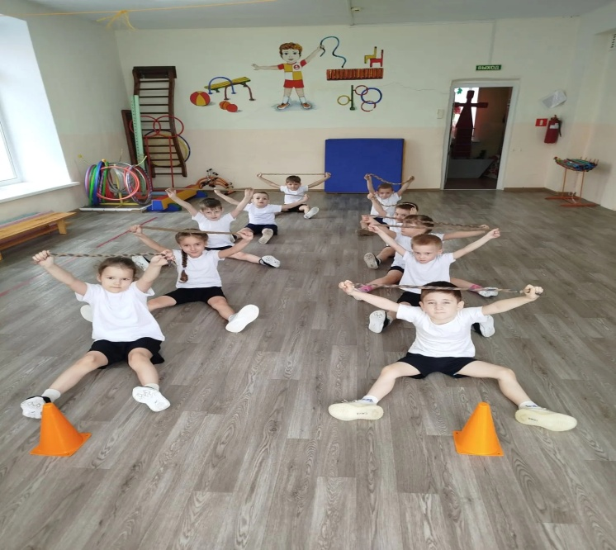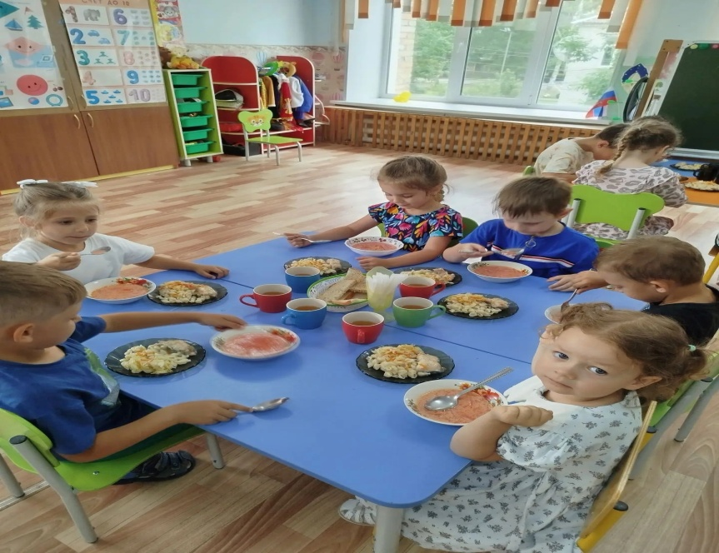

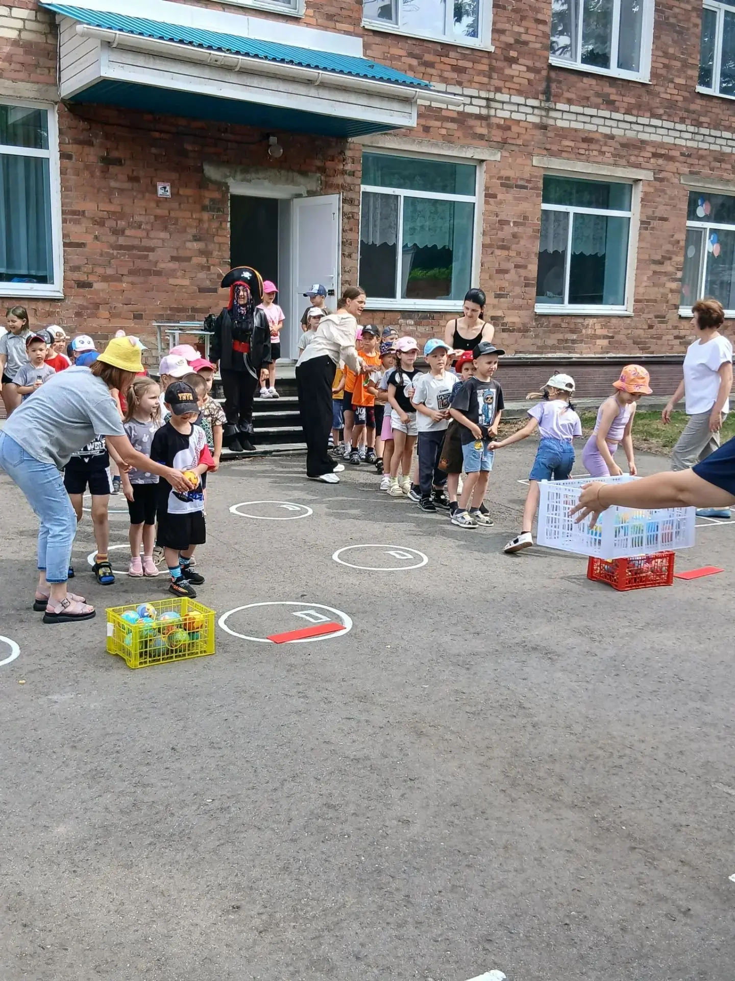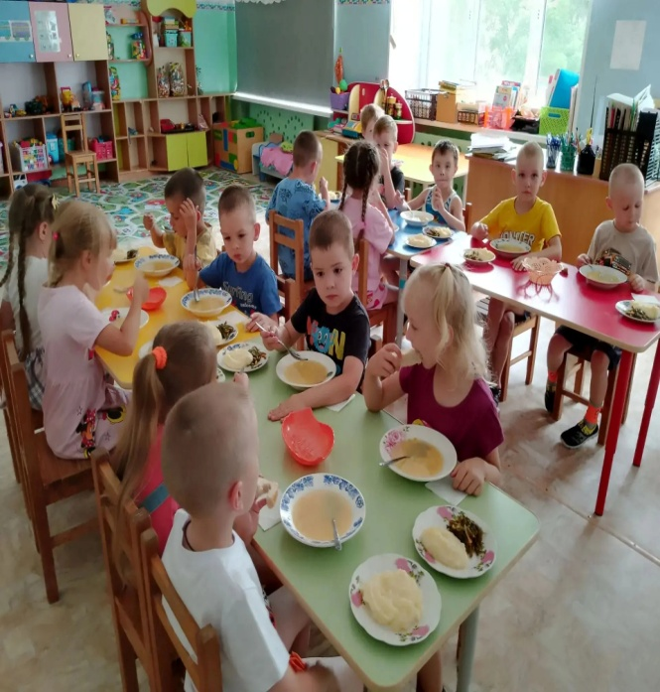

В системе дошкольного образования детей в 2025 – 2026 учебном году работали 59 педагогических работников, из них: 52 воспитателей, 2 музыкальных руководителя, 2 учителя - логопеда, 2 инструктора по физической культуре и 1 педагога - психолога (по совмещению). Высшее образование имеют 13 педагогов, среднее профессиональное - 50.
В настоящее время 9 (14%) педагогов имеют высшую квалификационную категорию, 25 (38%) педагогов - первую квалификационную категорию и 31 (48%) педагог - на соответствие занимаемой должности. От общего числа педагогических работников, имеющих кв. категории составляет 52,3 %. Педагоги постоянно повышают свою педагогическую деятельность через курсы повышения квалификации. Вакантные должности -10,25 штатные единицы, в основном узкие специалисты музыкальные руководители, психологи.

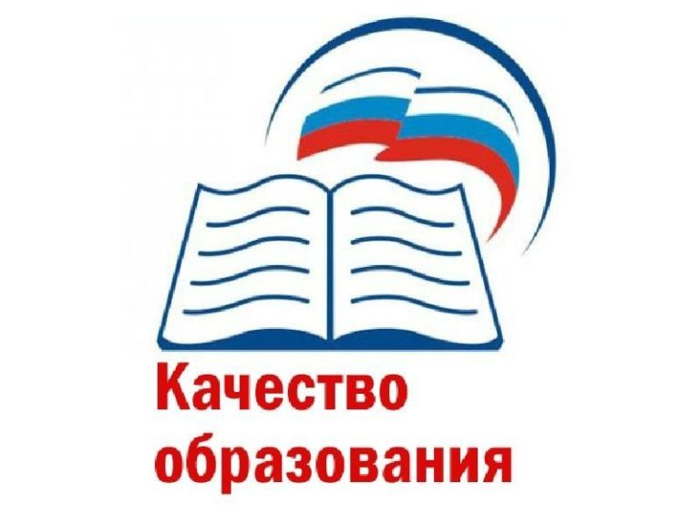
В системе общего образования Красноармейского муниципального округа в 2025-2026 учебном году действовало 10 общеобразовательных учреждений, все учреждения являются казенными. В 2025-2026 учебном году работали 181 педагог, из них 168 учителя предметники, 2 педагога - психолога, 9 социальных педагогов,3 педагога дополнительного образования.
В апреле 2024 года введена в эксплуатацию новая современная школа в селе Рощино на 440 мест. На торжественном открытии присутствовали почетные гости: Губернатор Приморского края Кожемяко Олег Николаевич и Заместитель председателя Правительства Приморского края- министр образования Приморского края Шамонова Эльвира Викторовна.
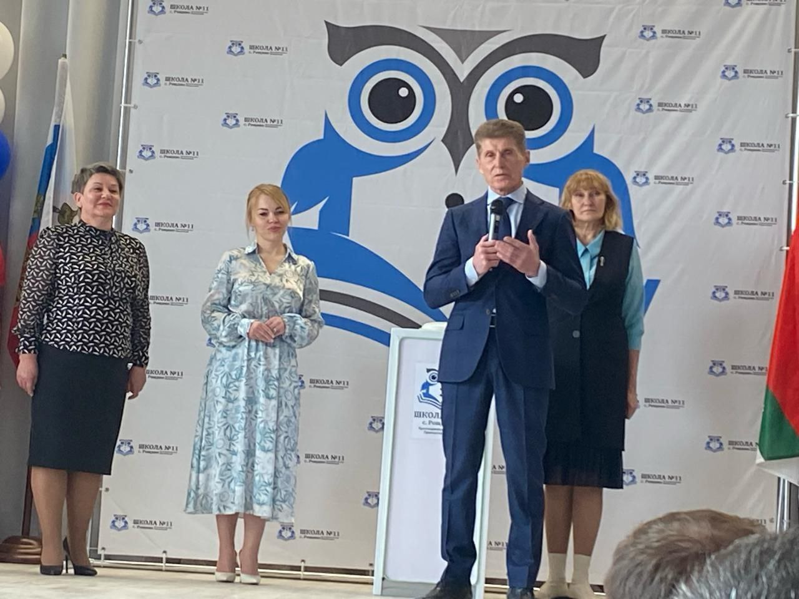
Из 10 школ - десять средних общеобразовательных школ: с. Новопокровка, с. Рощино, п. Восток, с. Богуславец, с. Лукьяновка, с. Измайлиха, с. Глубинное, с. Крутой Яр, с. Мельничное, с. Вострецово. На базе МКОУ "СОШ № 20" с. Измайлиха функционирует интернат, где проживают 3 обучающихся с 5 по 11 класс из сел и Лимонники (2 человека) и 1 ребенок п. Восток.
В трех учреждениях организован подвоз 66 обучающихся из восьми населенных пунктов.
МКОУ«СОШ № 10» с. Новопокровка | Ромны-5  Таборово, Снежное-8  Новокрещенка-13  Всего: 26 человек
МКОУ «СОШ № 17» с. Лукьяновка | Гоголевка-16  Вербовка-1  Гончаровка-8  Всего: 25 человек
МКОУ «СОШ № 20» с. Измайлиха | Лимонники-4  Метеоритное- 11
ИТОГО: 3 школы | 66 обучающихся из 8 сел


Получение детьми с ограниченными возможностями здоровья и детьми-инвалидами (далее - дети с ограниченными возможностями здоровья) образования является одним из основных и неотъемлемых условий их успешной социализации, обеспечения их полноценного участия в жизни общества, эффективной самореализации в различных видах профессиональной и социальной деятельности.
Законодательство Российской Федерации, в соответствии с основополагающими международными документами в области образования предусматривает принцип равных прав на образование для лиц с ограниченными возможностями здоровья - как взрослых, так и детей. Гарантии прав детей с ограниченными возможностями здоровья на получение образования закреплены в Конституции Российской Федерации, Законе Российской Федерации "Об образовании", федеральных законах от 22 августа 1996 г. N 125-ФЗ "О высшем и послевузовском профессиональном образовании", от 24 ноября 1995 г. 181-ФЗ "О социальной защите инвалидов в Российской Федерации", от 24 июня 1999 г. N 120-
ФЗ "Об основах системы профилактики безнадзорности и правонарушений несовершеннолетних", от 24 июля 1998 г. N 124-ФЗ "Об основных гарантиях прав
ребенка в Российской Федерации", от 6 октября 1999 г. N 184-ФЗ "Об Общих принципах организации законодательных (представительных) и исполнительных органов государственной власти субъектов Российской Федерации", от 6 октября 2003 г. N 131-ФЗ "Об общих принципах организации местного самоуправления в Российской Федерации"
Большое внимание в Красноармейском округе уделяется работе с детьми с ограниченными возможностями здоровья в рамках дополнительного образования. Администраций Красноармейского муниципального утверждено Положение о работе с детьми - инвалидами и детьми с ограниченными возможностями здоровья МКУ ДО "Дом детского творчества" с. Новопокровка. В начале учебного 2025-2026 года управлением образования утвержден план мероприятий работы с детьми с ограниченными возможностями здоровья на базе МКУ ДО " ДДТ" с. Новопокровка , с. Рощино( отделение ДДТ с. Новопокровка) и в п. Восток на базе МКОУ "СОШ № 31" п. Восток. Всего за этот учебный год прошло 22 муниципальных мероприятий для 73 детей- инвалидов и детей с ограниченными возможностями здоровья. Социальными партнерами в работе с особенными детьми являются специалисты национального парка "Удэгейская легенда". Все мероприятия проходят в рамках муниципальное проекта "Вместе МЫ можем ВСЕ".
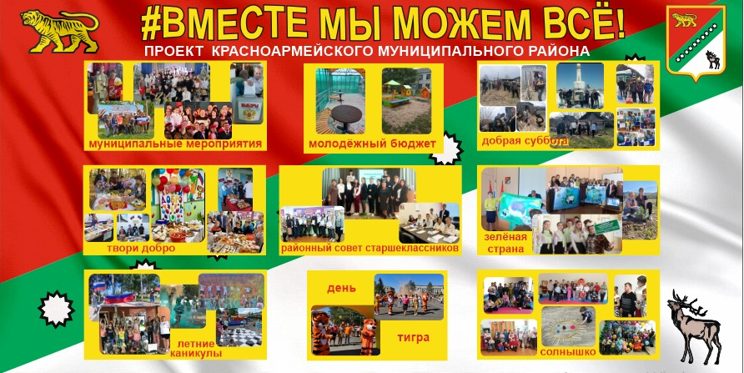

Психолого- медико педагогическая комиссия
(ПМПК)
Выездное заседание центральной психолого-медико-педагогической комиссии
Владивостока состоялось 27-28 августа 2026 года в Доме детского творчества села Новопокровка.
Специалисты провели комплексные обследования, в ходе которых рассмотрели особенности и потребности каждого ребенка. Всего комиссия за 2 дня приняла 30 детей округа.
Итогом заседания стала разработка индивидуальных образовательных маршрутов для каждого из детей. Эти планы детально определяют необходимые условия и подходы к обучению и воспитанию.
Заседание проводится ежегодно для своевременного выявления детей с особенностями развития, их всестороннего обследования и определения условий, необходимых для их социальной адаптации.
Также родители особенных детей получили ответы на все интересующие вопросы, в рамках консультации.


Обеспечение детей горячим питанием во время пребывания в школе – важное условие для поддержания их здоровья. Из-за повышенной умственной и физической активности ученикам начальных, основных и старших классов необходимо регулярно пополнять запасы питательных веществ в организме. Поэтому такие значительные энергетические затраты необходимо ежедневно компенсировать соответствующим меню с горячими и полезными блюдами. Полноценное и сбалансированное питание способствует профилактике заболеваний, повышению работоспособности и успеваемости, физическому и умственному развитию детей и подростков, создаёт условия к их адаптации к современной жизни.
Школа представляет собой жизненно важную среду, используя которую можно оказывать влияние на процесс правильного питания и формировать у школьников верные навыки и стереотипы в данном вопросе. В школе существуют эффективные возможности для проведения работы по охране здоровья и здоровому питанию. Именно школьный возраст является тем периодом, когда происходит основное развитие ребенка и формируется образ жизни, включая тип питания.
Здоровое (рациональное) питание - одна из главных составляющих здорового образа жизни, один из основных факторов продления периода активной жизнедеятельности организма. Физиологический смысл питания: чем больше выбор питательных и витаминных блюд, тем более полноценное обеспечение организма незаменимыми пищевыми веществами.
В каждой общеобразовательной организации организовано горячее питание и работают школьные столовые с наличием укомплектованного штата следующих работников: заведующие производством, повара, помощники повара, кладовщик и работники кухни.
10 дневное примерное меню утверждается руководителем образовательной организации, предварительно согласовывается с УО АКМО и Роспотребнадзором (по желанию) на основании СанПиН 2.4.5.2409-08 и методических рекомендаций .
Качественное горячее питание с начала учебного года предоставляется во всех школах округа. Об этом свидетельствуют результаты систематических проверок в которых участвуют специалисты управления образованием во главе с начальником управления. Также в каждой школе проводится анкетирование как среди обучающихся, так и среди родительской общественности. В рамках оценки качества организации горячего питания в школах созданы бракеражные комиссии, в состав которых входят члены родительских комитетов и учителя. В общеобразовательных учреждений работают группы родительского контроля. Активные родители посещают школьные столовые снимают пробы, контролируют остатки не съеденной пищи и в целом оценивают работу школьных столовых. Результаты данных мониторингов показывают 100 % удовлетворенность учащихся и их родителей. Жалоб по предоставлению горячего питания в школах района не поступало.
При разработке меню руководители и заведующие производством стараются учитывать мнение каждого участника образовательного процесса. В школах следят за тем, что больше нравится детям, какая еда не съедается и к каким блюдам больше критики.
Завтрак обучающегося в школе представляет собой закуску ( каша молочная или запеканку, горячее блюдо и горячий напиток, сырники ( или блинчики).
Обед состоит из закуски (салат или овощи), первого, второго (мясо или рыба), сладкого блюда (пирог, блинчики, оладьи) и горячего напитка. Если предусмотрен ужин (например, в школе-интернате Измайлиха), то детям предлагается блюдо из овощей или каша, мясо или рыба и напиток.
Согласно санитарным правилам и нормам еда в образовательном учреждении должна быть полезной. Такое требование относится и к способу приготовления блюд. В продуктах должно быть минимальное количество соли, сахара, а также насыщенных жиров. Детям рекомендованы вареные и тушеные блюда, так как жареная пища содержит высокую концентрацию вредных для здоровья веществ. Ежегодно меню в образовательных учреждениях меняется. Это происходит на основании СанПиН, а также с учетом вкусовых предпочтений обучающихся. На основании договором школы взаимодействуют с поставщиками продуктов питания из числа местных предпринимателей (ИП Дзитоев, ИП Фаттахова, ИП Ланг, ИП Величко, и др.).
В школах на 01 января 2026 года обучается 1737 ученик. Из них 1186 человека охвачены бесплатным питанием. Это 69 % от всех обучающихся:
- 1-4 классы - 628 человек,100 % охват горячим питанием;
- из многодетных семей, 516 человек;
- из семей, имеющих среднедушевой доход ниже величины прожиточного минимума на душу населения, установленной Правительством Приморского края на текущий год, 155 человек;
- из семей, находящихся в социально опасном положении, 6 (с 1по 11 класс) человек;
- из числа детей-сирот и детей, оставшихся без попечения родителей, за исключением детей, проходящих обучение в государственных (краевых) общеобразовательных организациях, в которых они состоят на полном государственном обеспечении, 44 человек (с 5 по 11 класс);
- из числа семей, относящихся к коренным малочисленным народам Севера, Сибири и Дальнего Востока Российской Федерации, 13 человек (Удэге с 5 по 11 класс) ;
- обучающихся с ограниченными возможностями здоровья и детей- инвалидов по образовательным программам начального общего образования, основного общего, среднего общего образования, 66 человека (с 1 по 11 класс).
С 1 апреля 2026 года по инициативе Губернатора Приморского края стоимость бесплатного горячего питания повысилась и стала 126 рублей (была 105 рублей). Стоимость горячего питания для детей- инвалидов и детей с ограниченными возможностями здоровья составляет 213 рублей в день. С 1 ноября 2022 года на основании постановления администрации Красноармейского муниципального района № 435 от 19.10.2022 года " О мерах поддержки граждан, призванных на военную службу по мобилизации в Вооруженные Силы Российской Федерации и членам их семей на территории Красноармейского муниципального района Приморского края" охвачено бесплатным питанием из местного бюджета 61 (с 5 по 11 класс) школьника.
В школьных столовых ежегодно из средств местного бюджета проводятся текущие и косметические ремонты, приобретается технологическое оборудование, обновляется посуда и мебель.
Всего за 2024 и полгода 2025 года год потрачено из местного бюджета около 1 000000 рублей на косметические ремонты, приобретения технологического оборудования и посуды для школ.
Организации горячего питания в школах Красноармейского муниципального округа стоит на особом контроле у администрации и управления образованием Красноармейского муниципального округа. Хорошая организация школьного питания ведёт к улучшению показателей уровня здоровья населения, и в первую очередь детей, учитывая, что в школе они проводят большую часть своего времени.
В целом по округу можно оценить работу школьных столовых положительно. Совместная работа администрации Красноармейского муниципального округа, управления образованием и руководителей школ направлена непосредственно на выполнение следующих задач:
- повышение пищевой и биологической ценности фактических рационов питания обучающихся в соответствии с возрастными и физиологическими потребностями детей и подростков, с учетом специфики направленности процесса обучения;
- обеспечения качества и безопасности продукции школьного питания;
- совершенствования организации здорового школьного питания;
- развитие материально- технической базы школьного питания;
- формирование у детей и подростков навыков и культуры правильного питания.

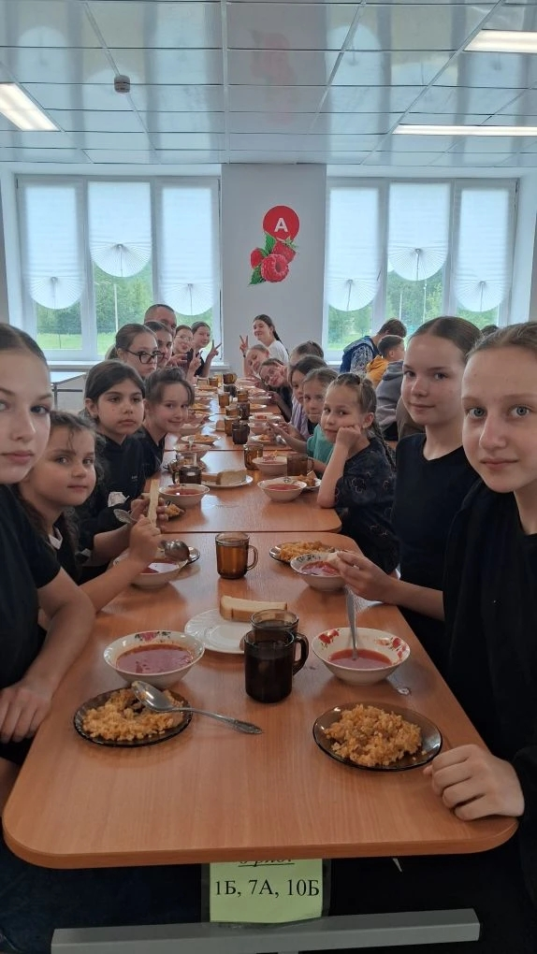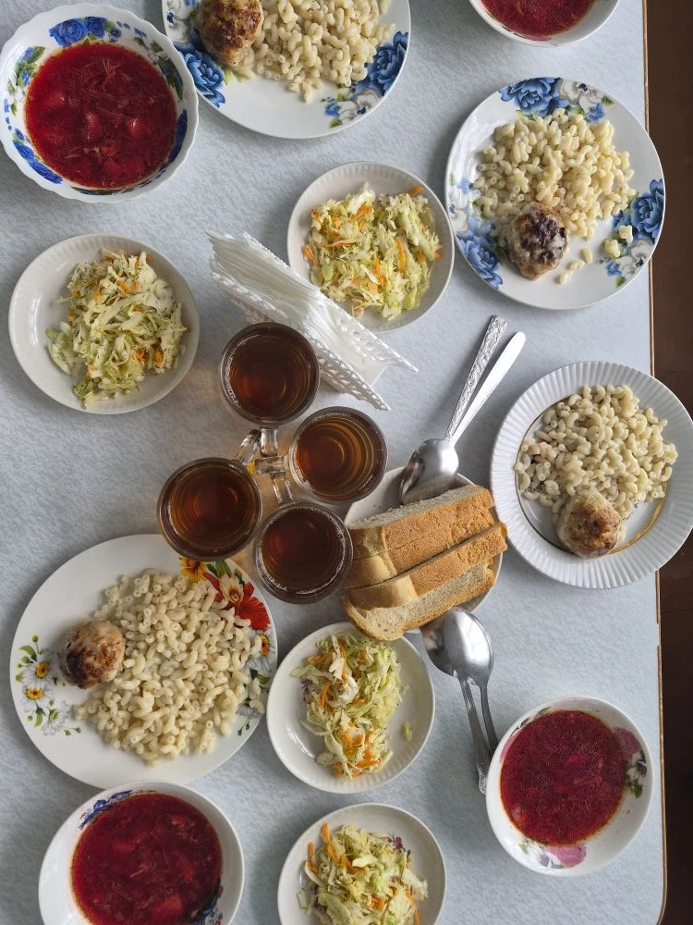

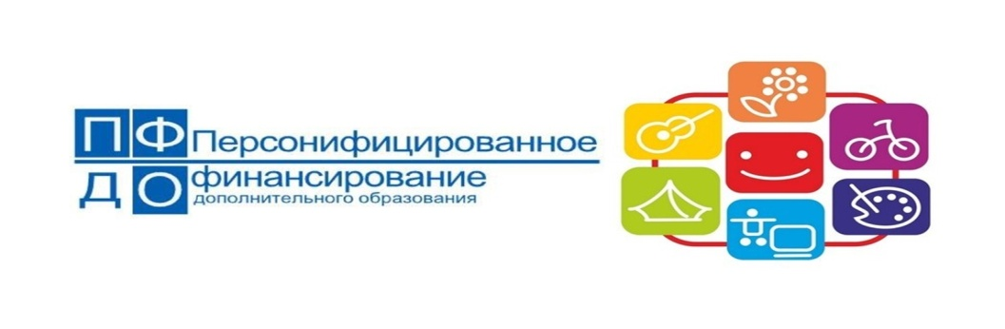
На территории Красноармейского муниципального округа расположено 4 учреждения дополнительного образования детей. Всего в учреждениях дополнительного образования в 2025/2026 учебном году обучалось 1752 ребенка, охват детей в возрасте от 5 до 18 лет дополнительным образованием. Охват с учетом общеобразовательных организаций и учреждений дошкольного образования предоставляющих дополнительное образование программы составлял 100%. В 2025-2026 учебном году учреждения работали по следующим направлениям: художественное, естественнонаучное, культурологическое, физкультурно-спортивное, музыкальное, театральное, техническое:
Наименование организации | Кол-во учащихся (воспитанников) | Кол-во педагогов | Кол-во и наименование направлений | Населенные пункты в которых организована деятельность (отделения)
МКУ ДО ДЮСШ» с.Рощино | 569 | 15 | 6 видов спорта:  - хоккей  - бокс  - кикбоксинг  - тхэквандо  - лыжные гонки  - картинг  - волейбол  - баскетбол | пгт.Восток  с.Новопокровка  с.Рощино  с.Богуславец
МКУ ДО «ДДТ» с.Новопокровка | 901 | 16 | 5 направлений:  - художественное  - физкультурно  -спортивное  -естественнонаучное  - социально-гуманитарное  - техническое | пгт.Восток  с.Рощино  с.Новопокровка  с.Мельничное  с.Вострецово  с.Лукьяновка
МКУ ДО «ДШИ» пгт.Восток | 129 | 7 | 3 направления:  - музыкальное  -художественное  - театральное | п. Восток
МКУ ДО «ДШИ» с.Рощино | 153 | 8 | 2 направления:  - музыкальное  -художественное | с.Рощино  с.Новопокровка

Учреждения дополнительного образования принимают активное участие в мероприятиях различного уровня и регулярно занимают призовые места. Все учреждения за 2025 - 2026 год провели и приняли участие в большом количестве мероприятий различного уровня (муниципальный, региональный, краевой, всероссийский и международный).
Особо значимые мероприятия:
МКУ ДО «ДДТ» с.Новопокровка:
- Всероссийский хакатон по созданию виртуальной реальности «Наследие Победы: VR-музей моего региона», г.Новороссийск
- Межрегиональный образовательный инженерный конкурс научно-технических решений «Инженеры FESCO» . Конкурс включен в перечень Минпросвещения РФ (Приказ от 31.08.2025г. №639, п. 6.416), г.Владивосток
- Международный конкурс хореографического искусства «Танцемания», г. Москва
- XXXI Краевая экологическая конференция исследовательских работ и природоохранных проектов «От Дня Земли – к Веку Земли», посвященной Всемирному дню Земли!
- V Всероссийский танцевальный арт-модуль «НА ОДНОЙ ВОЛНЕ», г.Хабаровск
- Межрегиональный эколого-краеведческий творческий конкурс «Когда просыпаются реки»
- Краевой конкурс открыток по пропаганде безопасности дорожного движения «Женщина-водитель», г.Владивосток
- Краевой конкурс цифрового творчества «Память поколений», г.Владивосток
- VIII Международный фестиваль-конкурс творчества «ART FESTIVAL», г.Владивосток
- Международный конкурс-фестиваль «Зимушка-зима» г.Владивосток
- VIII Международный конкурс исследовательских работ школьников «RESEARCH START 2025/2026»
- Всероссийский конкурс «VR-метка на карте России 2025»г.Санкт-Петербург
- ХIХ Всероссийский танцевальный конкурс современной хореографии «Танцевальный квартал» г.Владивосток
- Межрегиональный эколого-краеведческий творческий конкурс «На страже леса»
- Краевой конкурс «Праздник эколят – молодых защитников природы» и т.д.
МКУ ДО «ДШИ» с.Рощино:
- Дальневосточная ярмарка хоров «За Веру и отечество» г.Арсеньев
- Всероссийский музыкальный конкурс «Орфей» г.Владивосток,
- III Дальневосточная хоровая олимпиада г.Владивосток
- конкурсы рисунков «Гордость России», «Моя любимая Россия! и т.д.

МКУ ДО «ДШИ» пгт.Восток: МКУ ДО «ДШИ» пгт.Восток: Международный фестиваль «Звезда Востока» - Китай (театральное отделение), международный конкурс «О поколениях судят по героям», Китай (художественное отделение), мастер-класс «Мир духовных инструментов», художественный конкурс «Белый пароход», «Когда просыпаются реки».

МКУ ДО «ДЮСШ» с.Рощино:
Так же в округе уделяется большое внимание мероприятиям спортивной направленности соревнованиям по хоккею, теннису, шахматам, лыжным гонкам, мини-футболу, волейболу, баскетболу. Ежегодно учащиеся МКУ ДО «ДЮСШ» с.Рощино принимают участие в соревнованиях различного уровня, самые значимые:
- Всероссийское физкультурное мероприятие «Х Всероссийский полумарафон «ЗАБЕГ.РФ» 23.05.2026 г. Владивосток. Первое место занял Лаптев Никита.
- Краевой турнир по хоккею на призы РОВПП «Единая Россия» г. Владивосток с 14.05 2026 г. по 17.05.2026 г. Команда «Северная звезда» с. Новопокровка завоевала золотые медали.
- Международные соревнования по тхэквондо г. Ташкент с 21.04.2026 по 23.04.2026. Золотые медали получили Бондаренко Михаил, Лапоха София и Нестеренко Александр.
- Лыжный марафон «Скользим за Свободный», г. Свободный 15.03.2026. Первое место занял Лаптев Никита.
- Турнир Льва по хоккею с шайбой среди юношей в рамках 60-летия г. Лучегорск 21.02.2026 г. Лучегорск. Первое место заняла команда «Тигры» с. Новопокровка.
- Турнир по хоккею, посвящённый 82-й годовщине снятия блокады Ленинграда в г. Дальнереченск 07.02.2026. Первое место заняла команда «Северная звезда» с. Новопокровка.
- Чемпионат «Первенство Приморского края по Кикбоксингу» г. Владивосток с 04.12.2025 по 07.12.2025. Первое место заняли Береза Арсений, Каменщикова Маргарита и Никитюк Дарья
- Первенство России по боксу г. Чехов с 17.04 2026г. по 26.04.2026. Участие принимали Алексеева Алиса и Береза София.
- III тап Всероссийских соревнования юных хоккеистов «Золотая шайба» с 22.01.2026 по 29.01.2026 г. г. Салават/ г. Ишимбай Республика Башкорстан
- Товарищеский турнир юных хоккеистов с 28.03.2026 по 04.04.2026 г. Москва и т.д.
Педагоги регулярно проходят курсы повышения квалификации участвуют в различных обучающих семинарах, конкурсах.
Также в учреждениях ведется работа, с детьми ОВЗ и детьми-инвалидами требующая индивидуального подхода в обучении, для этого разрабатываются индивидуальные программы.
Все преподаватели активно работают со средствами массовых информаций, печатаются в газетах, размещают свои статьи на различных сайтах сети Интернет, тем самым делясь своим опытом и наработанным материалом. Ведется работа с сайтами учреждений и страницами в социальных сетях.
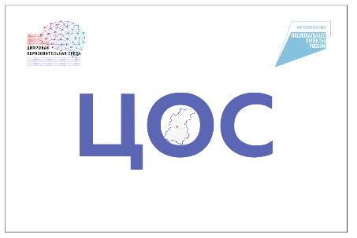
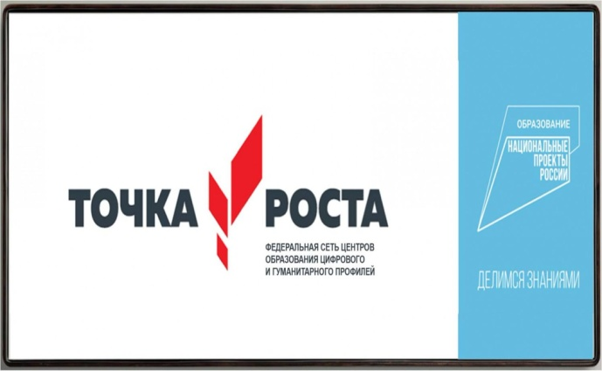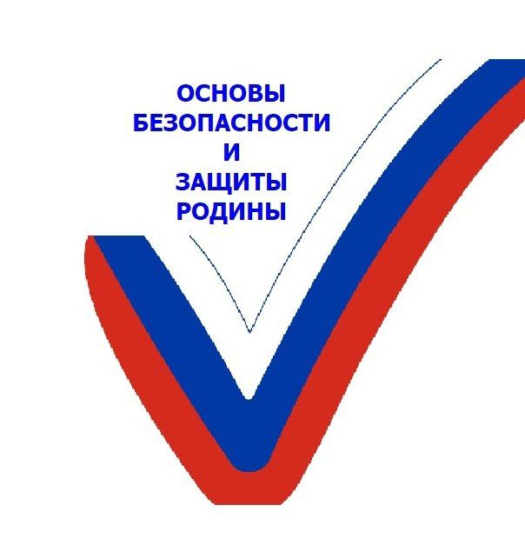
По итогам 2025-2026 учебного года 562 ученика из 1534 прошедших аттестацию (37,1%) окончили учебный год на «4» и «5», % успеваемости по итогам года составил 97,9.Степень обученности учащихся (расчет успеваемости и качество знаний) составил 48,1 процентов и процент качества образования 37,1. В целом по округу динамика результатов обучения - положительная.
За последние три года идет отток обучающихся. В 2024 году учащихся, которые окончили школу 2036 человек, в 2026 году на 314(!) меньше.
Причины две: 1. Обучающиеся уходят после 9 класса (намного больше, чем ранее), СПО стало более востребованным, у обучающихся присутствует осознанный выбор профессии с мотивированным выборов предметов. Выпускники все больше выбирают колледжи для быстрого старта карьеры и возможности совмещать обучение с работой.2. Выезжают жить за пределы округа (получение сертификатов и другие причины). Качество образования держится стабильно несколько лет подряд (36-39%). Также снизились цифры по количеству детей, не аттестованных по причине пропусков уроков без уважительных причин до 3 (3-8). Стабильное количество не успевающих по отдельным предметам 23-24 человек. Образовательные программы пройдены во всех школах на 100%.В рейтинге мотивирующего мониторинга образование Красноармейского муниципального округа вошло в зеленую зону (1-3 место) по ПФДО и в целом по Приморскому краю по всем показателям занимает 18 место из 34. В соответствии с приказом министерства образования Приморского края от 14.05.2025 № 23а-657 « Об утверждении критериев качества и объективности проведения основного периода государственной итоговой аттестации по образовательным программам основного общего и среднего общего образования в муниципальных образованиях Приморского края» Красноармейский округ занял 1 почетное место в рейтинге МСУ Приморского края.
Динамика результатов обучения
 | 2021-2022 | 2022-2023 | 2023-2024 | 2024-2025 | 2025-2026
Успеваемость % | 99,6 | 99,6 | 99,6 | 99,7 | 97,9
На «4»и «5» % | 39,3 | 37 | 37 | 36,2 | 37,1

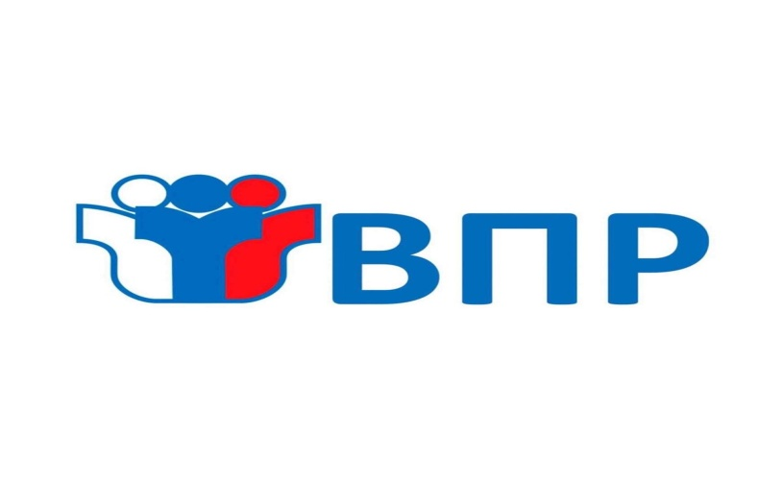
Порядок проведения всероссийских проверочных работ в 2026 году разработан в целях обеспечения единого подхода при организации и проведении всероссийских проверочных работ в образовательных организациях, осуществляющих образовательную деятельность по основным общеобразовательным программам (далее – ВПР, проверочные работы).
Проведение ВПР в 4-8 и 10 классах.
В ВПР принимают участие: - в 4 классах по предметам «Русский язык», «Математика» все обучающиеся параллели; один предмет («Окружающий мир», «Литературное чтение», «Иностранный (английский, немецкий, французский) язык») распределяется федеральным организатором для каждого класса на основе случайного выбора;
- в 5 классах по предметам «Русский язык», «Математика» все обучающиеся параллели; два предмета («История», «Литература», «Иностранный (английский, немецкий, французский) язык», «География», «Биология») распределяются федеральным организатором для каждого класса на основе случайного выбора;
- в 6 классах по предметам «Русский язык», «Математика» все обучающиеся параллели; два предмета («История», «Обществознание», «Литература», «Иностранный (английский, немецкий, французский) язык», «География», «Биология») распределяются федеральным организатором для каждого класса на основе случайного выбора;
- в 7 классах по предметам «Русский язык», «Математика» (базовая или с углубленным изучением предмета) все обучающиеся параллели; два предмета («История», «Обществознание», «Литература», «Иностранный (английский, немецкий, французский) язык», «География», «Биология», «Физика» (базовая или с углубленным изучением предмета), «Информатика») распределяются федеральным организатором для каждого класса на основе случайного выбора;
- в 8 классах по предметам «Русский язык», «Математика» (базовая или с углубленным изучением предмета) все обучающиеся параллели; два предмета («История», «Обществознание», «Литература», «Иностранный (английский, немецкий, французский) язык», «География», «Биология», «Химия», «Физика» (базовая или с углубленным изучением предмета), «Информатика») распределяются федеральным организатором для каждого класса на основе случайного выбора (за исключением обучающихся ОО, участвующих в национальных сопоставительных исследованиях качества общего образования, утвержденных приказом Рособрнадзора от 13.05.2024 № 1006 (зарегистрирован Минюстом России 29.05.2024, регистрационный № 78325);
- в 10 классах по предметам «Русский язык», «Математика»все обучающиеся параллели; два предмета («История»,» Биология», «Обществознание», «География», «Физика», «Химия», «Литература», «Иностранный (английский, немецкий, французский) язык») распределяются федеральным организатором для каждого класса на основе случайного выбора (за исключением обучающихся ОО, участвующих в национальных сопоставительных исследованиях качества общего образования, утвержденных приказом Рособрнадзора от 13.05.2024 № 1006 (зарегистрирован Минюстом России 29.05.2024, регистрационный № 78325).
В 2026 году предусмотрена возможность проведения проверочных работ на компьютерах.
В этом году в рамках проведения объективности процедур проведения ВПР, в каждой школе работали аккредитованные общественные наблюдатели. Для школ разработаны рекомендации по обеспечению объективности проведения и оценки Всероссийских проверочных работ в 2026 году.

Сводная таблица данных результатов
ВПР 2026
( Анализ и динамика)
Наименование предмета | Кол-во школ |  |  | класс |  |  |  | Кол-во участников |  |  |  | Оценка 2  %-год |  | Оценка 3  %-год |  | Оценка 4  %-год |  | Оценка 5  %-год
4 класс

Русский язык | 10 |  |  | 4 |  |  |  | 170 |  |  |  | 12,59-2021  6,71-2022  2,78- 2023  2,38-2024  2,01-2025  0,59-2026 |  | 49,65- 2021  40,24-2022  38,89-2023  33,93-2024  38,19-2025  38,82-2026 |  | 23,08-2021  37,8-2022  42,78-2023  49,4-2024  44,72-2025  48,82-2026 |  | 14,69- 2021  15,2-2022  15,56-2023  14,29-2024  15,08-2025  11,76-2026
Математика | 10 |  |  | 4 |  |  |  | 182 |  |  |  | 9,29- 2021  2,67-2022  2,82-2023  1,74-2024  1,55-2025  0,00-2026 |  | 44,26-2021  33,33-2022  31,64-2023  36,05-2024  25,39-2025  28,57-2026 |  | 28,96-2021  44,00-2022  42,94-2023  41,86-2024  52,85-2025  53,30-2026 |  | 17,49-2021  20,00-2022  22,6-2023  20,35-2024  20,21-2025  18,13-2026
окружающий мир | 7 |  |  | 4 |  |  |  | 64 |  |  |  | 7,25-2021  0,00-2021  1,12-2023  0,00-2024  0,65-2025  0,00-2026 |  | 43,48 -2021  28,47-2022  28,49-2023  25,15-2024  18,71-2025  14,06-2026 |  | 34,78-2021  52,08-2022  54,19-2023  54,4-2024  54,84-2025  64,06-2026 |  | 14,49-2021  19,44-2022  16,2-2023  20,47-2024  25,81-2025  21,88-2026
Английский язык | 2  4 |  |  | 4 |  |  |  | 32  52 |  |  |  | 6,25-2025  0,00-2026 |  | 12,5-2025  65,38-2026 |  | 62,5-2025  32,69-2026 |  | 18,75-2025  1,92-2026
Литературное чтение | 5 |  |  | 4 |  |  |  | 62 |  |  |  | 0,00-2026 |  | 33,87-2026 |  | 46,77-2026 |  | 19,35-2026
ВЫВОД: | В 2026 году в целом результаты по всем предметам удовлетворительные, что указывает на объективную оценку  Большая часть оценки "3" и "4".  1.Предмет Окружающий мир стабильно хорошие результаты «4» и «5» -86 %)  2. Динамика по русскому языку и математике показывает положительный рост, неудовлетворительных оценок становится значительно ниже. Присутствует рост отметок "4" и "5".  3.Но, есть школа, где отметка «2»:  по русскому:2,38 % (Восток).  по математике « 2» нет.  В 2026 году уже 4 школы провели ВПР по английскому (Новопокровка, Лукьяновка, Рощино и Восток) результаты « 3» и « 4» -98%.  В 2026 году впервые провели по литературному чтению, участие приняли 5 школ (10,11,13,31,12), преобладают «3» и «4» -81%. «2» нет.
5 класс

Русский язык | 10 |  |  | 5 |  |  |  | 177 |  |  |  | 9,88-2021  6,25 – 2022  6,55-2023  4,19-2024  7,78-2025  3,39-2026 |  | 62,35 -2021  45,31-2022  51,38-2023  47,31-2024  59,88-2025  48,02-2026 |  |  | 25,31-2021  32,03-2022  29,17-2023  37,72-2024  22,16-2025  31,07-2026 | 2,47-2021  16,41-2022  11,9-2023  10,78-2024  10,18-2025  17,51-2026
математика | 10 |  |  | 5 |  |  |  | 171 |  |  |  | 13,04-2021  4,29-2022  6,1-2023  3,77-2024  3,01-2025  2,34-2026 |  | 53,14 -2021  44,29-2022  43,9-2023  47,17-2024  49,4-2025  52,05-2026 |  |  | 30,92-2021  33,57-2022  35,98-2023  30,19-2024  37,35-2025  33,33-2026 | 2,9- 2021  17,86-2022  14,02-2023  18,87-2024  10,24- 2025  12,28-2026
история | 6 |  |  | 5 |  |  |  | 63 |  |  |  | 8,64-2021  1,78-2022  1,89-2023  3,21-2024  3,01-2025  3,17-2026 |  | 46,91- 2022  47,93- 2022  52,2-2023  48,1-2024  41,1-2025  53,97-2026 |  |  | 41,98-2021  42,01-2022  33,33-2023  26,92-2024  40,31-2025  31,75-2026 | 2,47-2021  8,28-2022  12,58-2023  21,79-2024  15,5-2025  11,11-2026
биология | 6 |  |  | 5 |  |  |  | 73 |  |  |  | 4,71-2021  1,20-2022  2,55-2023  0,59-2024  1,56-2025  0,00-2026 |  | 51,76-2021  50,6-2022  57,96-2023  47,93-2024  42,19-2025  61,64-2026 |  |  | 36,47-2021  38,55-2022  33,76-2023  33,73-2024  39,06-2025  30,14-2026 | 7,06-2021  9,64-2022  5,73-2023  17,75-2024  17,19-2025  8,22-2026
География | 7 |  |  | 5 |  |  |  | 105 |  |  |  | 0,00-2025  0,95-2026 |  | 13,51-2025  36,19-2026 |  |  | 81,08-2025  50,48-2026 | 5,41-2025  12,38-2026
Английский язык | 5 |  |  | 5 |  |  |  | 68 |  |  |  | 8,82-2026 |  | 42,65-2026 |  |  | 36,76-2026 | 11,76-2026
Литература | 4 |  |  | 5 |  |  |  | 53 |  |  |  | 1,89-2026 |  | 26,42-2026 |  |  | 43,40-2026 | 28,30-2026
ВЫВОД | 1.По сравнению с предыдущими годами динамика по оценкам положительная.  2.Все предметы показывают большую часть отметок «3» и «4».  «2» русский: Новопокровка(4,26%), Богуславец(12,5%), Восток (5,13%)  «2» математика: Рощино(2,56%), Богуславец(5,88%), Восток(5,71%)  «2» история: Богуславец(11,11%)  «2» география: Богуславец(5,56%)  «2» английский язык: Восток(14,29%), Вострецово (21,43%)  «2» литература: Новопокровка(4,35%)
6 класс

Русский язык | 10 |  | 6 |  |  | 153 |  |  |  |  | 9,88-2021  6,59-2023  7,64-2024  3,57-2025  6,54-2026 |  |  | 62,35-2021  48,9-2023  49,68-2024  41,43-2025  51,63-2026 |  |  | 25,31-2021  36,81-2023  36,94-2024  35,00-2025  28,10-2026 |  | 2,47-2021  7,69-2023  5,73-2024  20,00-2025  13,73-2026
Математика | 10 |  | 6 |  |  | 154 |  |  |  |  | 13,04-2021  2,65-2023  2,44-2024  5,06-2025  2,60 -2026 |  |  | 53,14-2021  55,03-2023  51,2-2024  58,86-2025  62,99-2026 |  |  | 30,92-2021  33,33-2023  40,24-2024  27,22-2025  27,27-2026 |  | 2,9-2022  8,99-2023  6,1-2024  8,86-2025  7,14-2026
Биология | 8 |  | 6 |  |  | 96 |  |  |  |  | 4,71-2021  0,00-2023  1,89-2024  4,00-2025  6,25-2026 |  |  | 51,76-2021  48,39-2023  45,28-2024  67,00-2025  58,33-2026 |  |  | 36,47-2021  46,77-2023  32,08-2024  23,00-2025  28,13-2026 |  | 7,06-2021  4,84-2023  20,75-2024  6,00-2025  7,29-2026
История | 8 |  | 6 |  |  | 77 |  |  |  |  | 8,64-2021  3,88-2023  4,71-2024  0,00-2025  5,19-2026 |  |  | 46,91-2021  68,93-2023  54,12-2024  48,84-2025  42,86-2026 |  |  | 41,98-2021  20,39-2023  25,88-2024  32,56-2025  40,26-2026 |  | 2,47-2021  6,8-2023  15,29-2024  18,6-2025  11,69-2026
География | 5 |  | 6 |  |  | 63 |  |  |  |  | 4,17-2021  2,63-2023  0,00-2024  0,00-2025  1,59-2026 |  |  | 56,67-2021  52,63-2023  44,9-2024  41,27-2025  38,10-2026 |  |  | 33,33-2021  31,58-2023  42,86-2024  33,33-2025  46,03-2026 |  | 5,83-2021  13,16-2023  12,24-2024  25,4-2025  14,29-2026
Обществознание | 7 |  | 6 |  |  | 81 |  |  |  |  | 5,13-2021  0,00-2023  0,00-2024  11,11-2025  2026 нет |  |  | 53,85-2021  41,46-2023  31,17-2024  67,9-2025  2026 нет |  |  | 34,62-2021  43,9-2023  50,65-2024  19,75-2025  2026 нет |  | 6,41-2021  14,63-2023  18,18-2024  1,23-2025  2026 нет
Биология  (концентрическая) | 1 |  | 6 |  |  | 15 |  |  |  |  | 0,00-2023  20,0-2024 |  |  | 77,78-2023  60,0-2024 |  |  | 11,11-2023  20,0-2024 |  | 11,11-2023  0,00-2024
Литература | 4 |  | 6 |  |  | 51 |  |  |  |  | 3,23-2025  1,96-2026 |  |  | 41,9-2025  49,02-2026 |  |  | 25,81-2025  31,37-2026 |  | 29,00-2025  17,65-2026
Английский язык | 2 |  | 6 |  |  | 28 |  |  |  |  | 3,57-2026 |  |  | 35,71-2026 |  |  | 50,00-26 |  | 10,71-2026
ВЫВОД | Снижение успеваемости и качества знаний начинается в 6 классе!!! Увеличиваются «2» и « 3», большая часть обучающихся показывают слабые знание. ВПР за 6 класс проверяют не только базовые знания, но и сформированность логических метапредметных связей. Именно 6 класс необходимо взять на ОСОБЫЙ контроль!  По 2 предметам (Русский язык, математика) принимают участие все обучающиеся в параллели. Остальные предметы: биология, история, география, обществознание проводятся для каждого класса по двум предметам на основе случайного выбора.  Обществознание исключено из перечня предметов Всероссийских проверочных работ (ВПР) для 6–7-х классов.  !!!Руководителям общеобразовательных организаций взять на контроль следующие результаты:  « 2»русскийязык:Новопокровка(2,44),Рощино(6,25),Богуславец(22,22),Восток(5,88),Вострецово(12,5)  «2» математика: Богуславец(12,5),Восток(5,71)  «2» биология: Новопокровка(4,35),Богуславец(23,53),Восток(4,17)  «2» история: Богуславец(25)  «2» география: Восток(5,88)  «2»литература: Восток(6,25)  «2» английский язык: Восток(8,33)  Обратить внимание на русский язык, математику и биологию.
7 класс

Русский язык | 9 |  |  | 7 |  |  | 163 |  |  | 11,92-2021  10,11-2022  9,44-2023  5,78-2024  6,21-2025  4,29-2026 |  |  |  | 56,29 -2021  49,44-2022  59,44-2023  60,69-202  55,28-2025  53,99-2026 |  | 23,18- 2021  35,96-2022  27,22-2023  26,59-2024  27,95-2025  30,06-2026 |  | 8,61-2021  4,49-2022  3,89-2023  6,97-202  10,56-2025  11,66-2026
математика | 9 |  |  | 7 |  |  | 154 |  |  | 6,06-2021  9,47-2022  7,1-2023  3,33-2024  4,40-2025  3,90-2026 |  |  |  | 58,59- 2021  55,79-2022  54,1-2023  55,00-2024  59,75-2025  59,74-2026 |  | 25,25-2021  33,68-2022  34,97-2023  31,67-2024  30,19-2025  29,22-20,26 |  | 10,10-2021  1,05-2022  3,83-2023  10,0-2024  5,66-2025  7,14-2026
история | 4 |  |  | 7 |  |  | 52 |  |  | 6,2-2021  3,31-2022  4,76-2023  0,00-2024  2,60-2025  1,92-2026 |  |  |  | 56,59-2021  52,89-2022  60,32-2023  62,86-2024  54,55-2025  53,85-2026 |  | 25,58- 2021  40,5-2022  25,4-2023  31,43-2024  28,57-2025  32,69-2026 |  | 11,63-2021  3,31-2022  9,52-2023  5,71-2024  14,29-2025  11,54-2026
биология | 2 |  |  | 7 |  |  | 32 |  |  | 9,46-2021  0,00-2022  5,63-2023  0,00-2024  0,00-2025  0,00-2026 |  |  |  | 52,7-2021  50,00-2022  53,52-2023  39,5-2024  50,00-2025  53,13-2026 |  | 29,05-2021  42,86-2022  33,8-2023  33,72-2024  32,35-2025  37,50-2026 |  | 8,78-2021  7,14-2022  7,04-2023  26,74-2024  17,70-2025  9,38-2026
обществознание | 4 |  |  | 7 |  |  | 56 |  |  | 8,9-2021  0,00-2022  5,00-2023  5,00-2024  7,14-2025  2026 нет |  |  |  | 58,22-2021  47,62-2022  45,00-2023  50,00-202  75-2025  2026 нет |  | 26,03-2021  44,44-2022  35,00-2023  37,5-2024  16,07-2025  2026 нет |  | 6,85-2021  7,94-2022  15,0-2023  7,5-2024  1,79-2025  2026 нет
физика | 3 |  |  | 7 |  |  | 33 |  |  | 9,59-2023  10,71-2024  3,03-2025  0,00-2026 |  |  |  | 47,95- 2023  48,81-2024  72,73-2025  81,82-2026 |  | 31,51-2023  33,33-2024  21,21-2025  12,12-2026 |  | 10,96-2023  7,14-2024  3,03-2025  6,06-2026
география | 4 |  |  | 7 |  |  | 43 |  |  | 5,00-2023  0,00-2024  6,76-2025  0,00-2026 |  |  |  | 58,3-2023  66,13-2024  55,41-2025  44,19-2026 |  | 28,33-2023  27,42-2024  29,73-2025  39,53-2026 |  | 8,33-2023  6,45-2024  8,11-2025  16,28-2026
Английский язык | 6 |  |  | 7 |  |  | 57 |  |  | 4,91-2023  17,65-2025  1,75-2026 |  |  |  | 62,0-2023  41,18-2025  57,89-2026 |  | 28,22-2023  41,18-2025  29,82-2026 |  | 4,91-2023  0,00-2025  10,53-2026
Биология  (концентрическая) | 2 |  |  | 7 |  |  | 30 |  |  | 0,00-2023 |  |  |  | 56,67-2023 |  | 36,67-2023 |  | 6,67-2023
Информатика | 4 |  |  | 7 |  |  | 54 |  |  | 0,00-2025  3,70-2026 |  |  |  | 42,86-2025  55,56-2026 |  | 42,86-2025  31,48-2026 |  | 14,29-2025  9,26-2026
Литература | 3 |  |  | 7 |  |  | 54 |  |  | 0,00-2025  5,56-2026 |  |  |  | 100,0-2025  48,15-2026 |  | 0,00-2025  33,33-2026 |  | 0,00-2025  12,96-2026
Математика  ( углубленная) | 1 |  |  | 7 |  |  | 2 |  |  | 0-2025 |  |  |  | 50-2025 |  | 50-2025 |  | 0-2025
ВЫВОД | В Измайлихе нет 7 класса в 2026 году.  В 7 классе по предметам «Русский язык», «Математика» принимают участие все обучающиеся параллели.  Результаты можно отметить, как стабильно твёрдая "3" по всем предметам.  Обратить внимание на русский язык и математику.  !!!Руководителям общеобразовательных организаций взять на контроль следующие результаты:  «2» Русский язык: 24(13,64%), 10(5,41%),31( 4,44% ).  «2»Математика: 11(7,14%),24(13,64 %),31(2,27%).  Информатика, биология, физика, на контроль!
8 класс

Русский язык | 10 |  | 8 |  |  | 157 |  |  |  |  | 13,04-2021  14,29-2022  8,00-2023  8,52-2024  8,09-2025  7,01-2026 |  |  | 44,35-2021  54,29-2022  56,00-2023  52,27-2024  56,07-2025  55,41-2026 |  | 41,74-2021  30,00-2022  28,57-2023  34,09-2024  24,86-2025  25,48-2026 |  | 0,87-2021  1,43-2022  7,43-2023  5,11-2024  10,98-2025  12,1-2026
математика | 10 |  | 8 |  |  | 143 |  |  |  |  | 6,42-2021  8,54-2022  4,9-2023  2,27-2024  3,43-2025  6,29- 2026 |  |  | 56,88-2021  58,54-2022  63,8-2023  59,66-2024  69,14-2025  58,74-2026 |  | 31,19-2021  31,71-2022  29,2-2023  31,82-2024  23,43-2025  29,37-2026 |  | 5,5-2021  1,22-2022  2,16-2023  6,25-2024  4,00-2025  5,59-2026
история | 4 |  | 8 |  |  | 50 |  |  |  |  | 3,95-2021  9,09-2022  0,00-2023  0,00-2024  2,60-2025  10,00-2026 |  |  | 57,89-2021  54,55-2022  66,7-2023  48,68-2024  66,2-2025  38,00-2026 |  | 32,89-2021  29,87-2022  20,00-2023  33,78-2024  31,17-2025  48,00-2026 |  | 5,26-2021  6,49-2022  13,33-2023  17,57-2024  0,00-2025  4,00-2026
физика | 4 |  | 8 |  |  | 44 |  |  |  |  | 0,00-2021  2,56-2022  10,81-2023  6,12-2024  4,17-2025  2,27-2026 |  |  | 40,00-2021  64,1-2021  72,97-2023  55,1-2024  79,17-2025  75,00-2026 |  | 60,00-2021  25,64-2022  8,11-2023  28,57-2024  16,67-2025  20,45-2026 |  | 0,00-2021  7,69-2021  8,11-2023  10,2-2024  0,00-2025  2,27-2026
обществознание | 1 |  | 8 |  |  | 22 |  |  |  |  | 12,5-2021  6,31-2022  1,49-2023  4,35-2024  18,18-2025  0,00-2026 |  |  | 47,5-2021  71,17-2022  44,78-2023  58,7-2024  56,82-2025  77,27-2026 |  | 40,00-2021  19,8-2022  50,8-2023  32,6-2024  22,73-2025  18,18-2026 |  | 0,00-2021  2,70-2022  2,99-2023  4,35-2024  2,27-2025  4,55-2026
Химия | 3 |  | 8 |  |  | 57 |  |  |  |  | 2,5-2023  2,41-2024  0,00-2025  14,04-2026 |  |  | 42,5-2023  50,6-2024  50,00-2025  47,37-2026 |  | 35,0-2023  39,79-202  40,63-2025  33,33-2026 |  | 20,0-2023  7,23-2024  9,38-2025  5,26-2026
Биология | 1 |  | 8 |  |  | 6 |  |  |  |  | 6,25-2021  0,00-2022  2,44-2023  0,00-2024  0,00-2025  0,00-2026 |  |  | 37,5-2021  88,89-2022  53,66-2023  35,71-2024  31,03-2025  83,33-2026 |  | 50,00-2021  5,56-2022  34,15-2023  50,0-2024  65,52 -2025  16,67-2026 |  | 6,25-2021  5,56-2022  9,76-2023  14,29-2024  3,45-2025  0,00-2026
география | 4 |  | 8 |  |  | 31 |  |  |  |  | 6,67-2023  8,33-2024  2,22-2025  0,00-2026 |  |  | 55,00-2023  56,25-202  55,56-2025  67,74-2026 |  | 32,00-2023  29,2-2024  40,00-2025  29,03-2026 |  | 6,67-2023  6,25-2024  2,22-2025  3,23-2026
Биология  ( профильная) | 2  (ОО:17и 24)  2024 год  (ОО:14и 31) |  | 8 |  |  | 21 |  |  |  |  | 10,71-2023  0,00-2024 |  |  | 68,00-2023  52,37-2024 |  | 17,86-2023  38,1-2024 |  | 3,57-2023  9,52-2024
Информатика | 1 |  | 8 |  |  | 15 |  |  |  |  | 5,56-2025  0,00-2026 |  |  | 61,11-2025  0,00-2026 |  | 30,56-2025  13,33-2026 |  | 2,78-2025  86,67-2026
Английский язык | 5 |  | 8 |  |  | 35 |  |  |  |  | 0,00-2025  5,71-2026 |  |  | 61,11-2025  62,86-2026 |  | 27,78-2025  31,43-2026 |  | 11,11-2025  0,00-2026
Литература | 3 |  | 8 |  |  | 35 |  |  |  |  | 3,85-2025  0,00-2026 |  |  | 61,54-2025  45,71-2026 |  | 30,77-2025  42,86-2026 |  | 3,85-2025  11,43-2026
ВЫВОД | 8 класс является фундаментом знаний и необходимо начинать подготовку к ОГЭ.  «2» русский язык: 10(5,88),24(33,33),31(5,26),12(9,09)  «2» математика:11(6,06),24(16,67),31(9,76)  «2» история:24(22,22)  «2»физика:31(5,26)  «2» химия:24(33,33),31(5,26)  «2» английский язык: 12(33,33)  Школам 24 и 12 подчеркнутые предметы на ОСОБЫЙ контроль!  Руководителям на контроль!!!  Химия, Биология, Информатика, физика, история!!!!
10 класс

Русский язык | 10 | 10 |  |  | 65 |  |  |  | 3,61-2025  3,08-2026 |  |  |  | 30,12-2025  32,31-2026 |  | 45,78-2025  52,31-2026 |  |  | 20,48-2025  12,31-2026
Математика | 10 | 10 |  |  | 62 |  |  |  | 8,75-2025  3,23-2026 |  |  |  | 57,5-2025  43,55-2026 |  | 31,25-2025  45,16-2026 |  |  | 2,5-2025  8,06-2026
Химия | 2 | 10 |  |  | 28 |  |  |  | 7,41-2025  0,00-2026 |  |  |  | 66,67-2025  35,71-2026 |  | 25,93-2025  46,43-2026 |  |  | 0,00-2025  17,86-2026
История | 1 | 10 |  |  | 10 |  |  |  | 4,55-2025  0,00-2026 |  |  |  | 59,09-2025  50,00-2026 |  | 27,27-2025  50,00-2026 |  |  | 9,09-2025  0,00-2026
Физика | 5 | 10 |  |  | 28 |  |  |  | 0,00-2025  0,00-2026 |  |  |  | 50,00-2025  25,00-2026 |  | 50,00-2025  64,29-2026 |  |  | 0,00-2025  10,71-2026
География | 2 | 10 |  |  | 10 |  |  |  | 0,00-2025  0,00-2026 |  |  |  | 26,00-2025  20,00-2026 |  | 52,00-2025  50,00-2026 |  |  | 22,00-2025  30,00-2026
Английский язык | 3 | 10 |  |  | 14 |  |  |  | 28,57-2025  0,00-2026 |  |  |  | 14,29-2025  7,14-2026 |  | 57,14-2025  64,29-2026 |  |  | 0,00-2025  28,57-2026
Обществознание | 5 | 10 |  |  | 33 |  |  |  | 0,00-2025  6,06-2026 |  |  |  | 100,00-2025  21,21-2026 |  | 0,00-2025  51,52-2026 |  |  | 0,00-2025  21,21-2026
Биология | 1 | 10 |  |  | 1 |  |  |  | 0,00-2026 |  |  |  | 100,00-2026 |  | 0,00-2026 |  |  | 0,00-2026
Литература | 2 | 10 |  |  | 8 |  |  |  | 12,5-2026 |  |  |  | 25,00-2026 |  | 50,00-2026 |  |  | 12,5-2026
ВЫВОД | На особый контроль!  Русский язык, математика, химия, физика, биология, обществознание!!!!

3.1. 
В Красноармейском муниципальном округе на Единый государственный экзамен в 2026 году зарегистрировалось 66 участников. Из них 66 выпускников текущего года (далее - ВТГ) из 9 средних школ округа.
Единый государственный экзамен (далее - ЕГЭ 2026) прошел в три этапа: досрочный (с 20 марта по 20 апреля), основной (с 1 июня по 09 июля) и дополнительный (с 4 по 25 сентября). Третий год по инициативе президента Российской Федерации В.В. Путина предоставлены 2 дополнительных дня для улучшения результата одного из всех предметов по выбору.10 выпускников зарегистрировались на сдачу ЕГЭ 8 и 9 июля, из них 5 ВТГ значительно улучшили баллы по выбранным предметам.
В декабре 2025 года выпускники 11 классов написали итоговое сочинение, которое является допуском к государственной итоговой аттестации. К сожалению не все ребята успешно справились с заданием и получили допуск к ЕГЭ 2026. На пересдачу в дополнительные сроки были назначены 2 выпускника МКОУ «СОШ № 31» п. Восток, но ученики не справились с сочинением и не были допущены к ЕГЭ 2026.
В 2026 году экзамены проходили на базе МКОУ "СОШ № 10" с. Новопокровка в пункте проведения экзаменов 1401 (далее - ППЭ). Всего зарегистрировано работников для работы в ППЭ 36 человек, включая медицинского работника и 5 аккредитованных общественных наблюдателей.
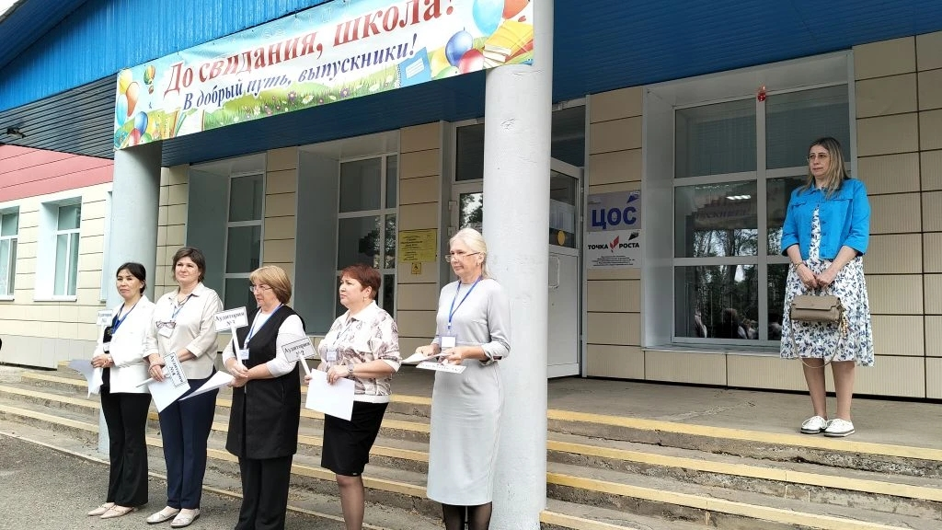
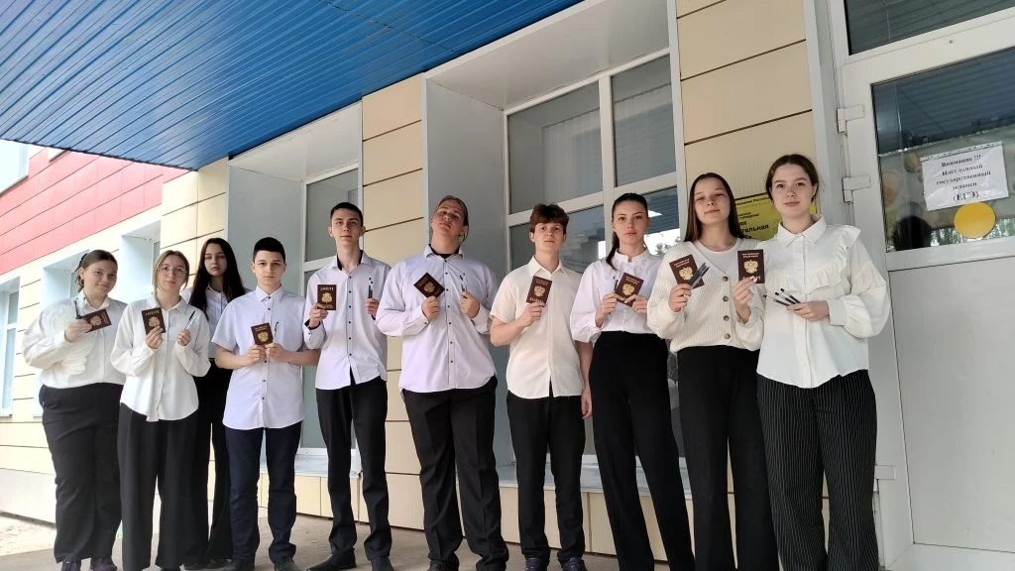На территории Красноармейского муниципального округа действует система межведомственного взаимодействия по обеспечению проведения государственной итоговой аттестации выпускников, в том числе в форме единого государственного экзамена. В систему межведомственного взаимодействия входят службы: ОП № 15 МО МВД РФ «Дальнереченский», КГБУЗ « Красноармейская ЦРБ», ОНД Красноармейского муниципального района УНД ГУ МЧС РФ ПК, ПАО «Ростелеком», ООО "Дальневосточная энергосетевая компания", начальник Новопокровского территориального отдела, директор МКОУ "МКОУ "СОШ № 10" с.Новопокровка. Действующая система межведомственного взаимодействия позволила оперативно организовать качественное и безопасное проведение ЕГЭ в 2026 году.
Достижения ЕГЭ 

2023 год | 2024 год | 2025 | 2026
3 медали «За особые успехи в учении»  1 стобалльник (русский язык) Вострецово | 5 медалей «За особые успехи в учении I степени»  4 медали «За особые успехи в учении II степени» | 5 медалей «За особые успехи в учении I степени»  5 медали «За особые успехи в учении II степени»  1 стобалльник -1 Восток (химия) | 3 медали «За особые успехи в учении I степени»  4 медали «За особые успехи в учении II степени»

В 2026 году аттестат с отличием и медаль «За особые успехи в учении I степени» получили 3 выпускника:
Мельничное- Захарченко Екатерина
Вострецово- Лалетин Михаил
Новопокровка – Дземина Полина
Медаль «За особые успехи в учении II степени» получили 4 выпускника:
Новопокровка – Белоусов Павел, Гладун Софья
Богуславец – Севериненко Петр
Вострецово- Король Екатерина
Глава округа Н.Н. Пантелеева в торжественной обстановке вручила выпускникам, их родителям заслуженные награды - медаль "За особые успехи в учении I , II степени" и благодарности.

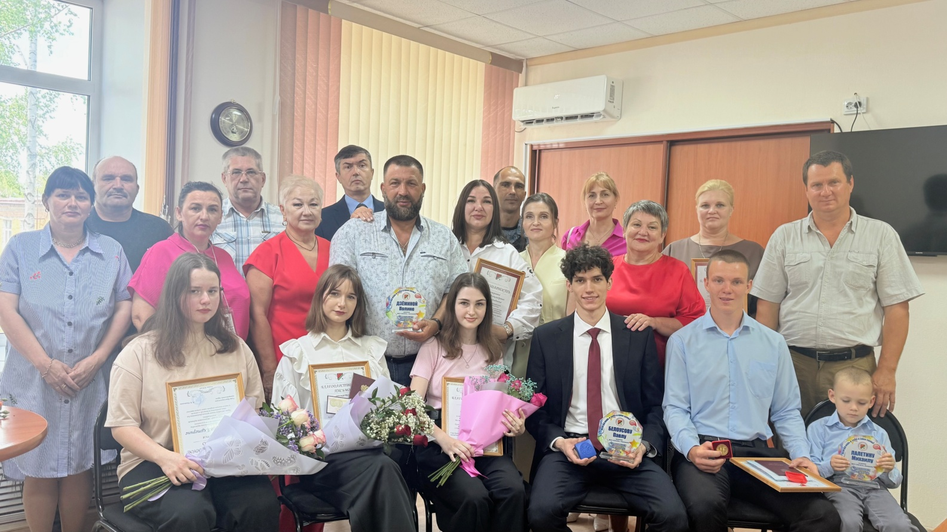

Лидирующим предметом по выбору остается обществознание (26), затем математика профильного уровня (19), история (15),биология(10), география (8), информатика (7), физика(6), химия(5), английский язык(4),литература(2).
В этом году получили аттестат о среднем общем образовании 66 из 66 выпускников -100%.
Всего приняло участие по всем предметам - 215 человек. Набрали от 61 до 80 баллов – 44 выпускников (26,19%) и высокобалльные работы (от 81 до 100 баллов)- у 8(4,76%) ребят. Это составило 31 %.
Зарегистрированы 2 апелляции о несогласии с выставленными баллами, 1 по биологии удовлетворена на 3 балла, апелляция по обществознанию не удовлетворена. Надо отметить, что в школах Восток, Вострецово, Лукьяновка, Богуславец -100 % сдача всех экзаменов, в том числе предметов по выбору. Молодцы! Так держать.

Динамика балов и оценки по МАТ Б за 24,25 26 годы
КРАСНОАРМЕЙСКИЙ ОКРУГ
Предмет | 2024 год | 2025 год | 2026 год | РФ/ПК | 100 баллов
Русский язык | 55,07 | 53,61 | 55,76 | 63,06/60,51 | 0 | Положительная
Математика база | 3,95 | 3,93 | 4,36 | 4,0/4,09 | 0 | Положительная
Математика профиль | 53,70 | 63,59 | 59,11 | 66,33/60,49 | 0 | Отрицательная
Физика | 56,38 | 46,00 | 55,67 | 66,47/62,34 | 0 | Положительная
Химия | 59,83 | 68,00 | 45,60 | 58,69/55,43 | 1 в 2025 году | Отрицательная
Биология | 60,13 | 46,11 | 50,6 | 57,9/55,11 | 0 | Положительная
История | 56,46 | 47,43 | 58,8 | 57,85/52,29 | 0 | Положительная
Информатика | 46,63 | 43,75 | 44,57 | 58,73/57,95 | 0 | Положительная
География | 65,00 | 52,50 | 55,75 | 54,4/52,17 | 0 | Положительная
Английский язык | 50,2 | 51,00 | 55,75 | 64/58,6 | 0 | Положительная
Обществознание | 50,82 | 48,88 | 54,81 | 55,2/52,59 | 0 | Положительная
Литература | 52,25 | 57,40 | 45,5 | 63,49/56,52 | 0 | Отрицательная
12 предметов |  |  |  |  |  | 9 положительно  3 Отрицательно
Не сдавшие | 6 | 2 | 0


В конце февраля в Красноармейском муниципальном округе в рамках подготовки к государственной итоговой аттестации прошел День открытых дверей в пунктах проведения экзаменов для выпускников 9-х классов. Для них было запланировано четыре пункта: на базе МКОУ «СОШ № 10 » с. Новопокровка, МКОУ «СОШ 11» с. Рощино, МКОУ «СОШ № 24» с. Богуславец, МКОУ «СОШ № 31» п. Восток. Для подготовки выпускников было проведено 4 тренировочных мероприятия всероссийского и регионального уровня.
Для проведения государственной итоговой аттестации по образовательным программам основного общего образования на территории округа было задействовано 4 пункта проведения экзаменов. Для проведения процедуры было аккредитовано 22 общественных наблюдателя, которые согласно графиков отработали в пунктах проведения экзаменов все сроки.
В Красноармейском муниципальном округе 187 выпускников 9-х классов (в 2025 году -193 выпускников) проходили государственную итоговую аттестацию по программам основного общего образования в форме ОГЭ. По факту прошли 186 выпускников (1 выпускник погиб в ДТП). Была обеспечена 100% явка на экзамены в основной июньский срок.
Результаты ОГЭ по предметам 2026 года
(в основные июньские сроки)
Предмет ОГЭ | всего уч-ся | «5» | «4» | «3» | «2» | Средний балл по району
Английский язык | 3 | 2 | 1 | 0 | 0 | 4,667
Русский язык | 185 | 33 | 80 | 64 | 8 | 3,746
Обществознание | 95 | 8 | 47 | 40 | 0 | 3,663
Биология | 78 | 6 | 41 | 31 | 0 | 3,679
Информатика | 40 | 0 | 16 | 22 | 2 | 3,350
Литература | 3 | 3 | 0 | 0 | 0 | 5,000
Физика | 28 | 4 | 14 | 9 | 1 | 3,750
Математика | 186 | 13 | 68 | 100 | 5 | 3,479
История | 8 | 2 | 2 | 3 | 1 | 3,625
Химия | 17 | 5 | 4 | 7 | 1 | 3,765
География | 99 | 9 | 33 | 47 | 10 | 3,414
Итого | 186 | 85 | 306 | 323 | 28

Результаты показали, что не преодолели минимальный порог по одному предмету 22 (2025год -27) обучающихся, по двум предметам 3 (2025год-10). Всего не преодолели 25 (2025 год-39). Вывод: уменьшилось количество обучающихся по всем показателям. Допустили к пересдаче экзаменов в резервные сроки основного периода 25 обучающихся.

Результаты ОГЭ по предметам 2026 года
(июньские сроки с пересдачей в резервные дни)

Предмет ОГЭ | всего уч-ся | «5» | «4» | «3» | «2» | Средний балл по округу
Английский язык | 3 | 2 | 1 | 0 | 0 | 4,667
Русский язык | 186 | 33 | 82 | 71 | 0 | 3,796
Обществознание | 95 | 8 | 47 | 40 | 0 | 3,663
Биология | 78 | 6 | 41 | 31 | 0 | 3,679
Информатика | 40 | 0 | 15 | 25 | 0 | 3,375
Литература | 3 | 3 | 0 | 0 | 0 | 5,000
Физика | 28 | 4 | 14 | 10 | 0 | 3,786
Математика | 186 | 13 | 68 | 105 | 0 | 3,505
История | 8 | 2 | 2 | 4 | 0 | 3,75
Химия | 17 | 5 | 4 | 8 | 0 | 3,824
География | 99 | 9 | 33 | 54 | 3 | 3,485
Итого | 186 | 85 | 307 | 348 | 3

Первичные результаты по основным предметам показали повышение среднего балла по русскому языку 3, 796 (2025год -3,670) , по математике остался практически прошлого года 3,505 ( 2025 год -3,591 ). По количеству обучающихся, выбравших предметы по выбору первое место занимает экзамен по географии 99 (2025год -98) выпускников, затем обществознание 95 ( 2025год-100), биология 78 ( 2025год -82) . Количество выбравших информатику 40 (2025год- 49 ). По английскому языку уменьшилось до 3 обучающихся (2025год-6) По биологии, обществознанию, английскому языку и литературе все выпускники успешно прошли итоговую аттестацию в основные сроки. По географии 3 выпускника не преодолели минимальный порог после пересдачи экзамена и будут пересдавать его в резервные сентябрьские сроки.
Апелляций по итогам и процедуре проведения экзаменов не было.
Государственная итоговая аттестация в 2026 году проведена в соответствии с требованиями законодательства Российской Федерации, нарушений не выявлено.

3.2. Внеучебные достижения учащихся

Развитие системы поддержки талантливых детей в муниципальном округе направлено на поиск, поддержку и сопровождение талантливых, способных и высоко мотивированных детей.
Обучающимся созданы современные условия для занятия творчеством, физической культурой и спортом, традиционно проводятся олимпиады, конференции, спортивные и творческие конкурсы для детей всех ступеней обучения согласно графику всероссийских, региональных, муниципальных мероприятий.
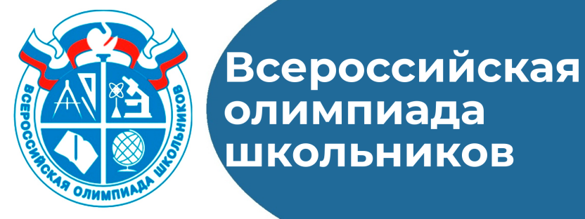
Система поиска и отбора талантливых детей в Красноармейском округе активно осуществляется через систему олимпиад, конкурсов и соревнований.
В целях выявления и развития у обучающихся творческих способностей и интереса к научно – исследовательской деятельности, создания необходимых условий для поддержки одарённых детей, пропаганды научных знаний в образовательных учреждениях округа проводится Всероссийская олимпиада школьников на основании Положения о Всероссийской олимпиаде школьников (Приказ Минпросвещения России от 27.11.2020 года № 678).
В 2025-2026 учебном году школьный этап олимпиады проходил по 18 предметам, фактическое участие детей составило 4320 обучающихся (с учетом задвоения) из 10 образовательных учреждений Красноармейского муниципального округа. Призёрами и победителями стали 450 обучающихся с 4 по 11 класс.
В муниципальном этапе олимпиады фактически приняли участие 235 школьников с 7 по 11 класс. По итогам проведения муниципального этапа олимпиады было выявлено 35 победителя и призера, 7 из них стали участниками регионального этапа ВСОШ по следующим предметам: русский и английскому языку, астрономия, МХК и ОБЗР.
Помимо Всероссийской олимпиады школьников проводятся и другие конкурсы и спортивные мероприятия, способствующие поиску и выявлению талантливых детей.
Учащиеся принимают активное участие в перечневых олимпиадах и конкурсах (перечень Минпроса от 30.08.2022 года № 788) «Океан знаний», «Большие вызовы», олимпиада Сириус, «АгроНти-2024», «Бельчонок», «Большая перемена», «Большие вызовы», «Блиц.25», олимпиада по избирательному праву и т.д.
Муниципальные мероприятия
Очень много конкурсов среди учащихся проводится на уровне округа и большое внимание уделяется патриотической направленности: конкурс чтецов «И помнит Мир, спасенный!», «Зарница 2.0», художественный конкурс «Сквозь года звенит Победа», «Звонкий олимп» и т.д., а также экологической направленности: «Чистая страна - какой я ее вижу», «По тайге сквозь время», «Эколята» и т.д., в которых массово участвуют учащиеся школ и воспитанники детских садов:
6 февраля состоялось Торжественное открытие Года единства народов России в актовом зале МКОУ « СОШ № 11» с. Рощино.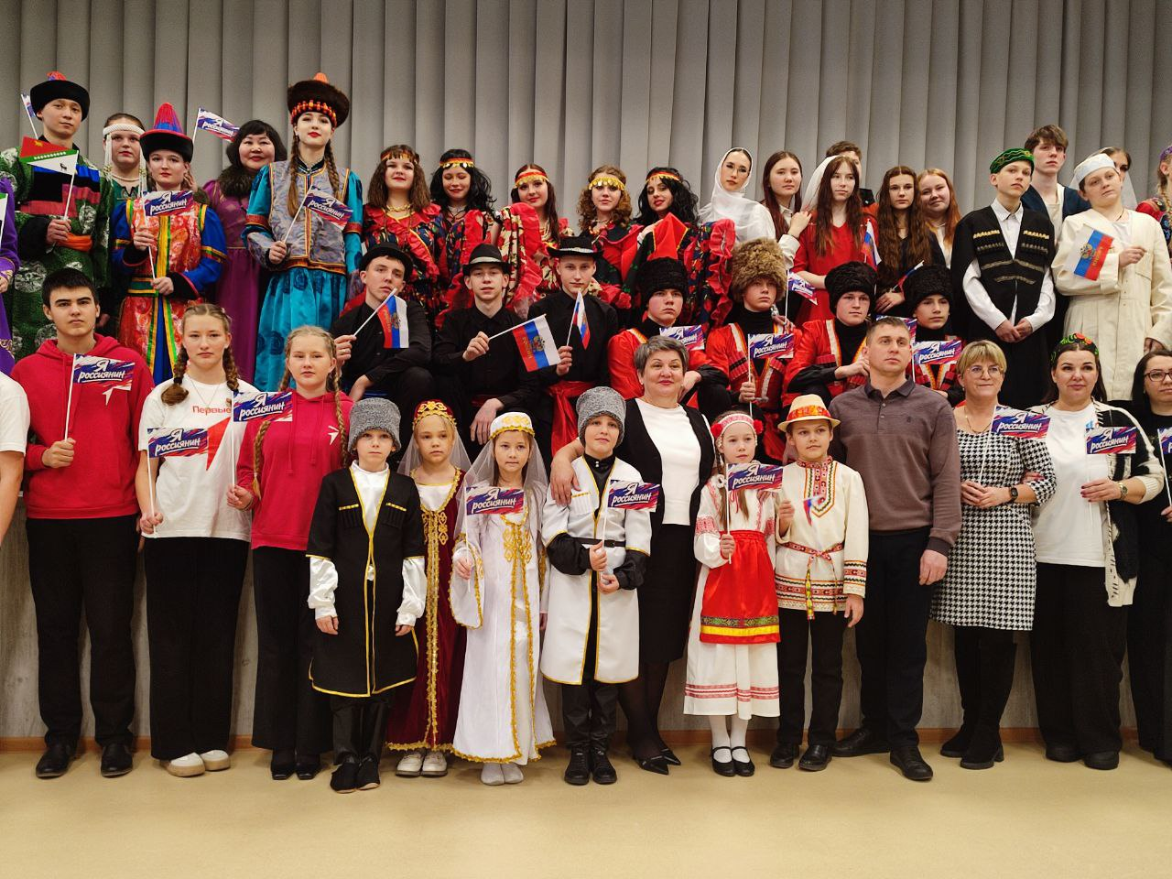

17 и 19 февраля состоялся II муниципальный фестиваль русской кухни, в котором приняли участие все школы округа.
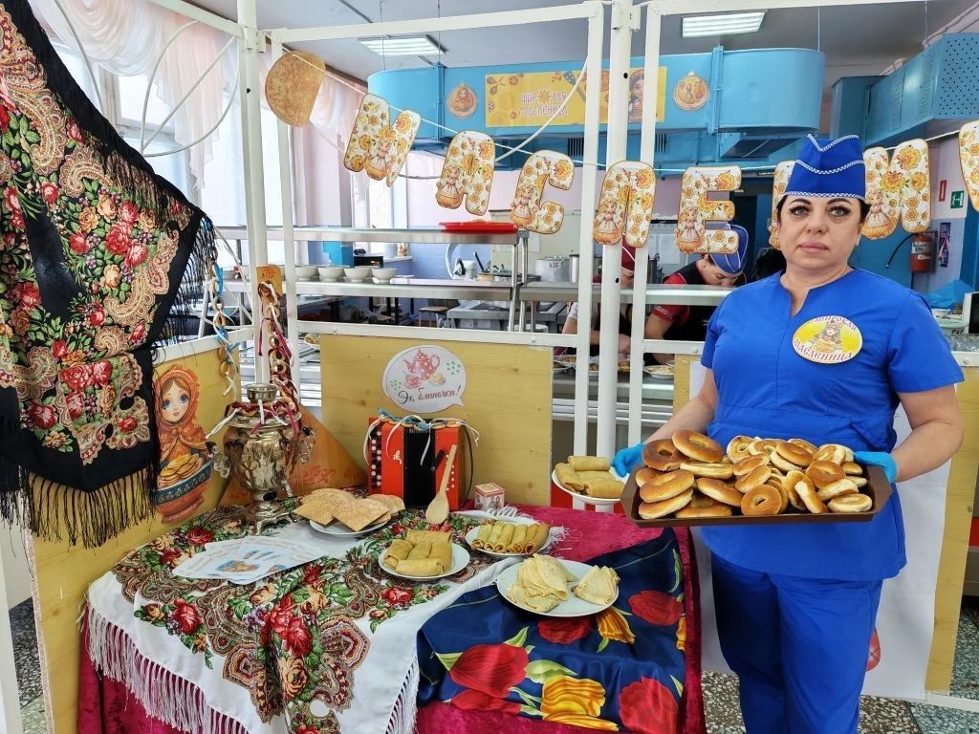
25 февраля в селе Новопокровка состоялся II муниципальный конкурс школьных театров «Классика и современность». 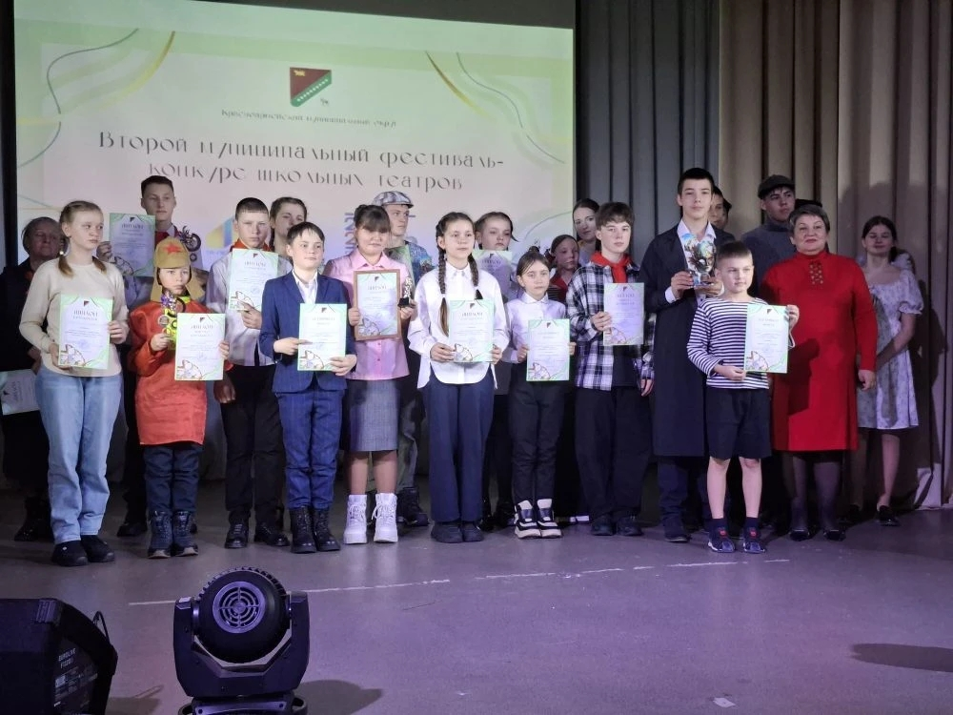
14 марта по традиции в селе Рощино состоялся муниципальный конкурс школьных хоров « Звонкий ОЛИМП».
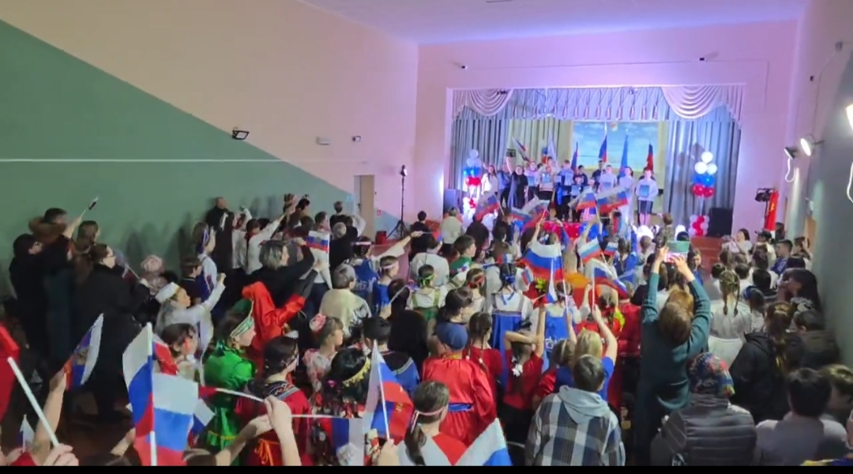
18 апреля по традиции в селе Рощино состоялся муниципальный этап Всероссийской военно- патриотической игры « Зарница 2.0».

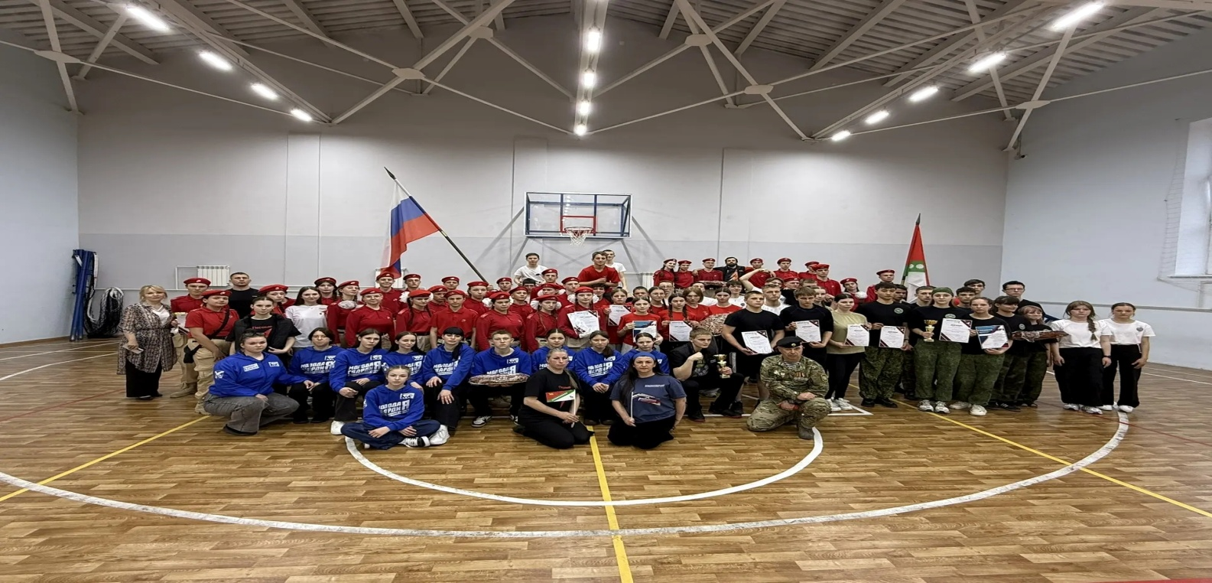

5 мая Второй год в округе проходит муниципальный парад « Правнуки Победы».

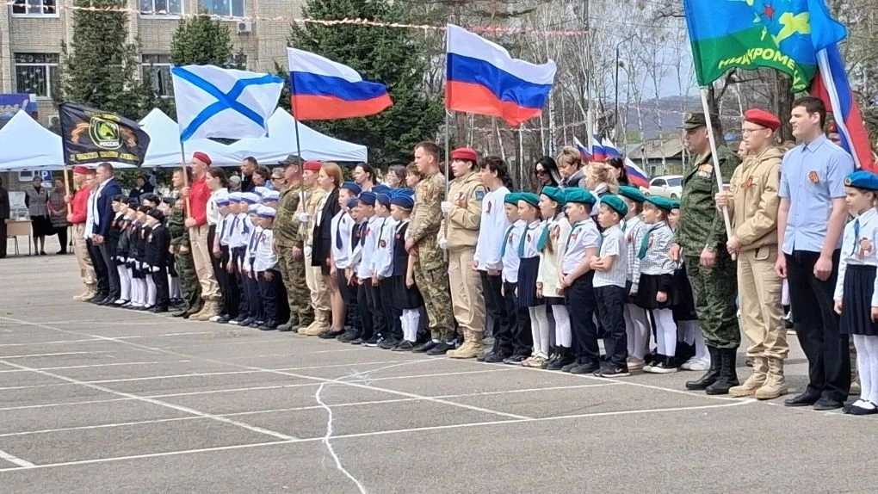

В декабре и январе по традиции проходят Ёлки Главы Красноармейского муниципального округа:
1.Ёлка Главы для детей с ограниченными возможностями здоровья и детей-инвалидов(80 человек)
Дата проведения:
п. Восток -26 декабря 2025 года, место проведения МКОУ «СОШ № 31» п. Восток
с. Новопокровка – 19 декабря 2025 года, место проведения Дом Культуры « Дружба» с. Новопокровка
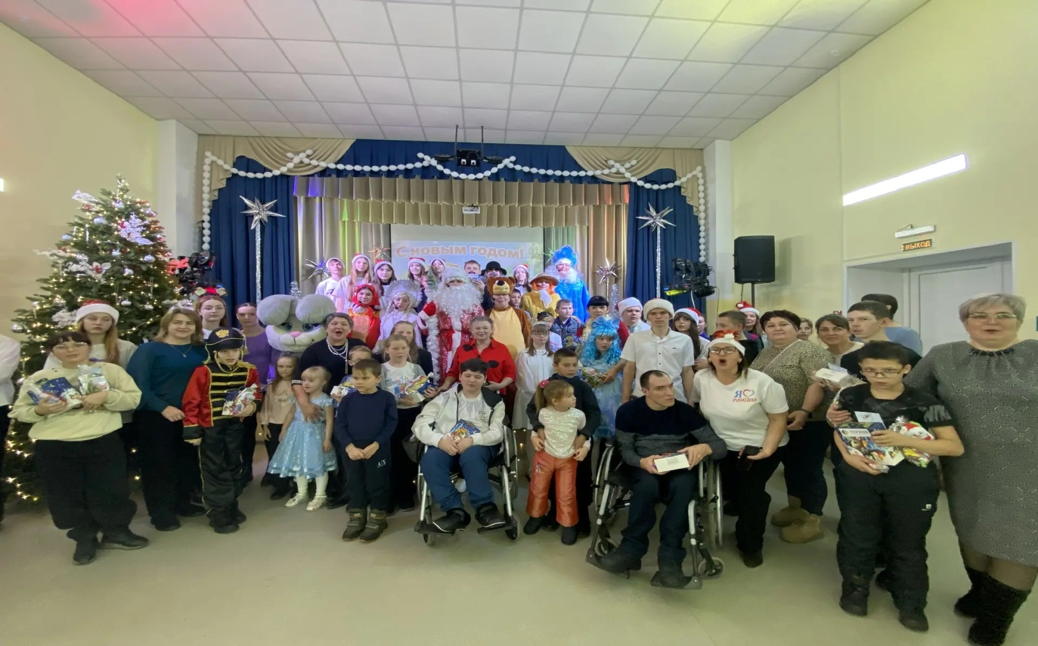
2. Ёлка Главы для одаренных, талантливых и активных обучающихся(65 человек).
23 декабря 2025 года
Место проведения -ДК «Дружба» с. Новопокровка
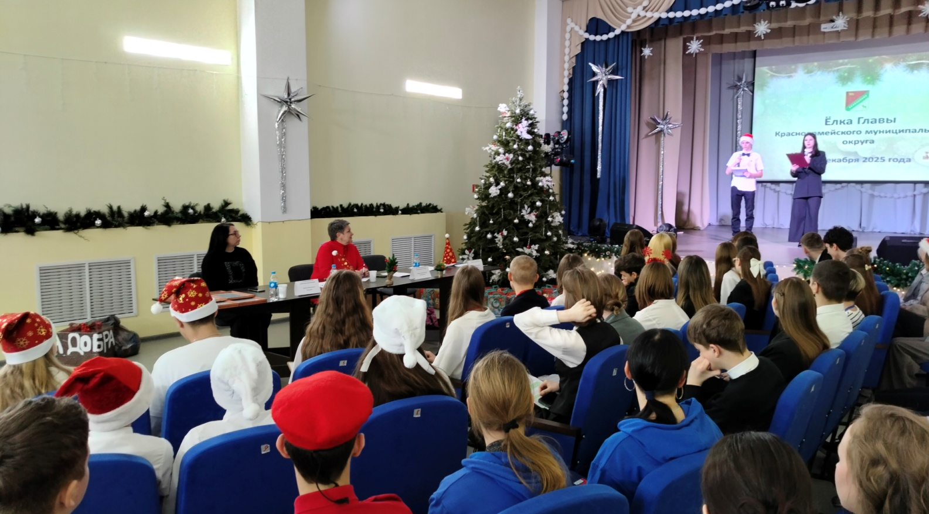
3.Муниципальная Ёлка Главы (в приоритете дети из семей: участников СВО, многодетных, малообеспеченных, опекаемых) (более 200 человек).
3 января 2026 года
Место проведения – Центральная площадь, ДК «Дружба» с. Новопокровки
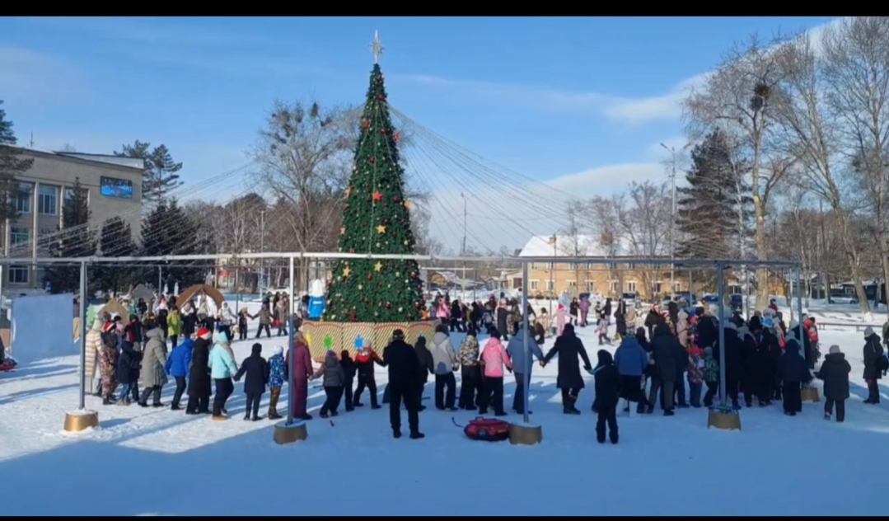
В феврале 2026 года (7,13,20) продолжили практику проведения
«Дискотека на льду». 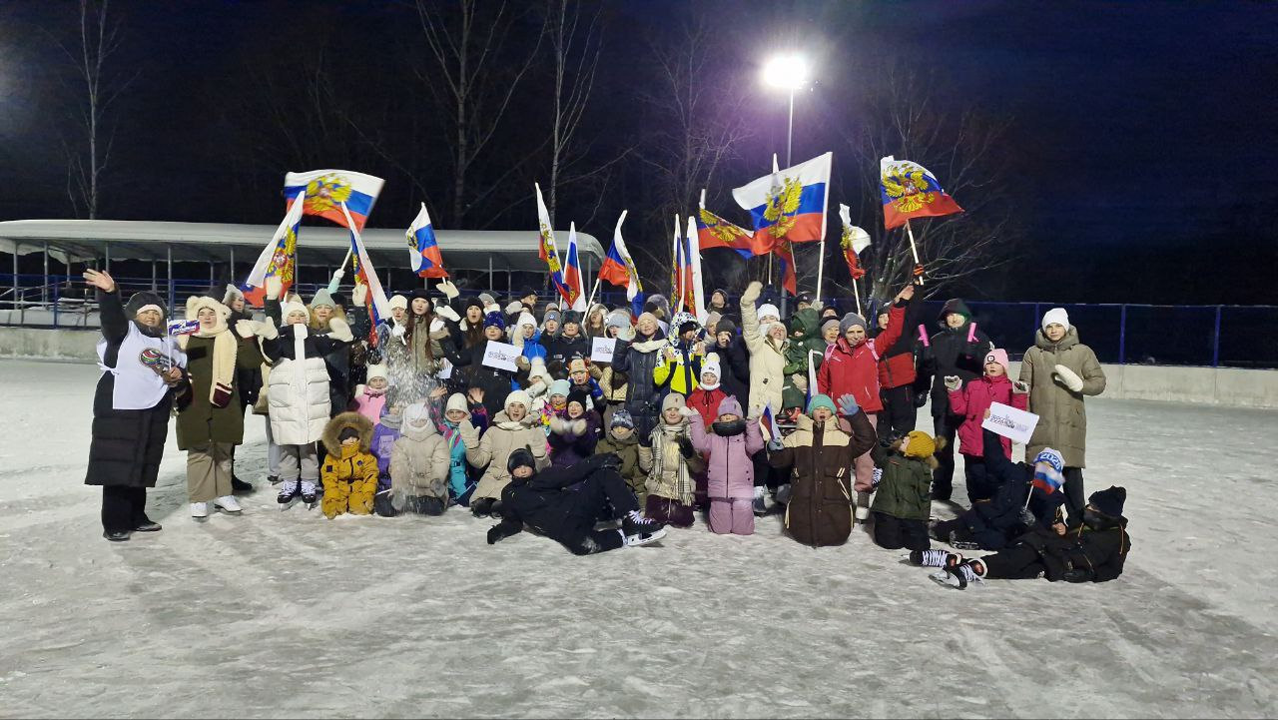
Ученическое самоуправление
2025/2026 учебного года
30 сентября 2025 года в школах Красноармейского муниципального округа состоялись выборы в органы ученического самоуправления (далее - ОУС). Каждая школа выбирала мера или председателя путем тайного голосования.
Задачами выборов в ОУС является выявления активных обучающихся образовательных организаций и правовое просвещение в сфере избирательного права. В каждой школе созданы молодежные избирательные комиссии (МИК). Избирательным правом обладают обучающиеся 5- 11 классов.
По результатам выборов, на основании Постановления Главы Красноармейского муниципального округа Натальи Николаевны Пантелеевой был создан муниципальный Совет старшеклассников (МСС).

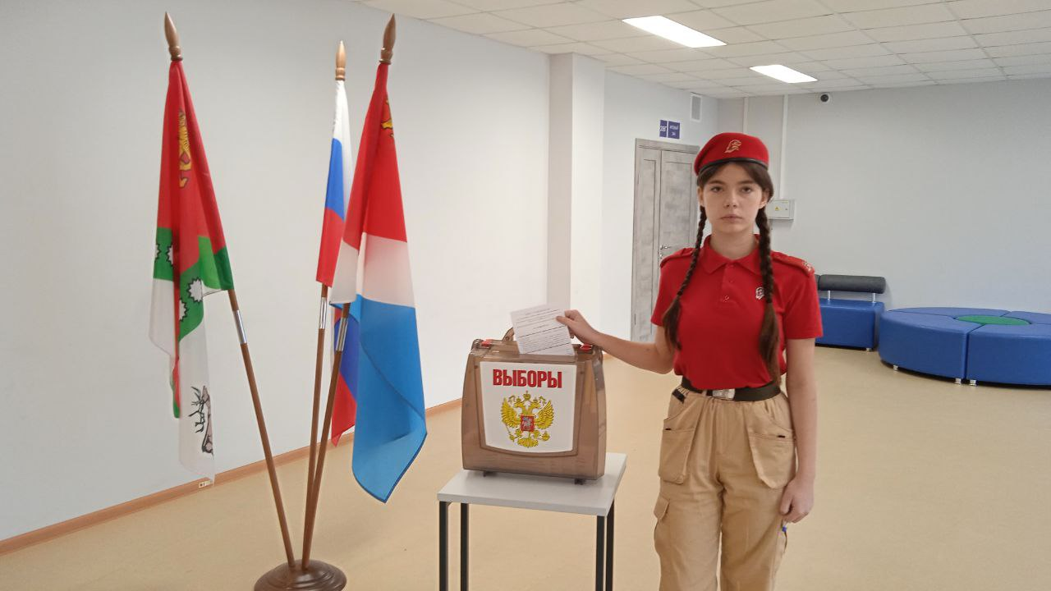

Муниципальный Совет Старшеклассников (МСС)
Муниципальный Совет старшеклассников проводит активную работу на территории нашего округа: в соответствии с утвержденным планом мероприятий проводятся заседания под председательством Главы Красноармейского муниципального округа в присутствии Председателя Думы и начальника Управления образованием. Ребята принимают решения, ставят задачи, определяют цели своей деятельности. Муниципальный Совет старшеклассников имеет свои проекты, которые успешно реализуются на протяжении учебного года: « Твори добро», « Дорогой добрых дел», « Добрая суббота», « Поздравь маму», « Папин день» и др.
15 октября 2025 года состоялось заседание общественных объединений Красноармейского муниципального округа. По традиции первое заседание МСС проходит в школе- Победителе муниципального проекта» Молодежный бюджет» в 2025 году этой школой стала МКОУ « СОШ № 12» с. Вострецово, с реализованным проектом « Школьный музей « Память».

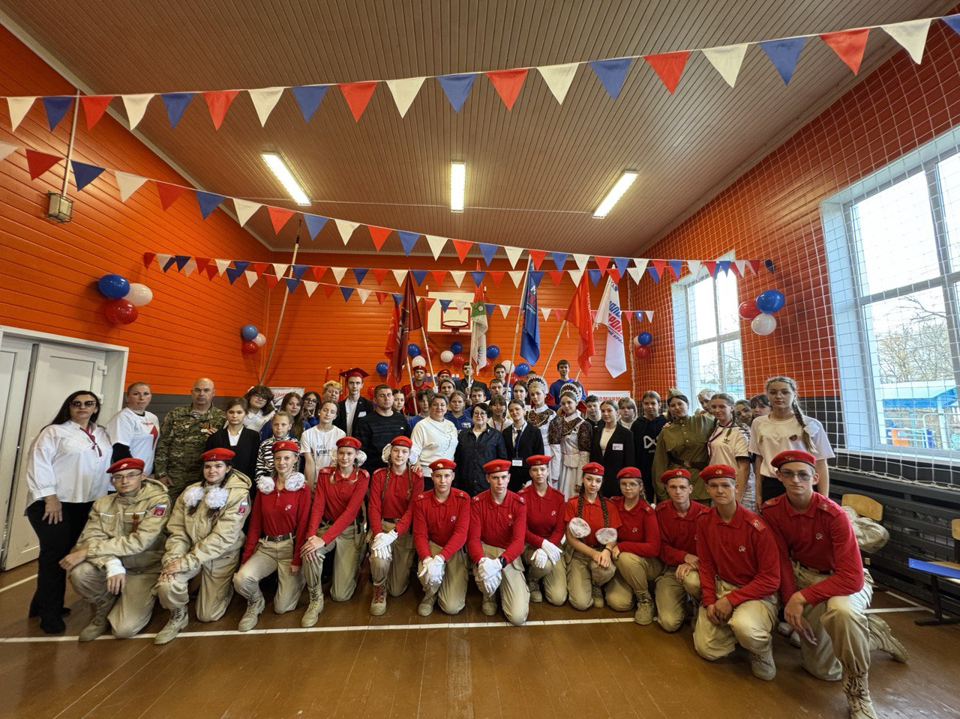
В апреле 2026 года провели итоговое заседание МСС, на котором подвели итоги на учебный год и вручили благодарности Главы членам Муниципального Совета Старшеклассников Красноармейского муниципального округа.

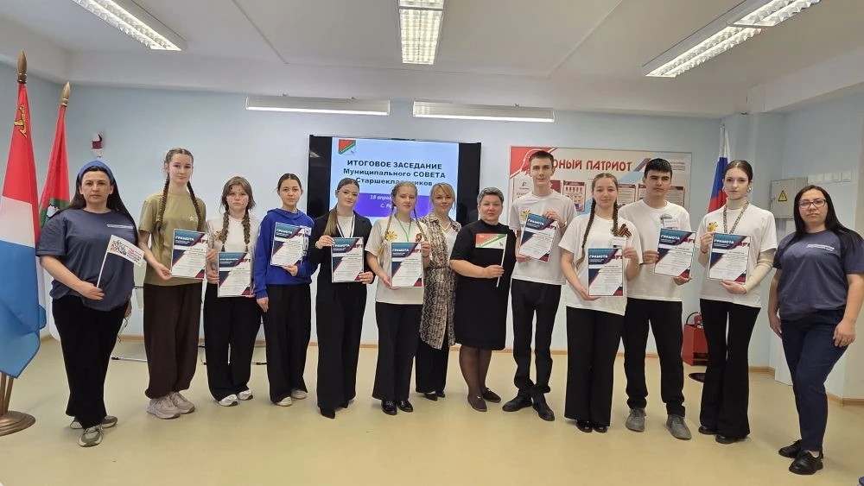

РЕГИОНАЛЬНЫЕ ПРОЕКТЫ

В 2026 году региональном проекте « Арсеньевская карта» приняли участие более 200 обучающихся из пяти школ: Новопокровка и Рощино, Богуславец, Лукьяновка, Восток.
В апреле 2026 в Приморском крае стартовала Весенняя неделя добра. Команда нашего округа » заняла 1 почетное место из 143 команд края.

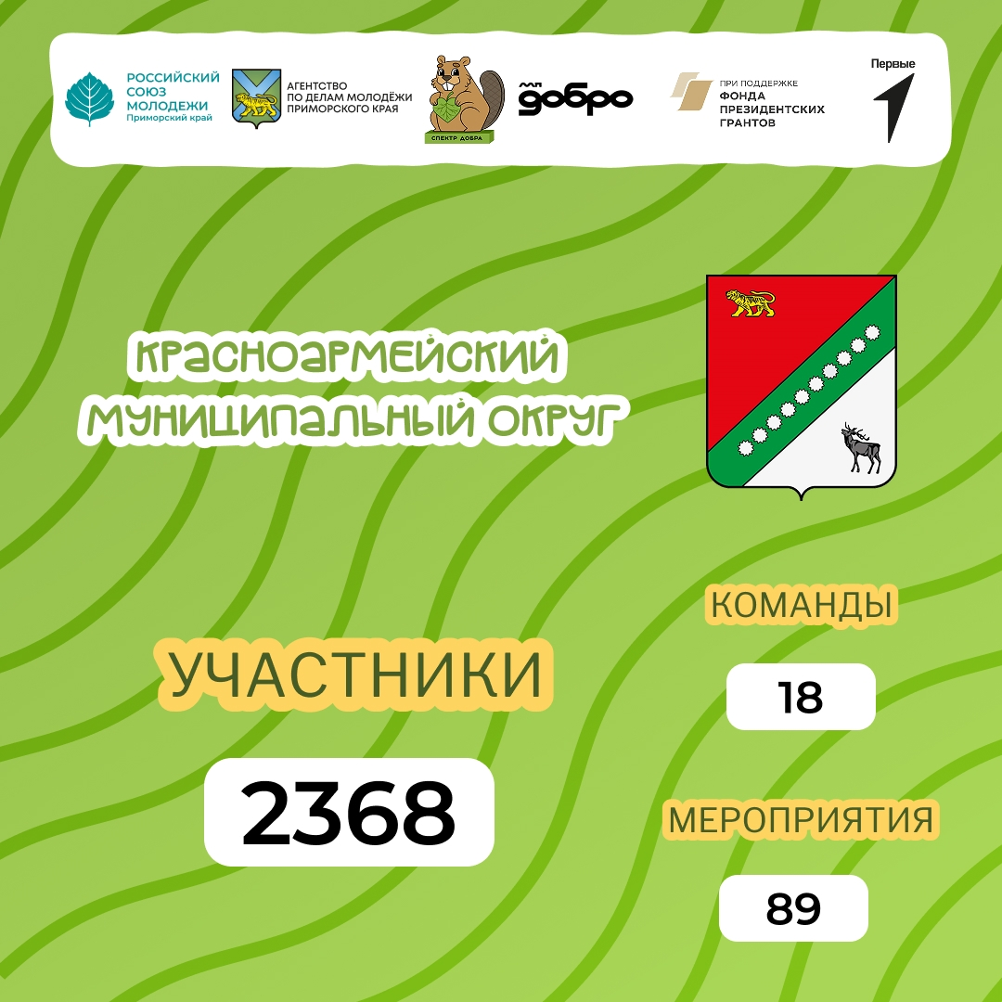
Организация и проведение 5-дневных учебных сборов в общеобразовательных учреждениях Красноармейского муниципального округа. В 10 классах обучаются 31 юноша из них прошли обучение 18 юношей (в два заезда), в учебно-методическом центре военно-патриотического воспитания молодежи "Авангард", для остальных провели сборы на базе общеобразовательных учреждений с 18.05.2025г. по 22.05.2025г.

График заезда в УМЦ "Авангард"
№  п/п | Дата заезда | Общеобразовательные учреждения | Кол-во учащихся
1. | 02.11.2025 г.-  07.11.2025г. | МКОУ"СОШ №10" с.Новопокровка,  МКОУ "СОШ №11"с.Рощино,  МКОУ "СОШ № 17" с.Лукьяновка | 9
2. | 12.04.2026г.-  17.04.2026г. | МКОУ "СОШ№11" с.Рощино,  МКОУ "СОШ №12" с.Вострецово,  МКОУ "СОШ № 13" с.Крутой Яр,  МКОУ "СОШ № 24" с.Богуславец | 9

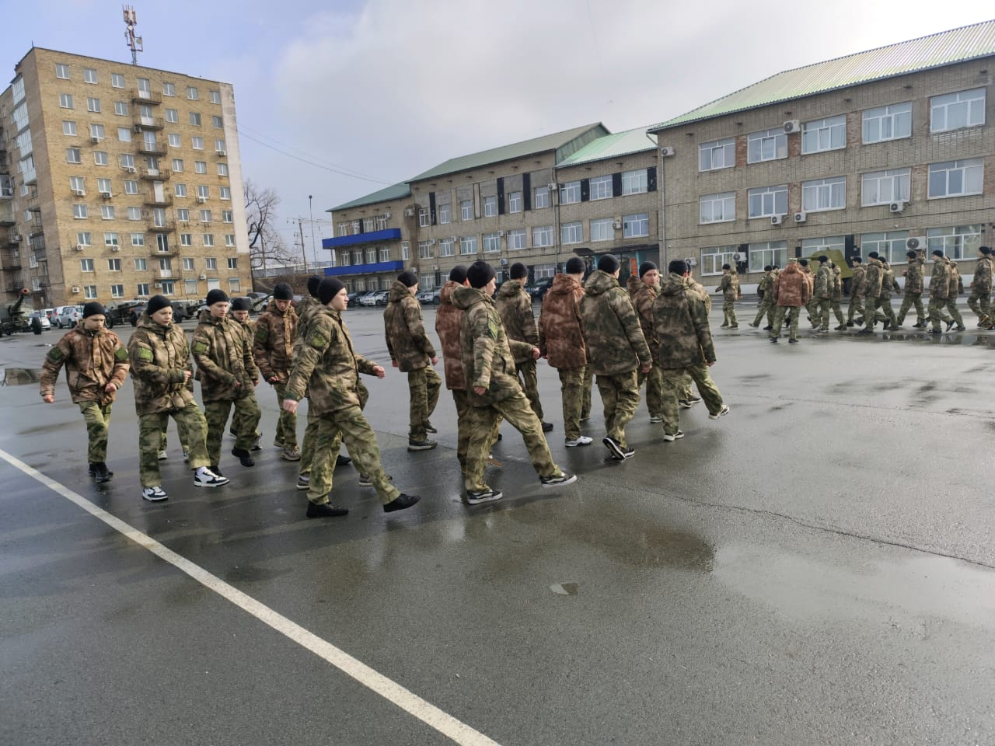

МУНИЦИПАЛЬНЫЕ ПРАКТИКИ
Красноармейский МО
Список образовательных учреждений-победителей и призёров в грантовых муниципальных конкурсах
на 2026 год
№п/п | Наименование конкурса | Наименование учреждения | Название проекта | Сумма, рублей | Дата реализации
1. | МК "Самый классный классный" | МКОУ "СОШ №10" с.Новопокровка | Оборудование и ремонт класса | 599 999 | До 25.08.26 г.
2. | МК "Самый классный классный" | МКОУ "СОШ №11" с.Рощино | Оборудование и ремонт класса | 70 000 | 25.08.26 г.
3. | МК "Самый классный классный" | МКОУ "СОШ №24" с.Богуславец | Оборудование и ремонт класса | 50 000 | 10.08.26 г.
4. | МК "Молодёжный бюджет" | МКОУ "СОШ №11" с.Рощино | Оформление школьных пространств "Пространство идей" | 572 950 | 25.08.26 г.
5. | МК "Молодёжный бюджет" | МКОУ "СОШ №31" пгт..Восток | Оформление школьных пространств "Пространство между уроками" | 389 986 | 15.07.26 г.
6. | МК "Молодёжный бюджет" | МКОУ "СОШ №17" с.Лукьяновка | Оформление школьных пространств "Пространство Первых" | 352 000 | 20.08.26 г.
7. | МК "Молодёжный бюджет" | МКОУ "СОШ №14" с.Глубинное | Проект "Азбука безопасности" | 105 000 | 14.08.26 г.
8. | МК "Молодёжный бюджет" | МКОУ "СОШ №24" с.Богуславец | Проект "Школьный музей Глубинка" | 961 000 | 01.09.26 г.
9. | МК "Благоустройство территорий образовательных учреждений Красноармейского муниципального округа" | ДШИ с.Рощино | Проект "«Арт площадка для проведения пленэров» | 285 000 | 12.08.26 г.
10. | МК "Благоустройство территорий образовательных учреждений Красноармейского муниципального округа" | ДДТ с.Новопокровка | Проект "Территория разных возможностей" | 215 000 | 25.08.26 г.
11. | МК "Благоустройство территорий образовательных учреждений Красноармейского муниципального округа" | МКДОУ "№ 26" с.Новопокровка | "Нашему детскому саду - современный спортивно-игровой комплекс" | 460 000 | 31.08.26 г.
12. | МК "Благоустройство территорий образовательных учреждений Красноармейского муниципального округа" | МКОУ "СОШ №11" с.Рощино | Проект "Инфостенд" | 75 000 | 01.09.26 г.
13. | МК "Благоустройство территорий образовательных учреждений Красноармейского муниципального округа" | МКОУ "СОШ №26" с.Мельничное | Проект "Под куполом дружбы" | 370 000 | 31.07.26 г.
14. | МК "Благоустройство территорий образовательных учреждений Красноармейского муниципального округа" | МКОУ "СОШ №20" с.Измайлиха | Проект "Мир гортензий" | 160 000 | 01.09.26 г.
15. | МК "Благоустройство территорий образовательных учреждений Красноармейского муниципального округа" | МКДОУ "№ 10" с.Новопокровка | Проект "Спортивная площадка" | 500 000 | 20.08.26 г.
16. | МК "Благоустройство территорий образовательных учреждений Красноармейского муниципального округа" | МКДОУ "№ 28" пгт.Восток | Проект "Спортивная площадка" | 500 000 | 15.08.26 г.
17. | МК "Благоустройство территорий образовательных учреждений Красноармейского муниципального округа" | МКДОУ "№ 27" с.Крутой Яр | Проект "Автогородок" | 500 000 | 01.09.26 г.
 | ИТОГО: 7 школ  4 ДОУ  2 ДОП  ВСЕГО 13 учреждений на 2026 год |  |  | 6 165 935 рублей

Летние каникулы в Красноармейском округе
Третий год подряд в Красноармейском муниципальном округе реализуется масштабный проект «Летние каникулы в Красноармейском округе. Начиная с июня и по 01 сентября команда проекта с программой, которая направлена на патриотическое, спортивное и развлекательное направления охватывает почти все населенные пункты: Новопокровка (Новокрещенка, Ромны), Лукьяновка ( Гоголевка, Гончаровка, Измайлиха),Богуславец, Рощино (Крутой Яр), Глубинное, Восток. В этом году с проектом выезжали в Пожарский округ в село Красный Яр.
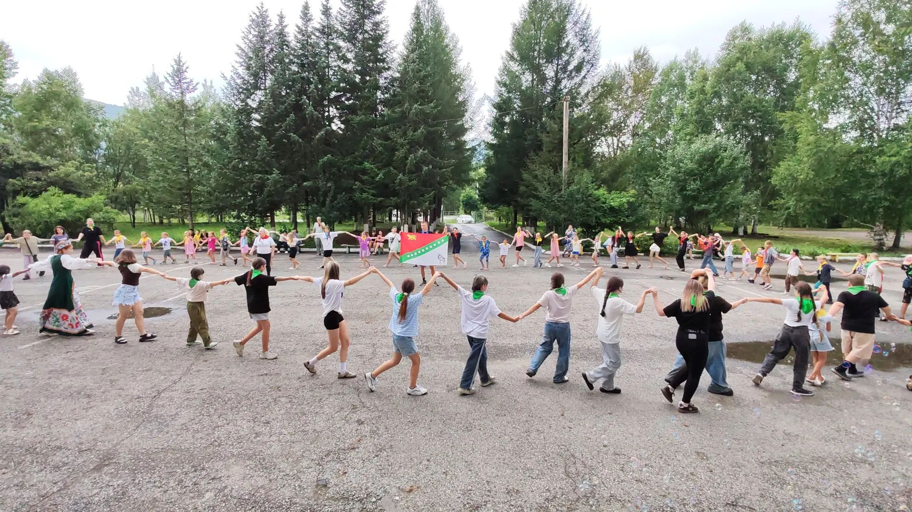

Конкурс педагогического мастерства «Самый Классный Классный»
30 апреля в МКОУ «СОШ № 11» с. Рощино Красноармейского муниципального округа состоялся очный этап муниципального конкурса педагогического мастерства « Самый классный Классный 2026". Все конкурсанты представили прекрасные работы:
- Представление педагога участника руководителем ОО:
Медиа визитка « Я- классный руководитель»
Видео урок « Герои России, кто они»
- Итоговый конкурс:
Открытый урок « Правильный выбор профессии – твое будущее».
В муниципальном этапе участвовали педагоги - победители школьного этапа из 5 школ округ и состоял из двух этапов: заочного и очного.
По результатам конкурса экспертная комиссия приняла решение признать победителем муниципального конкурса на самого лучшего классного руководителя 2025-2026 учебного года "Самый классный Классный 2026", учитель истории и обществознания МКОУ « СОШ № 10» с. Новопокровка Каздровская Ксения Александровна. Победителю конкурса вручен диплом и сертификат на 599 000 рублей на ремонт и оборудование класса.
Лауреатами конкурса стали учитель музыки, Изо и труда МКОУ « СОШ № 11» с. Рощино, Манько Анастасия Олеговна и учитель русского языка и литературы МКОУ « СОШ № 24» с. Богуславец, Антипова Ольга Сергеевна. Лауреатам вручены дипломы и сертификаты на 70 000 и 50 000 рублей соответственно. Все участники получили памятные подарки от профсоюза образования Красноармейского муниципального округа.
Поздравляем победителей и лауреатов муниципального конкурса лучших классных руководителей. Учитель- это звучит гордо!!!

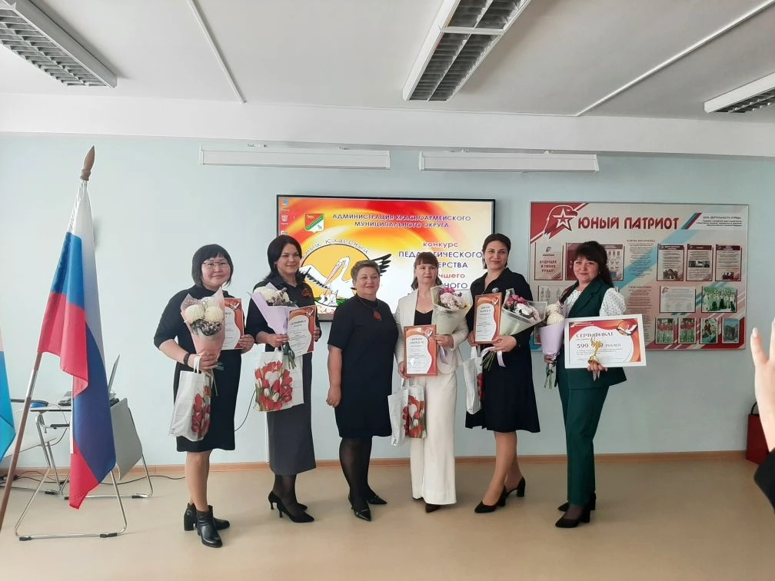

3.3. Социализация детей
В соответствии с Федеральным законом от 24.06.1999 г. № 120-ФЗ «Об основах системы профилактики безнадзорности и правонарушений несовершеннолетних», планом работы школ разработаны и реализуются мероприятия, направленные на формирование у школьников элементов правовой культуры, воспитанию законопослушного поведения и гражданской ответственности, оптимизации познавательной деятельности, профилактике правонарушений и преступлений среди несовершеннолетних (план по предупреждению детско-дорожно-транспортного травматизма; план по профилактики наркомании, токсикомании, табакокурения и алкоголизма; план по профилактике безнадзорности и правонарушений; план профилактики суицидального поведения детей и подростков; план индивидуальной работы с учащимися девиантного поведения).
Ежемесячно и по необходимости проводятся заседания Совета. В школах работают службы школьной медиации, психолого-педагогические консилиумы. Проводятся занятия с учащимися старших классов на тему: «Способы преодоления кризисных ситуаций». Осуществляется мониторинг психоэмоционального состояния, диагностика личностных качеств с целью выявления учащихся с негативным восприятием жизни и низкой самооценкой. Охват дополнительным образованием обучающихся в Красноармейском округе составляет 84%. Детей группы риска по максимуму привлекают в различные муниципальные мероприятия: акции ( Добрая суббота и Твори добро), конкурсы, соревнования, летне- оздоровительная кампания, спортивные секции и соревнования.На текущую дату на учете в КДН состоит 4 обучающихся и на внутришкольном учете состоит 23 обучающихся. Эти ребята находятся на особом контроле. С семьями ведется профилактическая работа. Дети группы риска отсутствуют в школах № 10 с.Новопокровка, №13, Крутой Яр, № 14 Глубинное и № 20 Измайлиха, №26 Мельничное, № 17 Лукьяновка, 24 Богуславец.
На учете в КДН состоят:
МКОУ "СОШ № 12" с. Вострецово-2
МКОУ "СОШ № 31" п. Восток- 1
МКОУ « СОШ № 11 с. Рощино -1.
Обучающиеся охвачены дополнительным образованиям. Посещают секции волейбола, баскетбола и занимаются волонтерством.
Общеобразовательные учреждения Красноармейского муниципального округа принимали активное участие в проведении Всероссийского месячника антинаркотической направленности и популяризации здорового образа жизни, который проходил по решению комиссии Приморского края с 27 мая по 27 июня, проведены информационно-пропагандистские мероприятия: беседы, диспуты, соревнования, презентации. За период месячника подготовлены и проведены мероприятия в пришкольных лагерях: конкурс рисунков на асфальте, соревнования по пионерболу. 16 июня провели "День здоровья" в которых приняли участие 427 обучающихся
По реализации муниципальной долгосрочной целевой программы: "Территория без наркотиков на 2024-2027 годы" на территории Красноармейского муниципального округа в течение 2025 - 2026 учебного года проведено 132 мероприятий, в которых приняли участие 1722 обучающихся.

3.4. КАДРЫ
В 2025 году (в сентябре) в общеобразовательных учреждениях кадровый дефицит составил 16 вакансий, из них 15 вакансий учителей и 1 вакансия заместителя директора по воспитательной работе. Одной из главных проблем системы образования на сегодняшний день является дефицит кадров. Вакансии учителей на 01.11.2025 русский язык-4 ставки, математика-4 , английский язык-2, история-2, биология -1, химия-1, логопед-1.Чтобы обеспечить реализацию образовательных программ в рамках федеральных государственных образовательных стандартов руководители могут использовать только имеющиеся кадровые ресурсы, что влечет за собой увеличение нагрузки на учителей, иногда до 1,5 и более ставок. Всего в школах работало 182 педагога и 4 по совмещению.
Молодых специалистов до 35 лет и со стажем до 3-х лет -7 . Для них в образовательных учреждениях была организована работа по наставничеству и мерам социальной поддержки. В течение учебного года осуществлялся постоянный контроль вакансий и вносилась информация в отчетность и АИС.
В рамках реализации программы «Земский учитель» , продолжают работать 6 учителей . Это позволяет частично закрыть вакансии по основным предметам в школах .
Таблица 1 . Возрастной состав и уровень образования работников округа.

Категории МОУ | Количество руководителей | Количество педагогических работников | Количество работников пенсионного возраста |  | Количество молодых специалистов до 35 лет включительно |  | Образование
Категории МОУ | Количество руководителей |  | чел | % | чел | % | высшее профессиональное чел/% |  | средне  специальное чел/%
Школы | 9 директоров, 14 зам. | 182 | 63 | 35 % | 20 | 11% | 128 | 70% | 54 | 30%
Детские сады | 10 директоров,2 зам. | 52 | 10 | 19% | 3 | 6% | 14 | 27% | 38 | 73%
Дополнительные учреждения | 4 | 42 | 17 | 40% | 6 | 14 % | 20 | 48% | 22 | 58%
Итого | 39 | 276 | 90 |  | 29 |  | 162 |  | 114
Анализ кадрового потенциала системы образования округа в течение последних 3 лет показывает, что остается относительно стабильным количество педагогов, имеющих высшее и среднее специальное образование, доля педагогов пенсионного возраста увеличивается с каждым годом. Начался отток лучших педагогических кадров в связи с выходом на пенсию. На смену приходят неопытные с первоначальным профессиональным уровнем подготовки.

2. Повышение квалификации педагогических работников.
Анализ повышения квалификации педагогических работников показал, что в целом в учреждениях округа на хорошем уровне организованы контроль и координация работы. Педагогические и руководящие работники своевременно информируют о программах повышения квалификации и профессиональной подготовки свои коллективы.
Таблица 2. Квалификационный уровень работников
муниципальной образовательной системы в 2025-2026 учебном году
Категории МОУ | Кол-во пед.  работников | Наличие категорий (доля от общего числа педагогических работников) |  |  |  |  |  | Прошли аттестацию в 2025-2026 уч.году, чел |  | Прошли в 2025-2026 уч.году, чел
Категории МОУ | Кол-во пед.  работников | Высшая категория |  | 1 категория |  | Не имеют категории |  | На высшую категорию | На 1 категорию | Программы повышения квалификации | Профессиональную переподготовку
Категории МОУ | Кол-во пед.  работников | чел | % | чел | % | чел | %
Школы | 182 | 14 | 8% | 28 | 15% | 140 | 77% | 3 | 3 | 140 | 4
Детские сады | 49 | 5 | 10% | 21 | 43% | 23 | 47% | 0 | 3 | 17 | 0
Дополнительные учреждения | 41 | 6 | 15% | 9 | 22% | 26 | 63% | 0 | 3 | 26 | 3
Итого | 272 | 25 |  | 58 |  | 189 |  | 3 | 9 | 183 | 7

На курсах проводимых «Государственным университетом просвещения » по теме «Современные достижения отечественной науки для обеспечения технологического суверенитета» согласно квоте были обучены 10 учителей предметников. На базе « Благовещенского государственного педагогического университета» по теме « Современная концепция преподавания предметов естественнонаучного цикла в общеобразовательной организации » прошли курсы 19 учителей . В рамках проекта «Молодежь и дети » пошли теоретический курс в ГУПе (государственный университет просвещения) 8 педагогов. Практический курс обучения в БГПУ (Благовещенский государственный педагогический университет) прошли 14 педагогов ,так как 6 педагогов были слушатели прошлого года.
Курсы в рамках 100 школ проекта « Наука в регионы » прошли школьные команды МКОУ «СОШ № 10» с. Новопокровка , МКОУ «СОШ № 13» с. Крутой Яр, МКОУ «СОШ № 26» с.Мельничное, МКОУ «СОШ №20» с.Измайлиха.
С 25 по 27 ноября на базе МКОУ «СОШ №11 » с.Рощино прошла программа повышения квалификации «Цифровые технологии в работе учителя–предметника», организованная школой совместно с ПК ИРО г. Владивостока. От нашего округа в рамках курсов поделились опытом 6 педагогов, они сделали сообщения, провели практикумы и мастер-классы. Получили удостоверения и сертификаты 32 педагога школ округа.
Здесь же 20 февраля 2026 года прошла практическая часть региональных курсов для учителей истории по программам « Преподавание курса «История нашего края» в 5-7 классах» и « Преподавание истории в основной школе по единым учебникам », где они защитили проекты и по итогам обучения получили 26 сертификатов. Повышение квалификации педагогов в округе к началу нового учебного года было актуальным , своевременным и в рамках муниципальных образовательных мероприятий.

По итогам диагностических работ и ГИА в ноябре на ИОМ для повышения предметных компетенций на обучение зашли 7 педагогов округа.

Предмет | Количество учителей на ИОМ | Группа мах
Биология | 2 | Консультант Ананьева Т.Д .,МКОУ «СОШ № 10» с.Новопокровка
Химия | 2 | Консультант Купряжкина Н.Г.,МКОУ «СОШ №13» с.Крутой Яр
Математика | 1 | Консультант Субботина Н.В.,МКОУ «СОШ №11» с.Рощино
Физика | 1 | Консультант Зуева Н.В., МКОУ «СОШ №14» с.Глубинное
Информатика | 1 | Консультант Седых А.Г..,МКОУ «СОШ № 31 » п. Восток

По результатам обучения их заслушивали на муниципальных тренингах и семинарах. Итоговая информация была направлена в министерство образования Приморского края. Хочется выразить благодарность консультантам за ответственную работу с коллегами.
3. Образовательные мероприятия с педагогами.
В 2025-2026 учебном году приоритетной задачей работы муниципальной методической службы была повышение качества образования, поэтому продолжалась работа по теме «Совершенствование профессиональных компетенций педагога как фактор повышения качества образования».
Основными направлениями деятельности стали организация муниципальных тренингов, семинаров, методических площадок, совещаний, участие педагогов в программах повышения квалификации, обучение в рамках ИОМ, диагностиках предметных компетенций, мониторингах и вебинарах.
Традиционно учебный год начался с августовской муниципальной конференции по теме «Образование Красноармейского округа. Эффективная образовательная среда, как образ будущего» На методической площадке 27 августа 2025 года Трек-1 по теме «Учитель как организатор и лидер для развития» региональный методист Гурдаева В.А ( учитель начальных классов МКОУ «СОШ №10» с.Новопокровка) отработала с учителями основные подходы к разработке рабочих и образовательных программ в связи с переходом на ФГОС 2021 и обозначила основные направления по организации учебного процесса. Были заслушаны методические рекомендации и сообщения с курсов.
Трек № 2 объединил педагогов для повышения компетенций по теме «Искусственный интеллект в руках педагога». Под руководством Марченко Т.В. педагога дополнительного образования был проведен мастер – класс «Как педагогу применять 3D/VP/AR технологии в образовательном процессе». Команда педагогов МКОУ «СОШ № 31» п. Восток поделилась практическим опытом использования инструментов искусственного интеллекта на уроках.
По результатам работы 35 педагогов получили сертификаты для продолжения работы, по данным направлениям в своих образовательных учреждениях.
В сентябре 2025 года учителя приняли участие в вебинаре по теме «Государственная национальная политика и профилактика экстремизма в молодежной среде». По итогам обучающего курса было пройдено тестирование и именные сертификаты получили 41 учитель.
На базе МКОУ «СОШ №10» с. Новопокровка 9 октября 2025 года прошло ежегодное совещание педагогов и членов методического актива, по вопросам работы в региональном проекте по повышению качества образования. Участники обсуждали ключевые аспекты формирования и оценки функциональной грамотности учащихся в 2025-2026 учебном году.
В ходе совещания были рассмотрены актуальные задачи и стратегии, направленные на улучшение образовательных результатов , а также рекомендации по внедрению инновационных методов обучения. Педагоги подчеркнули важность совместной работы и активного участия в региональных инициативах для достижения планируемых результатов образования.
На базе МКОУ «СОШ № 10» с Новопокровка 24 ноября 2025 года были проведены семинары по темам «Организация обучения в условиях класса с новым оборудованием по предметам в общеобразовательной школе» и «Организация обучения по предмету ОБЗР в общеобразовательной школе». На семинарах присутствовали 18 педагогов из 8 общеобразовательных учреждений.
Открыла семинары Собченко О.Д. директор МКОУ «СОШ №10» с. Новопокровка. Она рассказала о полученном новом оборудовании и об его использовании в подготовке к государственной итоговой аттестации в МКОУ «СОШ №10». Далее был сделан анализ работы в региональном проекте по повышению качества образования.
Учитель Каздровская К.А. провела открытый урок в 5 классе по теме « Природа и люди Древней Индии». На уроке разнопланово использовалось новое оборудование для изучения нового материала, для тестирования учащихся, для диагностики рефлексии по итогам урока.
Были сделаны сообщения и рассмотрены вопросы по изменению содержания учебников. Учителя обменялись цифровыми источниками информации по подготовке к урокам и по тематическому планированию.
Учителя Терещенко Е.С. МКОУ «СОШ № 24» с Богуславец, Шмакова В.В. МКОУ «СОШ № 17» с. Лукьяновна, Химич Е.В. МКОУ «СОШ № 12» с. Вострецово поделились опытом работы по подготовке учащихся к государственной итоговой аттестации и по методическим приемам повышения качества обучения учащихся по предмету.
Для педагогов округа была проведена экскурсия для презентации нового оборудования. Каждый участник смог измерить давление , температуру, импульсы мозга при помощи оборудования центра Точка роста и получил в помощь методические рекомендации и презентации коллег.
На базе МКОУ «СОШ № 10» с. Новопокровка 16 декабря 2025 года был проведен тренинг для учителей русского языка. В плане работы основное внимание уделено обмену опытом работы учителями предметниками в рамках регионального проекта по повышению качества образования и подготовке учащихся к государственной итоговой аттестации в 2026 году.
Участники были проинформированы по участию учителей округа в проекте и еженедельном мониторинге результатов выполнения региональных заданий учащимися. Все 9 школ в системе работают с выпускниками. Далее по плану был проведен тренинг по решению заданий по русскому языку. Были рассмотрены основные дефициты выпускников и промежуточные результаты диагностических работ .
Учителя Журавкова Т.В. МКОУ СОШ № 12 с. Вострецово и Антипова О.С. МКОУ СОШ № 24 с.Богуславец провели анализ промежуточных результатов и тренинги по вариантам работ и предупреждению ошибок в их решении.
Системой работы по подготовке учащихся по русскому языку поделилась учитель Бабаева И.А МКОУ «СОШ № 11» с.Рощино . Она представила варианты методических подходов , которые использует в практике по подготовке к ЕГЭ.
Учитель Собченко О.Д. МКОУ «СОШ № 10» с. Новопокровка представила опыт работы в региональном проекте и подготовке к ГИА с учащимися и родителями.
Тренинг позволил участникам узнать новую информацию, заслушать опыт коллег по решению КИМ 2026 , уточнить основные направления в подготовке выпускников к ГИА и в работе по повышению качества образования .
На базе этой школы 16 декабря 2025 года был проведен тренинг для учителей биологии. В рамках тренинга был проведен обмен опытом работы учителями предметниками в рамках регионального проекта по повышению качества образования и подготовке учащихся к государственной итоговой аттестации в 2026 году. Для решения разноуровневых заданий по биологии было задействовано новое оборудование, которое позволяет отработать разные подходы и способы преодоления основных дефицитов выпускников и промежуточные результаты диагностических работ.
Учителя Ананьева Т.Д МКОУ СОШ № 10 с. Новопокровка и Немцева Т.А. МКОУ СОШ № 24 с.Богуславец провели анализ промежуточных результатов и тренинги по вариантам работ и предупреждению ошибок в их решении.
Систему работы по подготовке учащихся по биологии в рамках ИОМ представила учитель Пономарева Т.А. МКОУ «СОШ № 11» с. Рощино Она представила варианты методических подходов, которые использует в практике по подготовке к ЕГЭ.
На базе Дома детского творчества в с. Новопокровка 02 декабря 2025 года было проведено межведомственное совещание по теме «Профилактика преступлений против половой неприкосновенности и суицидного поведения несовершеннолетних в образовательных учреждениях». На совещании присутствовали представители межведомственных служб, социальные педагоги, заместители директоров по ВР, советники директоров по воспитанию.
На совещании выступил Хоменко Н.Н. начальник отдела ОКДМ и спорта. Он довел результаты деятельности отдела за 2025 год и предварительный план на 2026 год. Участники с большим интересом слушали о проведенных мероприятиях, о планах на декабрь и новый календарный год. Участники имели возможность задать вопросы и получить консультацию специалиста отдела опеки Сенновой Т.В. Совместная работа этого отдела - основа профилактических мероприятий, как со школьниками, так и с родителями.
Опытом работы поделилась, социальный педагог Боярова С.Л. системная профилактическая работа в школе с. Рощино позволила снять с внешнего учета учащихся и это хороший показатель года. Поделились опытом Ласкина О.И советник директора по воспитанию, Немцева Т.А директор школы села Богуславец. Динамика работы по профилактике правонарушений это показатель работы школьных команд с привлечением родителей. В целом совещание прошло в конструктивном диалоге. Были рассмотрены актуальные документы, презентации и видео для разных групп обучающихся и педагогов для профилактической работы.
Муниципальная неделя русского языка с 8 по 12 декабря 2025 года прошла в рамках муниципального плана работы по подготовке к ГИА. Было проведено 15 открытых уроков и 2 практикума по формированию грамотности обучающихся, проведен обмен опытом работы , подготовлены видео ролики. Было охвачено 234 учащихся.
В третьей четверти активная фаза подготовки к ГИА 2026 продолжалась. На базе МКОУ «СОШ № 10» с. Новопокровка 20 января 2026 года прошли муниципальные тренинги по решению заданий КИМ для учителей математики и химии. В мероприятии приняли участие педагоги округа, которые совместно выполняли задания базового и углубленного уровня, направленные на подготовку учащихся к диагностическим проверочным работам и государственной итоговой аттестации.
В области математики свои многолетние практики подготовки представили опытные учителя: Субботина Н.В., Моисеева О.В., Агафонова Н.Н., Лупашко Л.И. и Бойкова Е.В.. Учителя химии Купряжкина Н.Г., Шмакова В.В. и Пономарева Т.А. решали задания из программ повышения квалификации, а также тренировочных вариантов базовых и углубленных заданий КИМ, применяя рациональные подходы для работы с выпускниками.
Данные тренинги способствовали обмену опытом и улучшению качества подготовки учащихся к предстоящей аттестации, что является важным шагом на пути к успешной сдаче экзаменов.
20 февраля на базе МКОУ «СОШ № 11 » с. Рощино учителя истории приняли участие в практикуме региональных курсов , где продемонстрировали свой профессионализм. Каждый учитель представил свою работу, отражающую знания предмета, умение применять современные методики и технологии в образовательном процессе. Выступления педагогов были содержательными, интересными и разнообразными, демонстрирующими качество полученных знаний на программе повышения квалификации. Практикум проводился в рамках программ повышения квалификации "Преподавание истории в основной школе по единым учебникам" и " Преподавание курса " История нашего края" в 5 - 7 классах " ГАУ ДПО ПК ИРО г.Владивосток. Заочная часть прошла с применением ДОТ. Очный модуль прошёл в муниципалитете. Материалы практикума были направлены на каждого учителя в ПК ИРО, как результат освоения программы и для получения удостоверения установленного образца.
В этот день для учителей математики был проведен тренинг по теме « Решение обновленных заданий КИМ по математике ГИА 2026 ». Решение заданий углубленного уровня с педагогами провела Зуева Н.В. учитель МКОУ «СОШ № 14» с.Глубинное. Она провела разбор задач которые вызывают трудность при выполнении экзаменационной работы. Группа учащихся Субботиной Н.В. решала задачи профильного уровня у доски. Далее с системой работы по подготовке учащихся по математике поделилась учитель Фагина Л.В. из МКОУ «СОШ № 31» п.Восток . Она представила презентацию и варианты методических подходов , которые использует в практике по подготовке к ЕГЭ. Остановилась на специфике работы в профильном 10 классе. В практике исключены домашние задания по предмету и использование материалов с сайта «Профиматика для педагогов».
Методическими подходами , обеспечивающими успешность обучающихся при подготовке к ГИА поделились Агафонова Н.В. учитель МКОУ «СОШ № 17» с. Лукьяновка, Лупашко Л.И учитель МКОУ «СОШ №12» с.Вострецово, Перепелица С.А. учитель МКОУ «СОШ №11» с.Рощино. Материалами тренинга каждый педагог пополнил свою методическую копилку.
10 апреля 2026 года на базе МКОУ «СОШ 10» с. Новопокровка состоялись плановые семинары, посвященные подготовке учащихся к государственным итоговым аттестациям (ГИА). В мероприятии приняли участие учителя математики и русского языка, которые проанализировали результаты подготовки выпускников к предстоящим экзаменам.
Семинары открыли учителя, представившие свои доклады и презентации, основанные на материалах курсов повышения квалификации. Учителя математики, среди которых были Субботина Н.В., Зуева Н.В., Масютенко О.В., Лалетина О.А. и Перепелица С.А. поделились своим опытом работы по подготовке учащихся к выполнению заданий как профильного, так и базового уровня по математике. Каждый из них представил динамику работы своих учеников и прогнозируемые результаты, что позволило участникам семинара обменяться успешными методиками и подходами.
В области русского языка опыт работы представили учителя Собченко О.Д., Предэ Е.А., Антипова О.С., Коломейцева Н.В. и Ветрик О.С.. Они также акцентировали внимание на важности формирования реестра заданий для учащихся, которые требуют дополнительной отработки. Это позволяет более целенаправленно подойти в подготовке к экзаменам.
Участникам семинара была представлена презентация промежуточных результатов по итогам региональных диагностических и тренировочных работ, что дало возможность оценить текущий уровень подготовки учащихся. Был доведен график предстоящих тренировочных всероссийских и региональных мероприятий. Первое из них прошло 14 апреля, где выпускники 9-х классов сдавали экзамены по русскому языку в форме ОГЭ и информатике в форме КОГО. Важно отметить, что в этих мероприятиях были задействованы 100% выпускников 9-х классов, что подчеркивает серьезный подход к подготовке.
27 апреля 2026 на базе МКОУ «СОШ № 11» с. Рощино прошли плановые семинары для учителей естественнонаучных предметов. В ходе семинаров были заслушаны промежуточные результаты подготовки выпускников по биологии, химии и географии. Участники представили опыт работы по отработке заданий углубленного уровня и получили методические рекомендации по преодолению минимального порога для успешной сдачи экзаменов.
Также была представлена презентация о подготовке Красноармейского
муниципального округа к государственной итоговой аттестации. В каждой школе учителя работали в рамках экспресс-подготовки выпускников для повышения предметных результатов, использовали различные электронные ресурсы в образовательном процессе для увеличения шансов выпускников на успешную сдачу экзаменов.
Все педагоги поделились своим опытом подготовки выпускников и обменялись решениями заданий из линии 17-26. Прогнозы по сдаче экзаменов у каждого учителя были основаны на анализе динамики по группам выпускников. Особо стоит отметить качественный опыт работы следующих педагогов: Коневой Е.В., Рокиной Л.В., Волохотюк Е.И., Немцевой Т.А..

Четыре года общеобразовательные учреждения реализуют целевую модель наставничества. Ежегодно вносят изменения в школьный план и принимают участие в региональных вебинарах по теме «Анализ и обобщение результатов регионального конкурса наставнических практик». В реализации модели активное участие приняли и провели мероприятия 42 педагога-наставника. В муниципальном банке наставничества Красноармейского муниципального округа размещены программы наставничества как итог работы педагогов-наставников.

Наименование образовательной организации* | ссылка на URL-адрес программ наставничества различных форм
МКОУ «СОШ №10» с.Новопокровка | http://sch10.kr-edu.ru/nastav/
МКОУ «СОШ №11» с.Рощино | https://sh11-roshhino-r25.gosweb.gosuslugi.ru/glavnoe/nastavnichestvo/dokumenty_395.html
МКОУ «СОШ №12» с.Вострецово | http://vostr.kr-edu.ru/nastav/
МКОУ «СОШ №13» с. Крутой Яр | https://sh13-krutoj-yar-r25.gosweb.gosuslugi.ru/netcat_files/179/2882/Programma_modeli_nastavnichestva_2025_2026_SAYT.pdf
МКОУ «СОШ №14 » с. Глубинное | https://sch14.kr-edu.ru/nashi-dokumenty/5081/52201/  https://sch14.kr-edu.ru/nashi-dokumenty/5081/52201/
МКОУ «СОШ № 17» с. Лукьяновка | http://skool17.ru/index/bank_nastavnicheskikh_praktik/0-110
МКОУ «СОШ № 20» с. Измайлиха | http://sch20.kr-edu.ru/nashi-dokumenty/5463/82485/
МКОУ «СОШ № 24» с. Богуславец | Программа наставничества с неуспевающими учениками Подкуйко О.Г.  http://boguslavec-school24.ru/images/2609.pdf  Программа наставничества с одаренными детьми Зуева Л.В.  http://boguslavec-school24.ru/images/2610.pdf  Программа наставничества с одаренными детьми по направлению творчество Зуева Л.В. http://boguslavec-school24.ru/images/2611.pdf Программа наставничества Подкуйко И.В. http://boguslavec-school24.ru/images/2612.pdf Программа наставничества Рокина Л.В. http://boguslavec-school24.ru/images/2613.pdf Программа наставничества учитель-учитель Кипкаева Т.В.  http://boguslavec-school24.ru/images/2615.pdf
МКОУ «СОШ №26» с.Мельничное  http://sch26.kr-edu.ru/ | http://sch26.kr-edu.ru/upload/sch26_kr/information_system_461/8/2/3/0/2/item_82302/information_items_property_32778.pdf  http://sch26.kr-edu.ru/upload/sch26_kr/information_system_461/8/2/3/0/1/item_82301/information_items_property_32777.pdf  http://sch26.kr-edu.ru/upload/sch26_kr/information_system_461/8/2/3/0/0/item_82300/information_items_property_32776.pdf  http://sch26.kr-edu.ru/upload/sch26_kr/information_system_461/8/2/2/9/5/item_82295/information_items_property_32772.pdf
МКОУ «СОШ № 31» п.Восток | https://sh31-vostok-r25.gosweb.gosuslugi.ru/netcat_files/30/41/Programma_nastavnichestva_Uchitel_Uchitel_2025_2026_Karnauhova_M.M..pdf  https://sh31-vostok-r25.gosweb.gosuslugi.ru/netcat_files/30/41/Programma_nastavnichestva_Uchitel_Uchitel_2025_2026_Mitroshina_M.R.pdf  https://sh31-vostok-r25.gosweb.gosuslugi.ru/netcat_files/30/41/Programma_nastavnichestva_Uchitel_Uchitel_2025_2026_Fagina_L.V.pdf  https://sh31-vostok-r25.gosweb.gosuslugi.ru/svedeniya-ob-obrazovatelnoy-organizatsii/dokumenty/dokumenty-all_343.html  https://sh31-vostok-r25.gosweb.gosuslugi.ru/netcat_files/30/41/Programma_nastavnichestva_2024_2028.pdf  https://sosh31.gosuslugi.ru/svedeniya-ob-obrazovatelnoy-organizatsii/dokumenty/dokumenty-all_343.html

Согласно региональным мониторингам мероприятия освещались на сайтах общеобразовательных учреждений в инфоповодах, в социальных сетях. Повторный мониторинг в округе был проведен до 3 декабря 2025 года . По итогам 2024 года мы в рейтинге в зеленой зоне. По итогам 2025 года будет проведена корректировка планов школ на новый учебный год после получения аналитической справки ПК ИРО.
В сентябре 2025 года в региональный проект « Этноурок. Приморье многонациональное» зашла МКОУ « СОШ № 14» с.Глубинное учитель Разина М.Ю с группой учащихся 10 человек. Всего в проекте поучаствовало 8 школ округа ( МКОУ «СОШ № 10», МКОУ «СОШ № 11»,МКОУ «СОШ № 12», МКОУ «СОШ №13», МКОУ «СОШ № 24», МКОУ « СОШ № 31», МКОУ « СОШ № 17») и было задействовано 243 учащихся. Каждая успешно провела его реализацию и сделала анализ работы, который отметил значимость и приобретение методических материалов с набором раздаточных материалов для изучения регионального компонента.
Три года как образовательные учреждения вошли в проект по оценке и формированию функциональной грамотности. В этом учебном году были задействованы 6, 8-9 классы, которые диагностировались в октябре и апреле. С 2024 года проект действует на все классы -1 и 2 классы пропедевтические , 3-й класс рекомендовали включить со 2 полугодия. В 4 классе проводилась работа по проработке заданий по ФГ в ВПР. Учителя пересмотрели учебные планы. ФГ формируется на уроках и во внеурочное время. Задания использовались из открытых банков. Формирование функциональной грамотности у учащихся отслеживалось через региональный и федеральный мониторинги согласно срокам. Общий анализ работы показал, что все общеобразовательные учреждения приняли участие , но была проблема в апреле при загрузке результатов в 6 классах в « Сетевой город. Образование» по естественно-научной ,математической и читательской грамотности из-за технических проблем с платформой. При проведении регионального анализа выполненных работ Красноармейский муниципальный округ отмечен как имеющий наибольшее количество заданий, выполненных более 75% участников по математической грамотности в 8 и 9-х классах на апрель 2024 года. В 2025 году отмечен рост динамики по читательской грамотности. Достаточно активно школы принимали участие во Всероссийской просветительской эстафете «Мои финансы». За учебный год приняли участие с 5 по 9 этап. В рамках финансовой грамотности было проведено 43 урока с количеством учащихся 681 . Количество участников эстафеты 931. В целом охват составил 1612 учащихся ( основной контингент 6-11 классы). Следующие 10 и 11 этапы будут продолжаться до декабря 2026 года.
Дважды в год в рамках недели психологии проводятся муниципальные мероприятия для педагогов, учащихся и их родителей. В ноябре общая численность принявших участие во всех мероприятиях проведенных в рамках Недели психологии составила 1131 человек : из них обучающиеся 958, педагогические работники 117, родители и иные члены семей 56. Мониторинг в апреле показал участие 974 человек: из них 825 учащихся,103 педагогические работники и 46 родители и иные члены семей. Учитывая, что в школах всего 2 штатных психолога, то эта работа педагогов важна и необходима для развития умений и навыков справляться с жизненными ситуациями, развивать навыки общения и формированию благоприятного социально-психологического климата в образовательной среде.

Курсовая подготовка
Согласно региональным квотам и прогнозной потребности образовательных учреждений курсы прошли с использованием дистанционных форм и очного обучения педагоги и руководители
Количество педагогических работников (работники дошкольных образовательных организаций, общеобразовательных организаций, организаций дополнительного образования муниципалитета) | Количество педагогических работников дошкольных образовательных организаций, общеобразовательных организаций, организаций дополнительного образования муниципалитета (далее – педагогические работники), прошедших повышение квалификации / профессиональную переподготовку за период 2024-2025 уч. год | Количество педагогических работников, прошедших обучение по дополнительным профессиональным программам (далее – ДПП), размещенным в Федеральном реестре ДПП (далее – ФР ДПП), за период 2024-2025 уч. год | Количество управленческих кадров, прошедших повышение квалификации / профессиональную переподготовку за период  за период 2024-2025 уч. год | Количество управленческих кадров, прошедших обучение по ДПП, размещенным в ФР ДПП, за период 2024-2025 уч .год | Количество образовательных организаций, управленческие команды которых прошли обучение по ДПП за период 2024-2025 уч .год
291 | 169 | 29 | 26 | 16 | 1

Курсы по преподаванию модуля « Православная культура » предмета ОРКСЭ и ОБЗР были приоритетными. Анализ курсовой переподготовки показал, что для работы в новом учебном году было переподготовлено 16 учителей (из них 15 учителей начальных классов и 1 учитель истории). Для преподавания нового учебного предмета « Основы безопасности и защиты Родины» прошли обучение 11 учителей, из них приступили к обучению по предмету 10 человек. На курсах проводимых «Государственным университетом просвещения» по теме «Современные достижения отечественной науки для обеспечения технологического суверенитета» согласно квоте были обучены 10 учителей предметников. На базе « Благовещенского государственного педагогического университета» по теме « Современная концепция преподавания предметов естественнонаучного цикла в общеобразовательной организации » прошли курсы 5 учителей и 9 педагогов будут продолжать обучение в сентябре. Курсы по ШНОР в декабре прошла школьная команда МКОУ «СОШ №13» с. Крутой Яр.
Ежегодно проходит мониторинг курсовой переподготовки по оказанию первой помощи в общеобразовательной организации. Показатели мониторинга в мае 2025 года.

Информация
о прохождение курсов оказания первой помощи педагогическими работниками

ОО | Количество педагогов прошедших курсы оказания первой помощи
МКОУ «СОШ № 10» с.Новопокровка | 30 педагогов
МКОУ «СОШ № 11» с.Рощино | 29 педагогов
МКОУ «СОШ № 12» с.Вострецово | 15 педагогов
МКОУ «СОШ № 13» с.Крутой Яр | 11 педагогов
МКОУ «СОШ № 14» с.Глубинное | 12 педагогов
МКОУ «СОШ № 17» с.Лукьяновка | 12 педагогов
МКОУ «СОШ № 20» с.Измайлиха | 8 педагогов
МКОУ «СОШ № 24» с.Богуславец | 20 педагогов
МКОУ «СОШ № 26» с.Мельничное | 14 педагогов
МКОУ «СОШ № 31» п.Восток | 23 педагога
Всего 10 | 173 педагог из 186 (1.11.2024)

Курсы повышения квалификации «Оказание первой помощи пострадавшим» на базе АНО ДПО «Краевой центр по охране труда» прошли 59 педагогов (34 %). Остальные курсы пройдены на ООО «Инфоурок» «Оказание первой помощи в образовательной организации »72 часа, ООО «УчиЛаб»,Образовательный центр ИТ-перемена, ООО «Московский институт ПП и ППК», ООО «Московский институт профессиональной переподготовки». Принятые меры: 1.Контроль администрациями школ за сроками прохождения курсов. Информирование о перечне курсов и сайтов. Обучение педагогических работников проводится регулярно: 1 раз в 3 года на специализированных курсах с выдачей удостоверения.
ШКОЛА « МИНПРОСВЕЩЕНИЯ РОСИИИ»
Три года общеобразовательные организации работают в рамках проекта «Школа Минпросвещения России». Для реализации проекта все школы прошли неоднократную самодиагностику и определили свой уровень. По результатам диагностики выявлена динамика:
Результаты самодиагностики ОУ.

№ п/п | Наименование образовательной организации в соответствии с количеством набранных баллов (от наибольшего к наименьшему) | Сумма баллов по самодиагностике  2023 год | Уровень  2023 год | Сумма баллов по самодиагностике 2024  июнь | Уровень  2024  июнь | Сумма баллов по самодиагностике 2025  ноябрь | Уровень  2025
1 | МКОУ «СОШ № 31» п. Восток | 149 | средний | 170 | средний | 179 | высокий
2 | МКОУ «СОШ № 26» с. Мельничное | 123 | базовый | 158 | средний | 111 | базовый
3 | МКОУ «СОШ № 14» с. Глубинное | 107 | базовый | 133 | средний | 135 | средний
4 | МКОУ «СОШ № 12» с. Вострецово | 123 | базовый | 127 | ниже базового | 147 | ниже базового
5 | МКОУ «СОШ № 24» с. Богуславец | 131 | базовый | 149 | средний | 168 | средний
6 | МКОУ «СОШ № 11» с. Рощино | 124 | базовый | 132 | базовый | 137 | базовый
7 | МКОУ «СОШ № 10» с. Новопокровка | 130 | базовый | 115 | базовый | 123 | базовый
8 | МКОУ «СОШ № 13» с. Крутой Яр | 115 | базовый | 125 | базовый | 131 | средний
9 | МКОУ «СОШ № 20» с. Измайлиха | 84 | ниже базового | 101 | базовый | 132 | средний
10 | МКОУ «СОШ № 17» с. Лукьяновка | 113 | базовый | 123 | базовый | 140 | средний

В ноябре 2025 года самодиагностика школ показала следующие результаты
Муниципалитет | ОУ | Количество баллов  ноябрь 2024 | Уровень | Количество баллов  ноябрь 2025 | Уровень
Красноармейский муниципальный округ | МКОУ «СОШ № 10» с.Новопокровка | 110 | Ниже базового | 123 | Базовый
Красноармейский муниципальный округ | МКОУ «СОШ № 11» с.Рощино | 142 | Средний | 137 | Базовый
Красноармейский муниципальный округ | МКОУ «СОШ № 12» с.Вострецово | 165 | Средний | 147 | Ниже базового
Красноармейский муниципальный округ | МКОУ «СОШ № 13» с.Крутой Яр | 132 | Средний | 131 | Средний
Красноармейский муниципальный округ | МКОУ «СОШ № 14» с.Глубинное | 131 | Средний | 135 | Средний
Красноармейский муниципальный округ | МКОУ «СОШ № 17» с.Лукьяновка | 133 | Средний | 140 | Средний
Красноармейский муниципальный округ | МКОУ «СОШ № 20» с.Измайлиха | 130 | Базовый | 132 | Средний
Красноармейский муниципальный округ | МКОУ «СОШ № 24» с.Богуславец | 158 | Средний | 168 | Средний
Красноармейский муниципальный округ | МКОУ «СОШ № 26» с.Мельничное | 148 | Средний | 111 | Базовый
Красноармейский муниципальный округ | МКОУ «СОШ № 31» п.Восток | 174 | Высокий | 179 | Высокий

Всего в муниципалитете 10 общеобразовательных учреждений. Прошли самодиагностику 100%. В целом школьные команды проделали многоплановую работу по всем магистральным направлениям для улучшения уровня школы. Сменили уровень с ниже базового на базовый МКОУ «СОШ № 10 » с.Новопокровка. Со среднего на ниже базового МКОУ «СОШ № 12» с.Вострецово. С базового на средний МКОУ «СОШ № 13» с.Крутой Яр, МКОУ «СОШ № 14» с.Глубинное, МКОУ «СОШ № 17» с. Лукьяновка. С уровня среднего на базовый МКОУ «СОШ № 11» с.Рощино. Повысили баллы по магистральным направлениям проекта МКОУ «СОШ № 10», МКОУ «СОШ № 14», МКОУ «СОШ № 17», МКОУ «СОШ № 20», МКОУ «СОШ № 24», МКОУ «СОШ № 31». Наблюдается тенденция к повышению результатов школ.
Наряду с этим в рамках регионального плана повышения качества образования в Приморском крае педагоги обучались на региональных вебинарах, выполняли контрольные работы совместно с учащимися и обратной связью общались с региональными методистами. Работа велась в течение всего года .
На региональный съезд учителей с 15 по 16 декабря 2025 года для обмена опытом работы выезжали Купряжкина Н.Г, Субботина Н.В. и Тимофеева А.В.
Результативность участия педагогов школ в образовательных мероприятиях разного уровня в 2025-2026 году (Приложение 1)

ФИО | Мероприятие | Результат
Суворова Ю.В. | Региональный конкурс профессионального мастерства педработников Приморского края «Уроки финансовой грамотности» | II место
Суворова Ю.В. (руководитель проекта) | Региональный конкурс «Золотое перо: мастерская наград» | I место
Суворова Ю.В. | Региональный конкурс «Золотое перо Приморья – Открытие» | III место
Суворова Ю.В. | Всероссийский конкурс «ЯндексУчебник» - наставники. | Результат в июне 2026 года
Суворова Ю.В. | Региональный конкурс на поощрение лучших учителей – 2026. | Результат в июне 2026 года
Самым активным участником конкурсов была Суворова Ю.В. учитель МКОУ «СОШ №13» с.Крутой Яр. Учитель успешно прошла аттестацию и ей присвоена высшая категория.

Количество событий федерального уровня, количество участников педагогов ОУ | Результат  количество призеров и участников |  | Количество событий регионального уровня, количество участников педагогов ОУ | Результат  количество призеров и участников
41/161 | Диплом, место | 14 | 32/69 | Диплом, место | 11
41/161 | Сертификат, благодарственное письмо, грамоты | 80 | 32/69 | Сертификат, благодарственное письмо, грамоты | 58
41/161 | Участник | 67 | 32/69 | Участник | 58

На муниципальном уровне в 3-х значимых событиях приняли участие 8 педагогов получено 3 диплома и 5 грамот и за участие.
В июньском мониторинге по гражданско-патриотическим и морально-нравственным основам гражданской идентичности и патриотизма приняли участие 76 респондентов школ при квоте 10. Результаты показали активность работы по данным направлениям с педагогами, учащимися и родителями.
С этого года в рамках проектной и профориентационной работы со старшеклассниками педагоги образовательных учреждений имеют возможность оказывать помощь для участия в реализации Всероссийской программы «Проводники смыслов. Новый маршрут». Участие в ней дает выпускникам школ дополнительные баллы при поступлении в Дальневосточный федеральный университет. В Приморском крае, как и в нашем округе, созданы условия для тех , кто стремится развивать свои таланты и быть востребованными .
Вывод: В течение учебного года было проведено 18 муниципальных методических образовательных события из них методические площадки-2, совещания-2, семинаров-8, тренингов-6. По итогам работы учителям предметникам выдано 154 муниципальных сертификатов. Анализ проделанной работы показал , что идет увеличение количества педагогов, которые стали активнее принимать участие в федеральных и региональных образовательных событиях по их итогам было получено 25 дипломов и мест, 138 (сертификаты, благодарственные письма, грамоты ) по итогам участия они будут использоваться для аттестации с целью повышения категории, появились участники региональных конкурсов , видна методическая работа школьных команд. На региональном уровне идет активный мониторинг количества участников в каждом мероприятии через информацию для министерства образования Приморского края Активное участие в разноплановых мероприятиях всех уровней приняли педагоги МКОУ СОШ № 10, 11, 13 и 31 .

3.5.Социально- психологичекое тестирование
В целях расширения охвата обучающихся по социально-психологическом тестированию, снижения количества отказов от СПТ, а также повышения уровня ответственности за организацию тестирования общеобразовательные учреждения Красноармейского муниципального округа проводят системную работу по профилактике наркомании и токсикомании среди несовершеннолетних. Сохранение и укрепление здоровья подростков. Создание в школьной среде условий препятствующих распространению ПАВ. Формирование знаний об опасности различных форм зависимости, негативного отношения путем просветительской и профилактической деятельности с учащимися, родителями, педагогами.
Результат участия в социально-психологическом тестировании в 2025-2026 учебном году, в сравнении с 2024 - 2025 учебном году.
№  п/п | Данные по СПТ | 2025 - 2026  учебный год | 2024 - 2025  учебный год
1. | Количество обучающихся  с 13 до 18 лет | 655 | 745
2. | Прошли СПТ согласно актам | 655 (100,0%) | 742(99,6 %)
3. | Не прошли СПТ | 0 | 3
4.  4.1. | Из них:  по болезни | 0 | 0
4.2. | отказ | 0 | 0
4.3. | другие причины | 0 | 3

По результатам СПТ выявлено вероятность рискового (в том числе аддиктивного поведения):
- Высочайшая - 36 чел. (5,5% от числа участников тестирования);
- Высокая - 90 чел (13,7% от числа участников тестирования).
В апреле 2026 года провели профилактические медицинские осмотры обучающихся в общеобразовательных учреждениях МКОУ "СОШ № 10" с.Новопокровка, МКОУ "СОШ № 11" с.Рощино, на предмет раннего выявления потребления наркотических средств и психотропных веществ. По результатам предварительных химико - токсикологических исследований из 200 учащихся, 2025 - 2026 учебном году выявлено:

№п/п | Результат медицинского осмотра обучающихся с 13 до 18 лет | 2025 - 2026  учебный год  выделено 200 систем | 2024 - 2025  учебный год  выделено 100 систем
1. | Потребление наркотических средств. | 0 | 0
2. | Потребление алкогольной продукции. | 0 | 0
3. | Химико-токсического исследования на катинон (табакокурение) | 81 (40,0 %) | 29 (29,0 %)

В общеобразовательных учреждениях для организации индивидуальной профилактической работы с детьми и подростками, находящимися в социально опасном положении, склонными к употреблению психоактивных веществ работают классные руководители, психологи, социальные педагоги.
Комплекс мер предполагает прежде всего:
- выявление проблем несовершеннолетних в школе и дома;
- ведется контроль над учащимися не посещающие школу без причин;
- осуществляется контроль над неблагополучными семьями;
- профилактика правонарушений в быту, на улице, в обществе;
- выявление учащихся "группы риска" и постановок их на внутришкольный учет.
Вовлечение обучающихся, находящихся в "группе риска" в кружки, клубы, спортивные секции, в подготовки и проведении классных и общешкольных мероприятий.
Проведена большая работа с родителями через родительские собрания, лектории, систематически проводятся индивидуальные беседы, дети которых находятся в "группе риска".
Общеобразовательные учреждения Красноармейского муниципального округа принимали участие в проведении Всероссийского месячника антинаркотической направленности и популяризации здорового образа жизни, который проходил по решению комиссии Приморского края с 29 мая по 29 июня, проведено 82 информационно - пропагандистские мероприятия: беседы, диспуты, соревнования, презентации. За период месячника подготовлены и проведены мероприятия в пришкольных лагерях: конкурс рисунков на асфальте, соревнования по пионерболу. 16 июня провели "День здоровья" в которых приняли участие 639 обучающихся.

4.Условия обученности и эффективности использования ресурсов
На территории Красноармейского муниципального района осуществляется постоянный мониторинг состояния зданий и сооружений, в том числе их соответствие санитарным и пожарным требованиям, на основе которых формируются и реализуются муниципальные целевые программы. В рамках реализации долгосрочной целевой программы «Организация противопожарной безопасности в образовательных учреждениях КМР» в 2025 году исполнено 1 169,4 тыс. рублей, в том числе:
На прочие противопожарные мероприятия затрачено ,790,5 тыс. руб., из них:
174,6 тыс. руб. - приобретение и перезарядка огнетушителей;
789,0 тыс. руб. - обслуживание АПС;
615,8 тыс.руб. - огнезащитная обработка
К началу 2025-2026 учебного года в целях обеспечения условий безопасного функционирования образовательных учреждений, сохранения и укрепления здоровья участников образовательного процесса в образовательных учреждениях проведены косметические ремонты, работы по ревизии и ремонту систем водоснабжения, канализации, отопления, электроснабжения.
Проведена промывка системы отопления на сумму 450,0 тыс. руб. –, МКДОУ д/сад №10 с.Новопокровка, МКДОУ № 12 с.Вострецово, МКДОУ № 19 с.Рощино, МКДОУ № 26 с.Новопокровка, МКДОУ № 28 п.Восток, МКОУ "СОШ № 10" с.Новопокровка, МКОУ "СОШ № 12" с.Вострецово, МКОУ "СОШ № 17" с.Лукьяновка, МКОУ "СОШ № 20" с.Измайлиха
В течение 2025 г.:
Установлено ограждение в МКДОУ № 12 с.Вострецово -600,0 тыс. руб., МКДОУ № 19 с.Рощино - приобретение и установка камеры видеонаблюдения 47,0 тыс. руб. МКОУ "СОШ № 26" с.Мельничное - установка ограждения 335,30 тыс. руб., МКУ ДО "ДЮСШ" с.Рощино - установка ограждения 465,0 тыс. руб.. Во всех образовательных учреждениях соблюдается пропускной режим по предъявлению удостоверяющего личность документа, ежеквартально проводились плановые эвакуации с привлечением сил МЧС и МВД.
Для выполнения полного комплекса противопожарных мероприятий проведены работы по устранению нарушений требований пожарной безопасности. Общеобразовательные учреждения имеют 14 детских площадок, 13- спортивных площадок, 4 стадиона и 3 спортивно-технических сооружения.

4.1Финансирование образования
Особое значение, как условию, способствующему повышению качества образования, придается грамотному формированию и эффективному использованию бюджетных средств отрасли.
Образование в Красноармейском муниципальном округе является приоритетным направлением развития и обеспечения социальной стабильности. В структуре бюджетных назначений общий объем финансирования образования составил: за 2024 год - 840 825,46 рублей; за 2025 год- 893 000,44 тыс. рублей.
Работа с бюджетом отрасли ведется в двух направлениях:
-формирование бюджета, ориентированного на результат;
- повышение эффективности расходов.
За счет средств краевого бюджета финансируется:
- заработная плата, учебные расходы и бесплатное питание детей, обучающихся (в 1-4 классов включительно, 5-11 классов включительно из многодетных семей в Приморском крае, из семей имеющих среднедушевой доход ниже величины прожиточного минимума установленный в Приморском крае, обучающихся с ограниченными возможностями, из семей находящихся в социально опасном положении, обеспечением бесплатным молоком обучающихся 1-4 классах включительно) общеобразовательных учреждений;
- заработная плата и учебные расходы учреждений дошкольного образования;
- выплата компенсации части родительской платы, взимаемой с родителей (законных представителей) за присмотр и уход за детьми, осваивающими образовательную программу дошкольного образования в организациях, осуществляющих образовательную деятельность дошкольного образования;
- организация и обеспечение оздоровления и отдыха детей Приморского края;
- социальная поддержка педагогическим работникам.
Объем субвенции на эти цели составил: за 2025 год -490 921,75 тыс. рублей. Общеобразовательные учреждения и учреждения дошкольного образования финансируются также и за счет средств местного бюджета на выплату заработной платы обслуживающему персоналу и расходы на содержание учреждений. Учреждения дополнительного образования финансируются только за счет средств местного бюджета.

Средняя заработная плата за 12 месяцев 2025 года по сравнению с 2023 и 2024 годами составила:
 | 2023 год | 2024 год | 2025 год
Педагогические работники общего образования | 64676,03 | 76305,43 | 95392,58
Педагогические работники дошкольного образования | 56560,57 | 70702,07 | 80164,47
Педагогические работники дополнительного образования | 58546,26 | 68621,52 | 77223,84

Динамика роста заработной платы работников образовательных учреждений Красноармейского муниципального округа:
Показатель | 2022  год/рублей | 2023  год/рублей | 2024  год /рублей | 2025  год/ рублей
Общеобразовательное учреждение | 48138,38 | 57098,62 | 69041,33 | 77063,41
Дошкольное образовательное учреждение | 35360,19 | 40526,72 | 49753,52 | 58014,89
Учреждение дополнительного образования | 47594,87 | 52954,31 | 63319,98 | 71641,64

Объем финансирования за счет средств местного бюджета на нужды общеобразовательных учреждений, учреждений дополнительного и дошкольного образования составил: в 2025 году -402 081,69 тыс. рублей.
За 2025 год образовательными учреждениями за счет средств краевой субвенции приобретено на сумму 9791,79 тыс. рублей:
- компьютерное оборудование, оргтехника, интерактивные комплекты класса, интерактивное оборудование на сумму – 1571,01 тыс. рублей;
- мебель для школ и детских садов – 418,06 тыс. рублей;
- учебное - наглядное пособие, учебно-лабораторное оборудование, химические реактивы для лаборатории – 1 206,53 тыс. рублей;
- учебники и литературное пособие -4128,25 тыс. рублей;
- спортивный инвентарь – 56,72. рублей;
- игровой материал – 650,47 тыс. рублей;
- канцелярские, хозяйственные товары – 1 667,89 тыс. рублей;
- приобретение лицензий на программное обеспечение и бланков строгой отчетности – 102,9 тыс. рублей.

4.2. Оснащённость современным оборудованием, использование
современных информационных технологий
В результате 100% подключения образовательных учреждений к сети Интернет осуществляется система электронного документооборота посредством электронной почты между различными учреждениями образования. Во всех образовательных учреждениях имеются свои сайты. Которые постоянно обновляются и заполняются согласно закону № 582 от 10.07.2013 г. «Об утверждении правил размещения на официальном сайте образовательной организации в информационно - коммуникационной сети в сети интернет». На данный момент в каждом образовательном учреждении имеются собственные электронные почты, с помощью которых идёт постоянный обмен рабочей информацией между образовательными учреждениями, вышестоящими органами и другими учреждениями. Во всех школах и дошкольных учреждениях установлена деловая почта VipNet, что позволяет безопасно отправлять письма с персональными данными через защищенный канал связи. Все образовательные организации подключены к Госпабликам: используются «Вконтакте», «Одноклассники», «Telegram», и к информационно-коммуникационной образовательной платформе «Сферум».
Все образовательные учреждения зарегистрированы, размещены электронные копии регистрационных документов на официальном сайте Российской Федерации для размещения информации об учреждениях (www.bus.gov.ru) и имеют возможность
работать на официальном сайте Российской Федерации для размещения заказов (www.zakupki.gov.ru) в своем «личном кабинете».
Созданы электронные базы данных: общеобразовательных и дошкольных учреждений в системе «Сетевой регион. Сетевой город», Е-услуги для предоставления информации о текущей успеваемости учащихся, ведения электронных дневников и журналов успеваемости, для информации о свободных местах, приеме заявлений, постановки на учет и зачисления детей в образовательные учреждения. Обе базы находятся в рабочем состоянии.
Внедрение технологий нового поколения позволило работникам образования активно использовать ИКТ, как в учебном процессе, так и при методической поддержке педагогов.
Педагогическими коллективами школ постоянно проводится работа, связанная
с повышением квалификации и формированием информационной и сетевой культуры работников образования. Чтобы идти в ногу со временем, учителя постоянно проходят обучение как очное, так и дистанционное, участвуют в семинарах и в вебинарах, проводят мастер-классы, посвящённые информационным и коммуникационным технологиям.
Осуществляется загрузка базы данных участников образовательных организаций и их родителей (законных представителей) в систему ЕГИССО.
Проводилась подготовка технических специалистов по работе с программным обеспечением, оказывающих информационно-техническую помощь руководителю и организаторам пункта проведения экзамена при проведении государственной итоговой аттестации по образовательным программам среднего общего образования. Получены соответствующие сертификаты.

4.3.Обеспечение безопасности образовательных учреждений
В течение 2025-2026 учебного года во всех образовательных учреждениях района осуществлялась работа по обеспечению антитеррористической безопасности учреждений в ходе проведения праздников, утренников и спортивных соревнований.
Работа организовывается в соответствии с планом мероприятий по профилактике терроризма и экстремизма, проводимых в образовательных учреждениях Красноармейского муниципального округа в 2025-2026 учебном году.
Во всех образовательных учреждениях организована охрана силами сотрудников и персонала.
Для поддержания беспрерывной связи в 75 % учреждений установлены телефонные аппараты, со списком телефонных номеров сотрудников учреждений и номерами телефонов служб экстренного вызова на рабочее место вахтёра.
В целях совершенствования системы подготовки персонала и учащихся к действиям в условиях возникновения чрезвычайных ситуаций, приобретение навыков, необходимых для принятия быстрых и чётких решений, ежеквартально организовывались плановые тренировки по эвакуации учащихся образовательных учреждений в случае возникновения чрезвычайных ситуаций.
В течение 2025-2026 учебного года проведено 99 тренировок, в которых приняли участие около 1600 человек.
Для перевозки детей в управлении образованием администрации Красноармейского муниципального округа задействовано 6 автобусов: ПАЗ -32050 -70 - 1шт., ГАЗ-А66R33 - 4шт., ГАЗ-А67R43- 2 шт., 6 автобусов соответствуют требованиям ГОСТа Р-51160-90. Перевозка школьников в 2025-2026 учебном году осуществлялась по маршрутам, согласованными с ОГИБДД РФ «Дальнереченский». Общее количество учащихся, подвозимых из 8 сёл округа составило 66 человека.
Каждый год увеличивается поступление в образовательные учреждения оборудования, спортивного инвентаря и оборудования для столовых.
Проведён косметический ремонт во всех образовательных организациях (25учреждений).
Профинансированы расходы на приобретение запасных частей для подготовки автотранспорта к новому учебному году в пределах 500,0 тыс. руб.

5.Меры по развитию системы образования

Главная цель в сфере образования Красноармейского муниципального округа на 2026-2027 учебный год – обеспечение высокого качества обучения при переходе на обновленные Федеральные государственные образовательные стандарты и гармонизация системы с учетом актуальных потребностей государства.
Для достижения этой цели определены приоритетные задачи:
Модернизация содержания образования, направленная на достижение современного качества учебных результатов и успешности обучающихся

- поэтапное внедрение федерального государственного образовательного стандарта основного общего образования;
- повышение инновационной активности образовательных учреждений;
- обеспечение гражданского становления личности, формирование её ценностных ориентаций, мотивации к здоровому образу жизни; формирование компетентностей, необходимых для продолжения самообразования и обеспечения конкурентоспособности на рынке труда;
- реализация экосистемы образования с использованием цифровых помощников;
Обеспечить единую профориентационную модель в школе с мотивированным выбором предметов на государственную итоговую аттестацию:

- активное внедрение проектных образовательных технологий;
- обеспечения доступности услуг дополнительного образования для детей.
Развитие системы дополнительного образования детей, выявление и поддержка талантливых детей и социальной активности обучающихся:

- создание современной инфраструктуры дополнительного образования детей;
- развитие творческой среды для выявления одаренных детей в различных областях творческой деятельности в течение всего периода обучения;
- сопровождение и поддержка одарённых детей в течение всего периода обучения;
- развитие системы поощрения обучающихся и воспитанников, достигших особых образовательных результатов;
- выполнение показателей индекса качества образования;
- интеграция дошкольного, общего и дополнительного образования детей;
- увеличение доли образовательных организаций, в которых создана безбарьерная среда для инклюзивного обучения детей с ограниченными возможностями здоровья;
- использование эффективных практик сетевого взаимодействия образовательных организаций с детскими и молодежными общественными объединениями;
- Создания условий для формирования у обучающихся чувства патриотизма, гражданственности и уважения к памяти защитников Отечества

Обеспечение сохранения здоровья обучающихся и воспитанников:

- качественная организация сбалансированного горячего питания, медицинского обслуживания и спортивных занятий;
- развитие специализированных видов отдыха для детей и подростков.
Развитие кадрового потенциала:

- повышение социального статуса и профессионализма работников образования, усиление их общественной поддержки;
- привлечение молодых специалистов в отрасль;
- разработка и внедрение механизмов эффективного контракта с педагогическими работниками образовательных учреждений.
Развитие инфраструктуры образовательных учреждений:

- развитие и обновление материально-технической базы образовательных учреждений;
- приведение зданий образовательных учреждений в соответствие с требованиями санитарно-эпидемиологической и пожарной безопасности, обеспечение комплексной безопасности обучающихся и воспитанников в образовательных учреждениях.
Повышение уровня информационной открытости муниципальной системы образования:

- развитие электронных информационных ресурсов системы образования, ведение электронного дневника и электронного журнала;
- участие общественности в оценке качества образования.
Защита прав детей:

- повышение эффективности деятельности и совершенствование межведомственного взаимодействия всех учреждений системы профилактики безнадзорности и правонарушений несовершеннолетних по оказанию своевременной помощи несовершеннолетним, попавшим в трудную жизненную
ситуацию, и защите их прав.
6.Заключение
Итоги 2025-2026 учебного года свидетельствуют о том, что муниципальная образовательная система Красноармейского муниципального округа позволяет предоставлять современное качественное образование в соответствии с основополагающим принципом, используемым в Федеральном законе «Об образовании в Российской Федерации»: обеспечение права на образование в соответствии с потребностями личности, адаптивность системы образования к уровню подготовки, особенностям развития, способностям и интересам человека.
В 2026-2027 учебном году управление образованием администрации Красноармейского муниципального округа продолжит работу по повышению качества образования и эффективности управления в муниципальной сфере образования. Деятельность управления образованием и муниципальных образовательных учреждений будет направлена на решение запланированных ключевых целей и задач, обновленных ориентиров.
ВМЕСТЕ МЫ МОЖЕМ ВСЁ!

